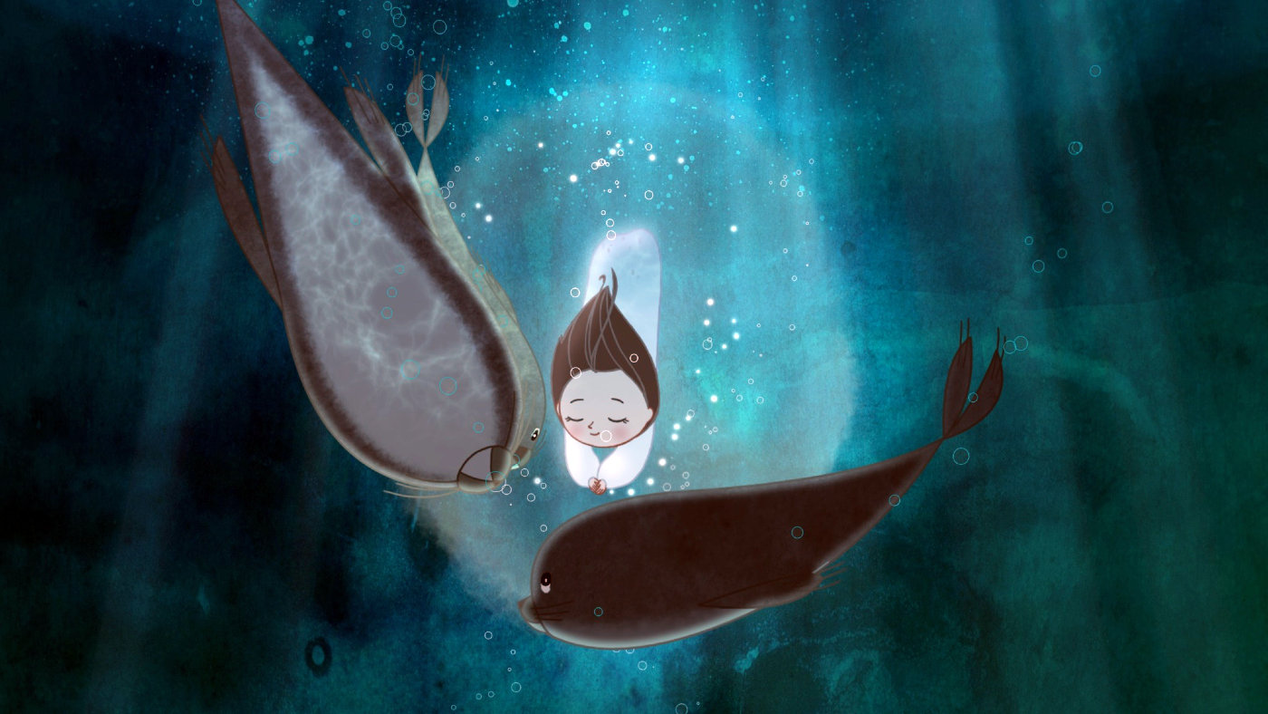




Die Melodie des Meeres

Begleitmaterial für den Unterricht
von FILM+SCHULE NRW



Impressum


Herausgeber
FILM+SCHULE NRW
LWL-Medienzentrum für Westfalen
Fürstenbergstraße 13-15
48147 Münster

Autorinnen
Henriette Franke
Pädagogische Referentin FILM+SCHULE NRW
Ann Kristin vom Ort
Wissenschaftliche Referentin FILM+SCHULE NRW

Redaktion
Uwe Leonhardt
Geschäftsführer FILM+SCHULE NRW
Jelka Luckfiel
Pädagogischer Referentin FILM+SCHULE NRW

Gestaltung
Ann Kristin vom Ort
Wissenschaftliche Referentin FILM+SCHULE NRW


Foto Titelseite © Bundesverband Jugend und Film e.V. (BJF)
Das gesamte Material unterliegt folgenden Lizenzbedingungen:

FILM+SCHULE NRW ist eine gemeinsame Initiative des Ministeriums für Schule und Bildung des Landes Nordrhein-Westfalen und des LWL-Medienzentrums für Westfalen.



Inhalt

1 Der Filmanfang – Familienglück 4
1 Der Filmanfang – Wie die Zeit vergeht 6
2 Die Geschichte von Ben & Saoirse 10
3 Die Figuren – Bens Familie 13
3 Die Figuren – Ben 15
3 Die Figuren – Saoirse 18
4 Figurenbeziehungen – Geschwister 20
5 Magische Sagenwelt – Die Geschichte von Mac Lir 24
5 Magische Sagenwelt – Selkies 26
5 Magische Sagenwelt – Fabelwesen 29
6 Wie Filme erzählen – Einstellungsgrößen 32
6 Wie Filme erzählen – Kameraperspektiven 35
6 Wie Filme erzählen – Farben 40
6 Wie Filme erzählen – Musik 46
6 Wie Filme erzählen – Leitmotive 50
7 Zwei Welten – eine Geschichte 55
7 A Conor & Mac Lir 57
7 B Bens Großmutter & Macha 61
7 C Fährmann Dan & der große Seanachaí 63
8 Irland 67
8 Irland & die Kelten – Halloween 69
8 Irland & die Kelten – Keltische Symbole 72
8 Irland & die Kelten – Keltische Volksmusik 76
9 Gefühle – Infoblatt 79
9 Gefühle – Gefühle verboten?! 80
9 Gefühle – Warum sind Gefühle wichtig? 87
9 Gefühle – Gefühle erkennen 90
9 Gefühle – Das Gefühlespiel 92
10 Verlust und Trauer 93
11 Figurenentwicklung – Bens Heldenreise 100
11 Figurenentwicklung – Geschwisterliebe 108
12 Das Filmende 111

Der Filmanfang – Familienglück

- Sieh dir das Filmstill (Bild) an.

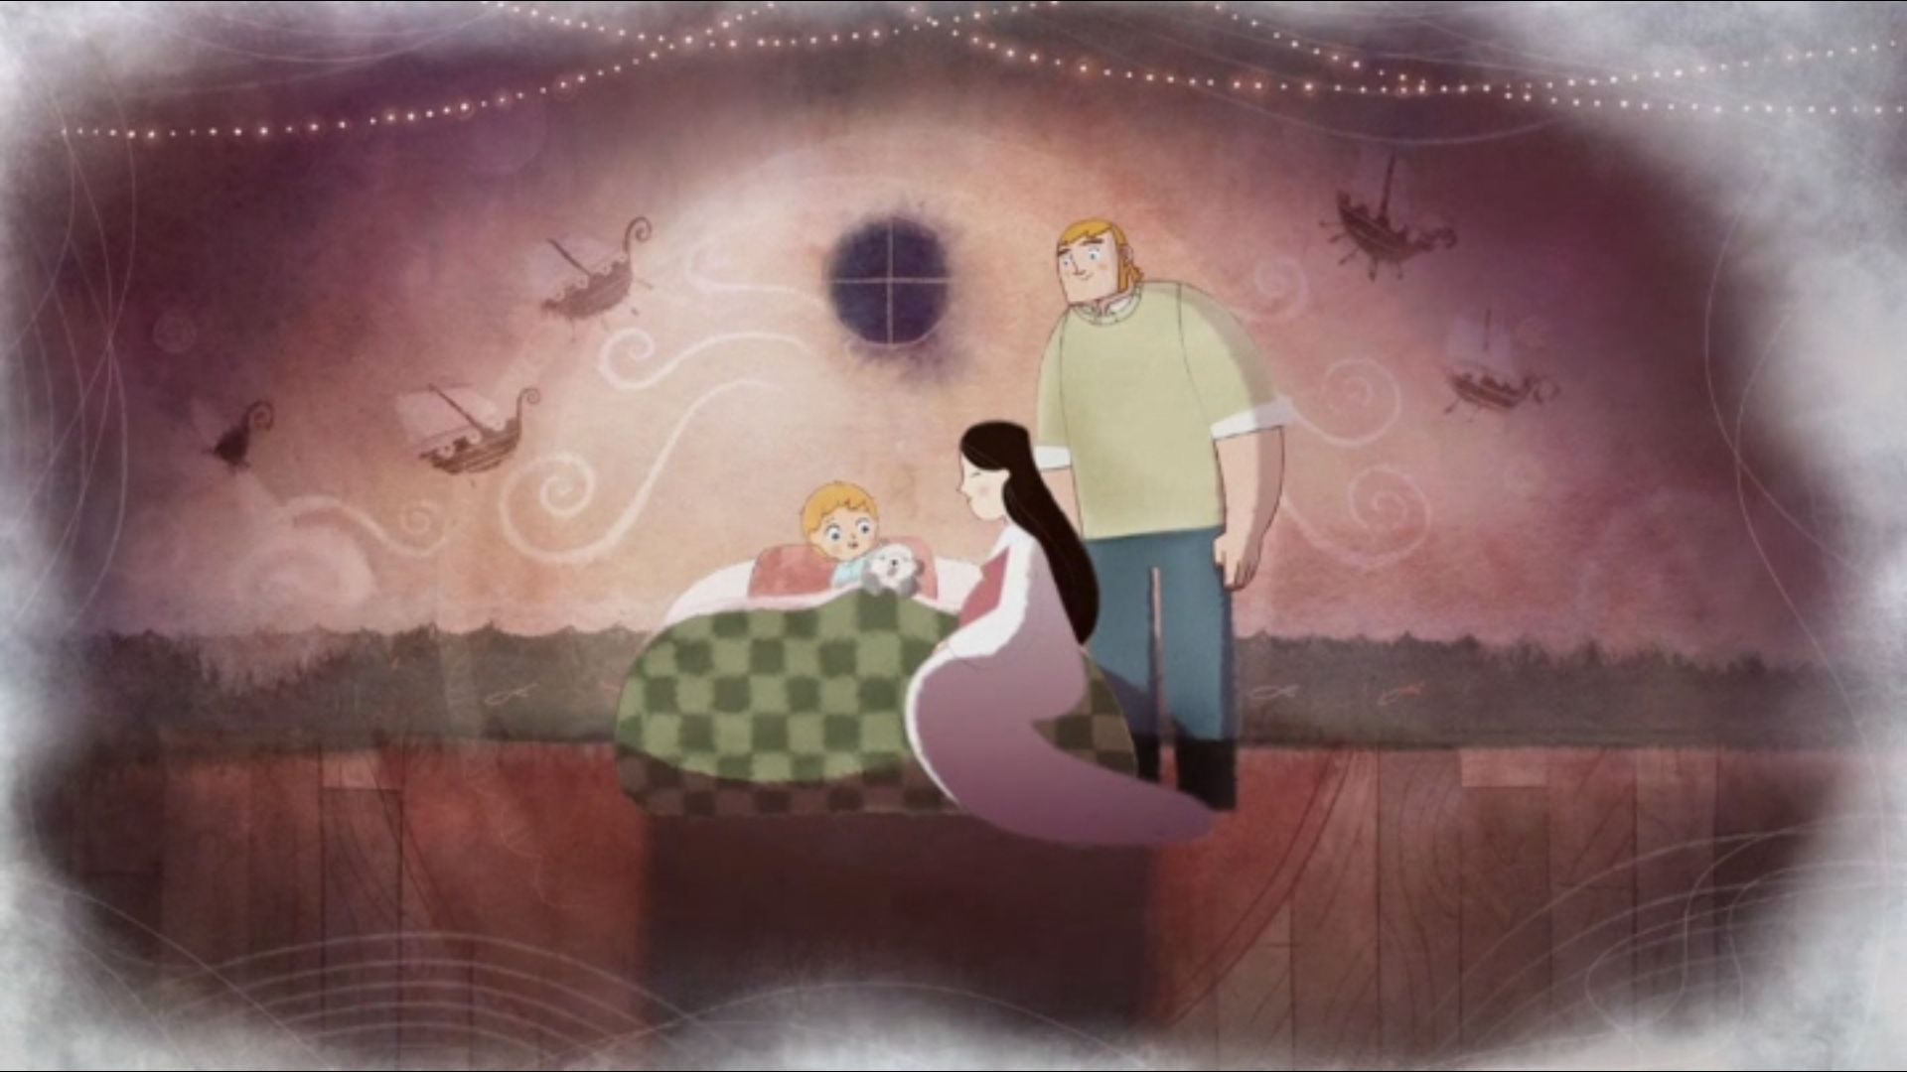

- Wer ist alles auf diesem Filmstill zu sehen?

______________________________________________________________________________________________________________________________

- Wie wirken die Figuren auf dich?
traurig glücklich wütend

- Erkläre, warum die Figuren so auf dich wirken.

_____________________________________________________________________________________________________________________________________________________________________________________________

- Schaue dir den Filmausschnitt mit dem Timecode 00:00:33-00:03:12 an.
Beschreibe, was passiert. Fülle dazu mithilfe des Wortspeichers den Lückentext aus.

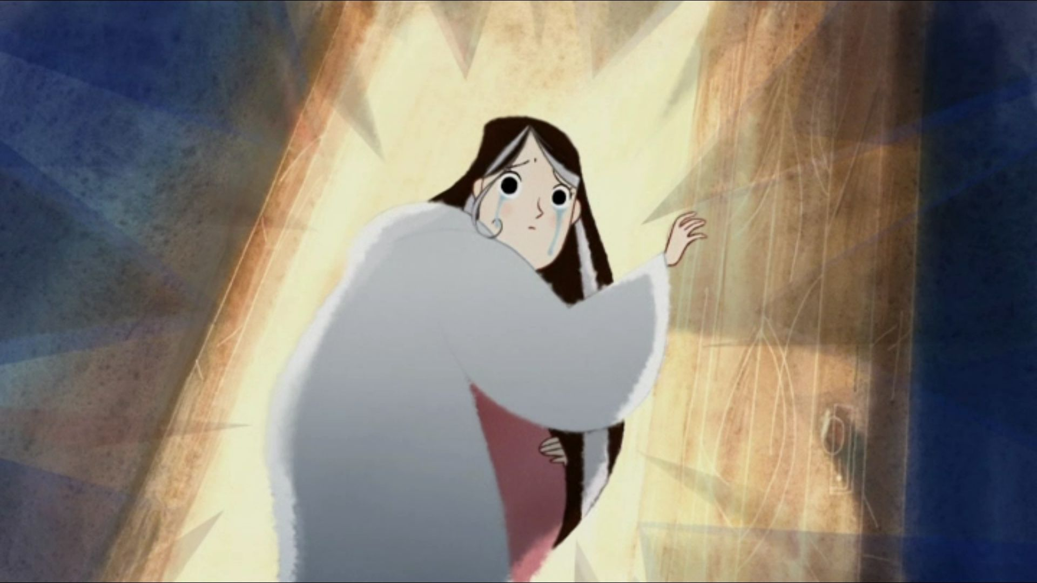

Wortspeicher:
graue
Hund
Mama
singen
Muschelflöte
schwanger
Schmerzen

Ben und seine ____________________bemalen die Kinderzimmerwand mit Fabelwesen. Bens Mama ist _____________________ und erwartet bald ein Baby. Sie _______________________ zusammen Lieder.
Im Bett neben Ben liegt sein ___________________. Beim Gute-Nacht-Sagen schenkt ihm seine Mama eine _________________________________________. Beim Einschlafen verlässt Bens Mama das Zimmer. Sie hat ______________________ und bekommt _________________ Haarsträhnen.

Der Filmanfang – Wie die Zeit vergeht

- Schaue dir nun den nachfolgenden Filmausschnitt mit dem Timecode 00:03:13-00:06:03 an.

- Wer ist im Filmstill zu sehen? Benenne die Figuren.

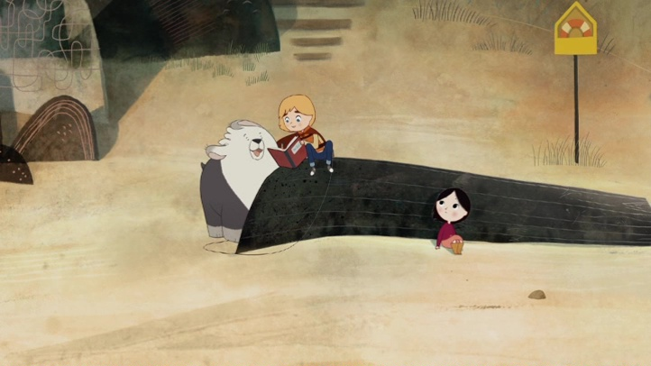
_______________
___________________
_______________

- Vergleiche die beiden Bilder in der Tabelle. Das linke stammt aus der Filmszene ganz am Anfang, das rechte aus der nachfolgenden. Beschreibe die Figuren. Kreuze dazu die Aussagen an, die stimmen.

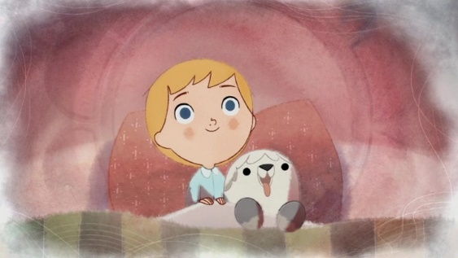 | 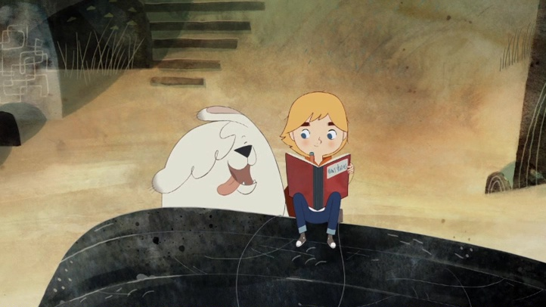
- Cú ist größer als Ben.  - Ben ist ein Kleinkind.  - Cú ist ein Welpe.  - Ben ist erwachsen.  - Ben hat kurze Haare. | - Cú ist ausgewachsen.  - Ben ist ein Baby.  - Cú ist ein kleiner Hund.  - Ben ist im Schulkindalter.  - Ben hat längere Haare.
- Fasse deine Ergebnisse aus Aufgabe b) zusammen.
Wortspeicher:
Jahre
klein
längere
groß
Fülle dazu den Lückentext aus und nutze den Wortspeicher.
Schulkindalter
Kleinkind
verändert

In der ersten Szene des Films ist Ben noch ein __________________________. Auch Cú ist noch ganz ____________.
Im Vergleich zur ersten Filmszene haben Ben und Cú sich in der zweiten Szene stark ___________________________. Sie sind _____________ geworden. Ben hat _____________________ Haare und ist inzwischen im ______________________________.
Das bedeutet, zwischen der ersten und der zweiten Filmszene müssen mehrere _________________ vergangen sein.

- Die zweite Filmszene zeigt Ben und Cú in der Gegenwart. Wann spielt also die erste Szene? Kreuze an.
in der Vergangenheit in der Zukunft

- Du hast in Aufgabe 1 herausgefunden, dass die erste Szene des Films in der Vergangenheit spielt. Solch eine Szene nennt man eine Rückblende.

- Lies dir die Infobox zum Thema Rückblende durch.

- Wessen Erinnerungen sehen wir in der ersten Filmszene? Bringe die Buchstaben in die richtige Reihenfolge.

snBe: _______________ Erinnerungen


Info

Rückblende

Werden in Filmen Ereignisse gezeigt, die vor der eigentlichen Handlung des Films stattgefunden haben, werden diese Szenen Rückblenden genannt. Oft sind diese Filmszenen ganz anders gestaltet als die restliche Handlung, um sie für die Zuschauer:innen deutlich erkennbar zu machen.

Filmemacher:innen sorgen dafür, dass das Filmbild anders aussieht, indem sie z.B. andere Farben verwenden: blasse Farben oder Farbtöne die das Filmbild aussehen lassen wie ein ganz altes Foto (sepia oder schwarz-weiß). Außerdem kann es sein, dass das Bild verschwommen, unscharf
oder wie mit Nebel verhängt wirkt.

Auch auf der Tonebene können Filmemacher:innen eine Rückblende kennzeichnen. Das geht z.B. durch Hintergrundmusik, die im restlichen Film nicht vorkommt oder auch dadurch, dass Töne undeutlich klingen oder sich ganz weit entfernt anhören.
Oft werden Rückblenden als Erinnerungen einer Figur in die Erzählung eingebaut.

- Auch die Gestaltung des Filmbildes selbst gibt den Zuschauer:innen einen Hinweis darauf, dass die erste Szene aus dem Film in der Vergangenheit spielt.

Schaue dir das Filmstill unten in Ruhe an. Markiere mit einem blauen Stift, welche Besonderheiten dir auffallen. Mache dir im Anschluss Stichpunkte.

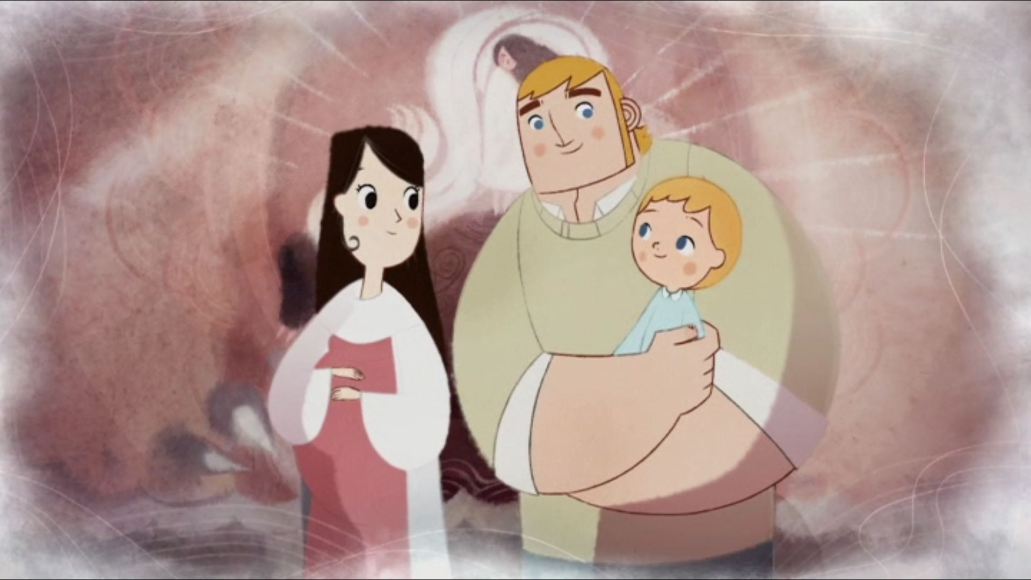

- ____________________________________________
- ____________________________________________
- ____________________________________________

Besprecht eure Ergebnisse anschließend kurz in der Klasse.

Die Geschichte von Ben & Saoirse

- Auf der übernächsten Seite sind Filmstills aus der Geschichte von Ben und Saoirse abgebildet.

- Schaue dir die Filmstills an.

- Schneide die Filmstills aus und bringe sie in die richtige Reihenfolge.

- Klebe die Bilder passend in die Tabelle.

Bilder | Inhalt
Ben lebt mit seiner Schwester und seinem Papa, Conor,
in einem Leuchtturm.
 | Großmutter nimmt die Kinder mit in die Stadt.
 | Saoirse soll die Fabelwesen mit ihrem Gesang befreien.
 | Cú findet die Kinder, aber Saoirse geht es immer schlechter.
 | Saoirse wird von den Eulen entführt.
Saoirse wurde zu Macha
gebracht. Ben folgt ihr.
Saoirse befreit alle
Fabelwesen mit
ihrem Gesang.
Saoirse entscheidet sich für ihre Familie und alle leben glücklich zusammen und
feiern Geburtstag.

Bilder zur Geschichte von Ben & Saoirse

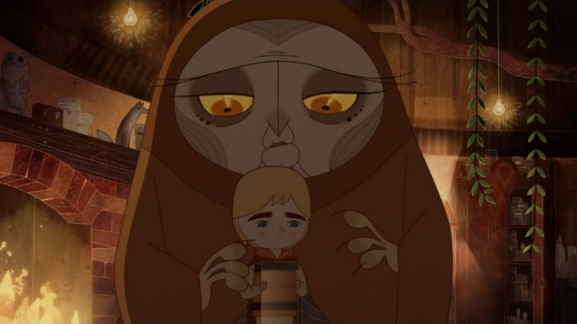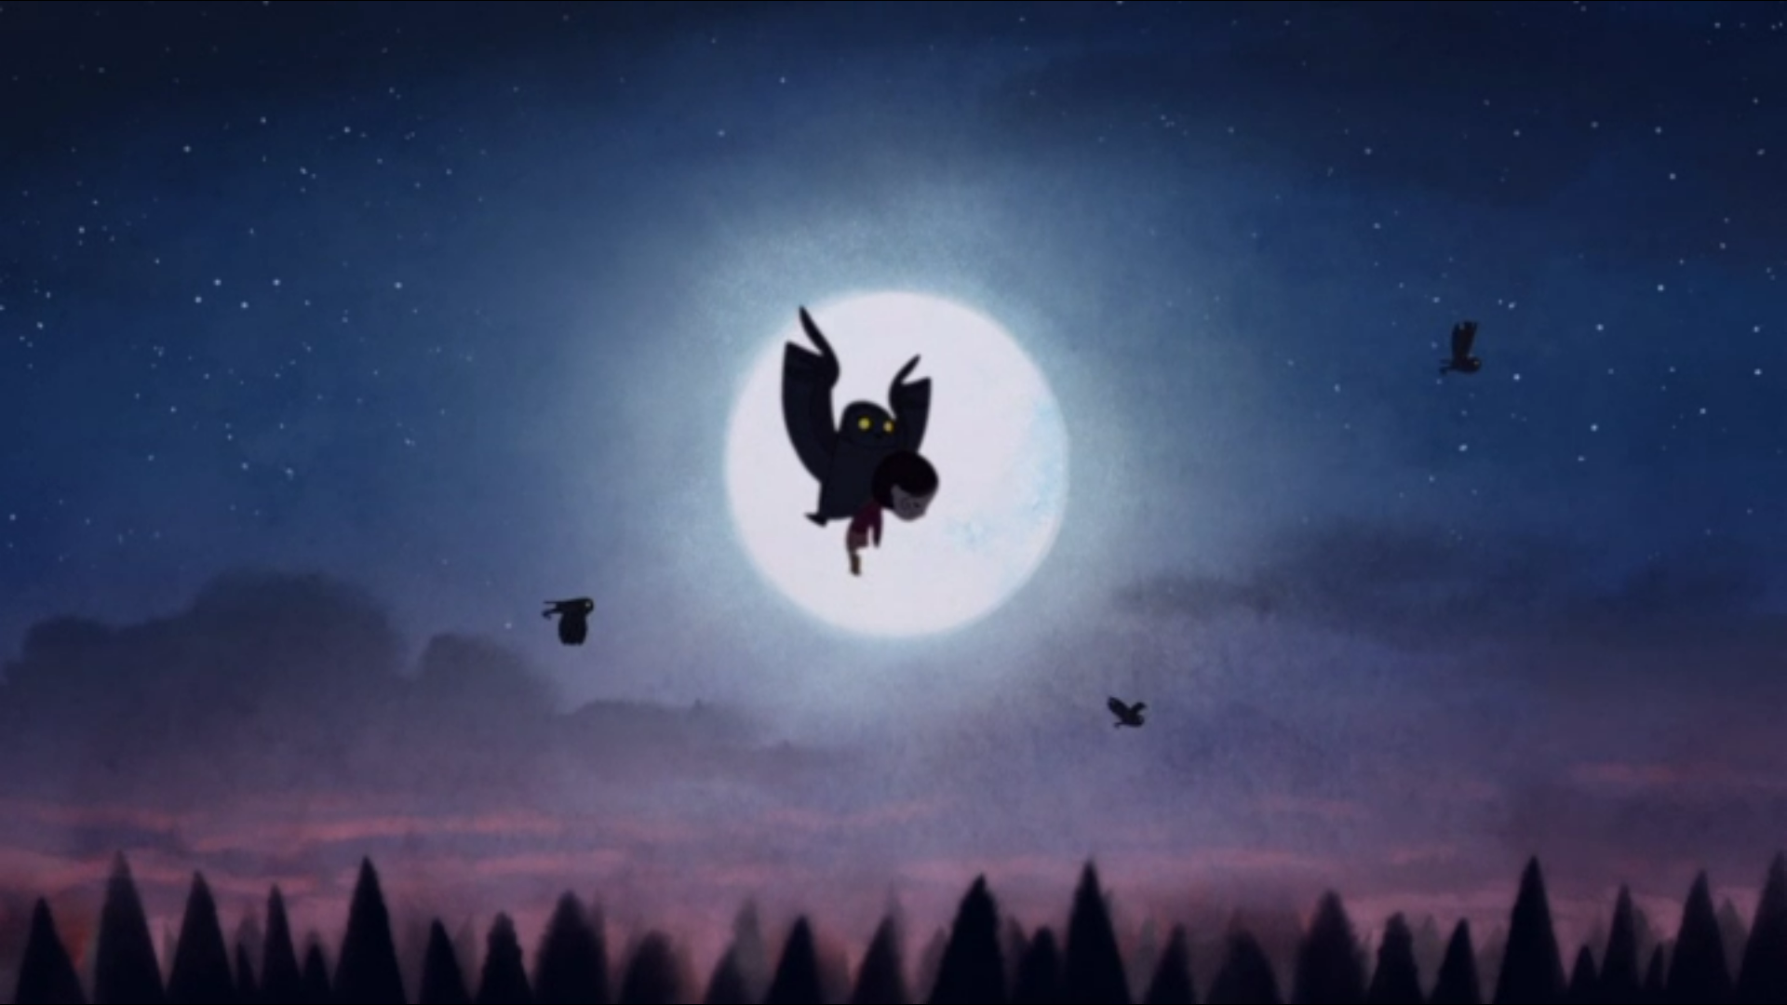

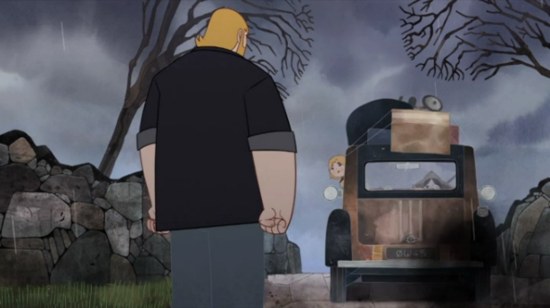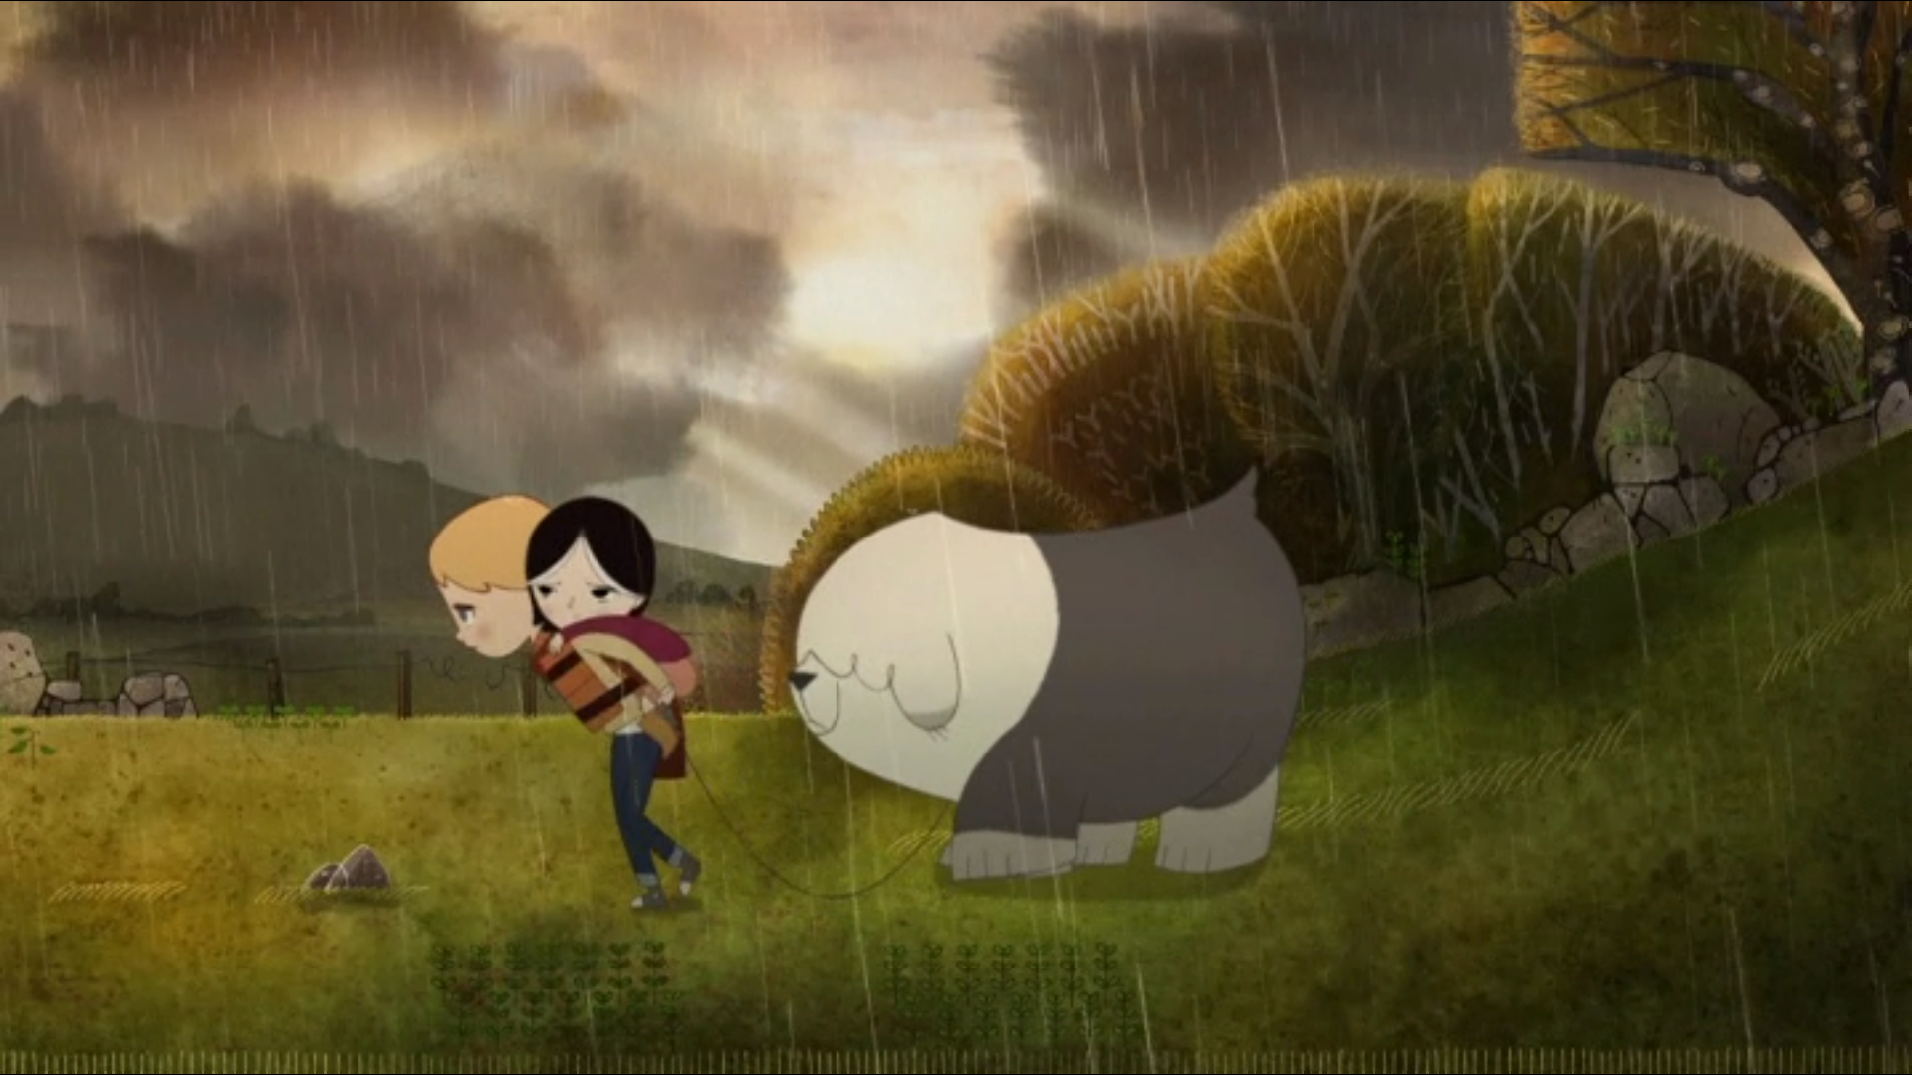

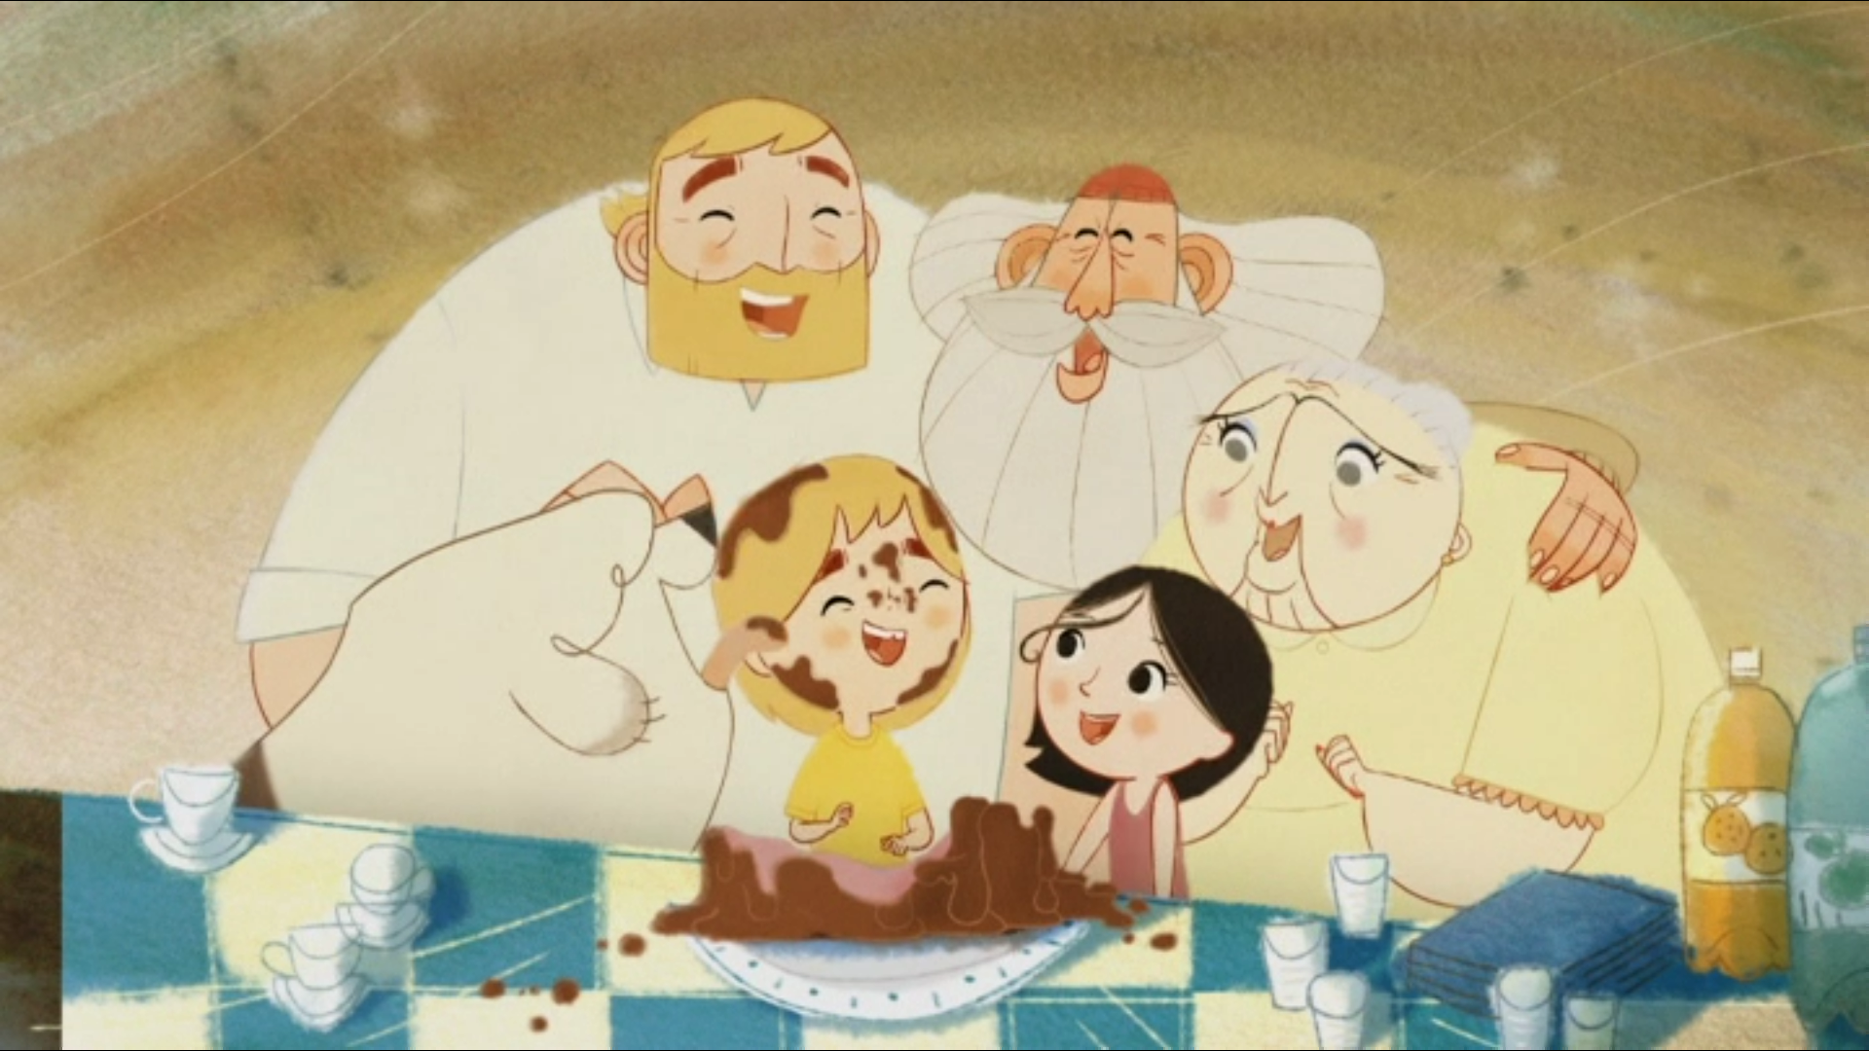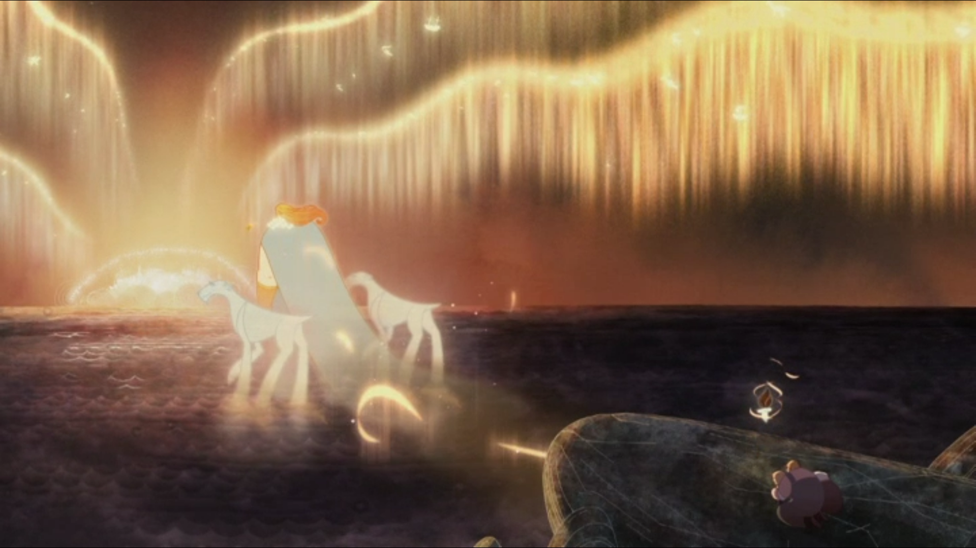

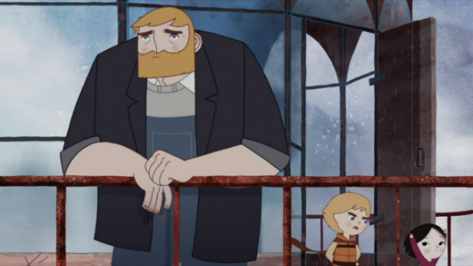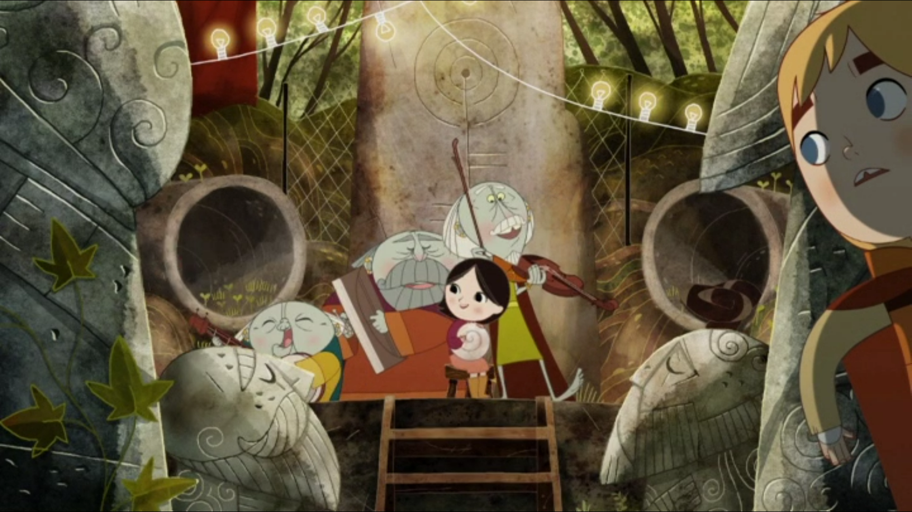

Die Figuren – Bens Familie

- Direkt in den ersten Filmminuten lernst du Bens Familie kennen. Unten sind alle Familienmitglieder abgebildet.

- Schneide die Bilder aus.

- Klebe die Bilder zum richtigen Steckbrief auf der nächsten Seite.

- Ergänze die Steckbriefe.

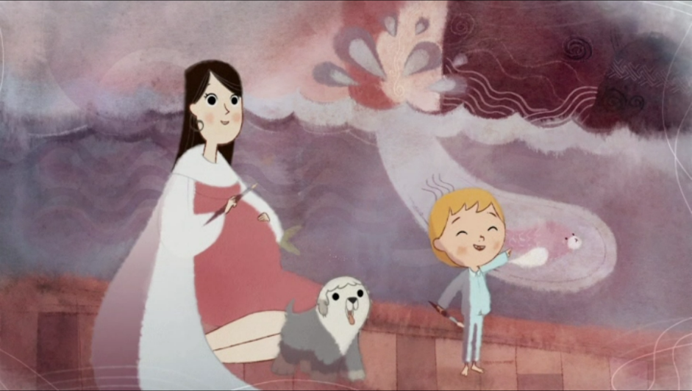 | 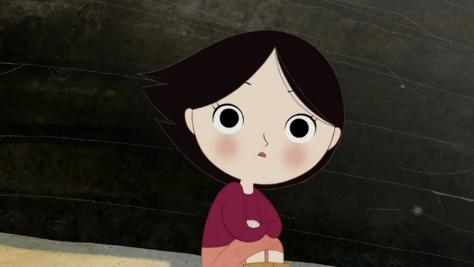 | 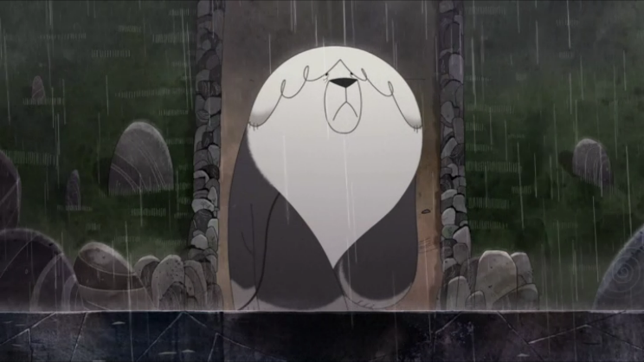
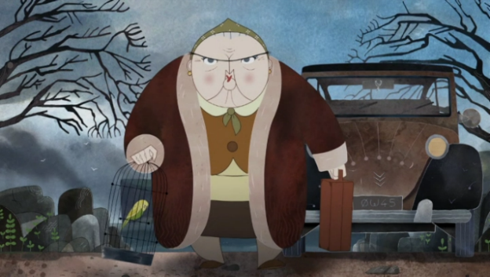 | 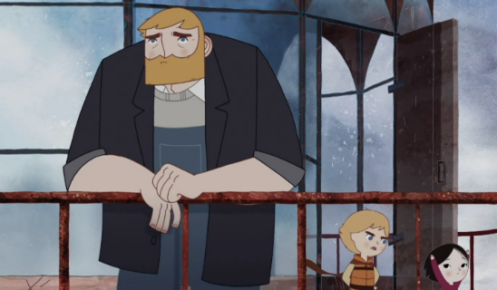 | 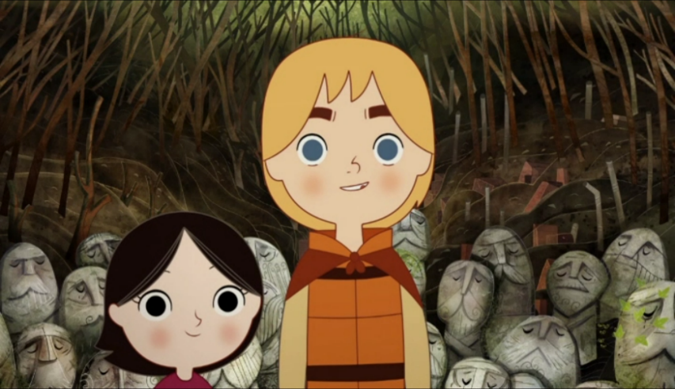

Ben
Augenfarbe:
_________________
Haarfarbe:
_________________
Eigenschaften: ____________________
________________________________
______________________________________

Saoirse (Sirscha)
Augenfarbe:
_________________
Haarfarbe:
_________________
Eigenschaften: ____________________
________________________________
______________________________________

Bronagh (Mama)
Augenfarbe:
_________________
Haarfarbe:
_________________
Eigenschaften: ____________________
________________________________

Eigenschaften: ___________
______________________________________

Conor (Papa)
Augenfarbe:
_________________
Haarfarbe:
_________________
Eigenschaften: ____________________
________________________________
________________________________
______________________________________

Großmutter
Augenfarbe:
_________________
Haarfarbe:
_________________
Eigenschaften: ____________________
________________________________
______________________________________

Cú
Augenfarbe:
_________________
Haarfarbe:
_________________
Eigenschaften: ____________________
________________________________
______________________________________

Die Figuren – Ben

- Im Film lernst du Ben ziemlich gut kennen.

- Welche Begriffe passen zu Ben? Schreibe die passenden Beschreibungen aus dem blauen Kasten in die Felder.

mutig – mag die Stadt – traurig – hat Angst vor Wasser – liest gerne –
hat eine Katze – singt gerne – ist immer fröhlich – hilfsbereit

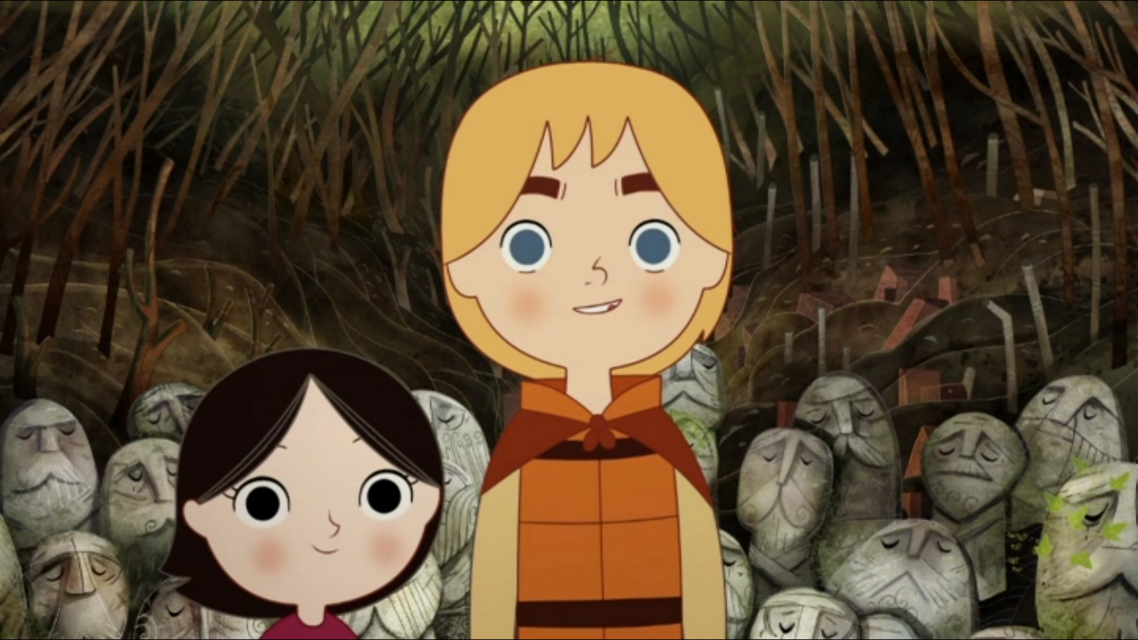

- Besprecht anschließend eure Ergebnisse in der Klasse. Begründet dabei eure Auswahl.
Ben ist traurig, weil er seine Mama vermisst.

Beispiel:

- Male auf, was Ben gerne mag und was er nicht so gerne mag.

Das mag Ben gerne:

Das mag Ben nicht so gerne:

- Ben liebt die Sagen und Geschichten, die seine Mutter ihm immer erzählt hat. Eine der Sagengestalten hat Ben hier gemalt. Schaue dir das Bild an.

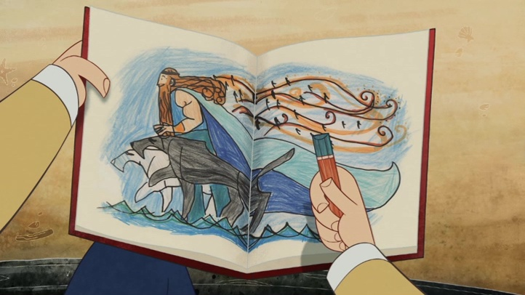
_________________________

- Wer ist zu sehen? Bringe die Buchstaben in die richtige Reihenfolge und trage den Namen im Kästchen auf dem Bild ein:
Mca rLi

- Ben und die Sagengestalt haben etwas gemeinsam. Beide haben besondere beste Freunde.
Wer ist der beste Freund von Ben? Kreuze die richtige Antwort an:
- der große Seanachaí
- Fährmann Dan
- Bens Hund Cú
- Macha, die Eulenhexe

- Wer sind die besten Freunde der Sagengestalt aus Bens Zeichnung? Nimm dir einen roten Stift und umkreise sie im Bild.

- Viele Menschen haben tierische beste Freunde.

- Hast du auch einen tierischen besten Freund?
Name: ______________________

Wenn du ein Haustier hast, male es rechts in den Kasten und schreibe den Namen dazu.

Falls du kein Haustier hast, überlege, welches Haustier du gerne hättest.
Male es in den Kasten. Denke dir außerdem auch einen passenden Namen aus.

- Was bedeuten tierische Freunde für Menschen? Tauscht euch in der Klasse
darüber aus.
Viele Haustiere merken, wenn es einem nicht gut geht. Dann sind sie für einen da und versuchen zu trösten.

Beispiel:

Die Figuren – Saoirse

- Im Film lernst du Saoirse ziemlich gut kennen.

- Welche Begriffe passen zu Saoirse? Schreibe die passenden Beschreibungen aus dem blauen Kasten in die Felder.

fröhlich – Selkie – liebt das Wasser – redet viel – wütend
mag Robben – glücklich – traurig – mutig – geheimnisvoll – stumm

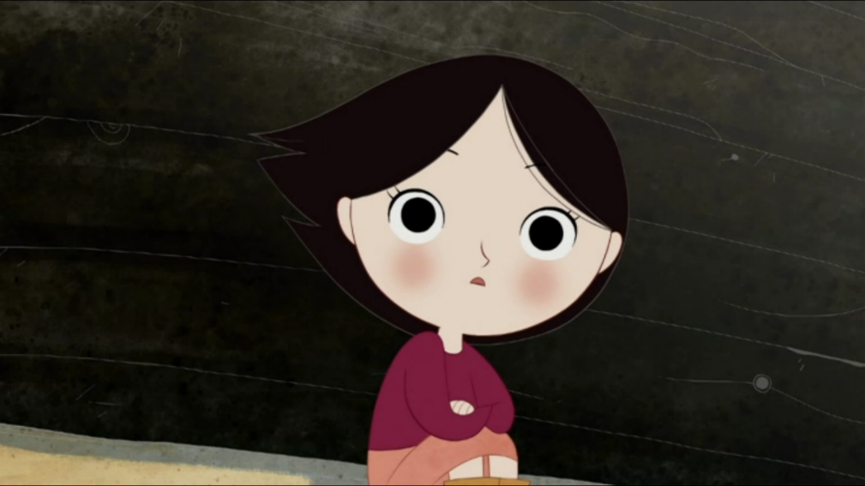

- Besprecht anschließend eure Ergebnisse in der Klasse. Begründet dabei eure Auswahl.
Saorise ist traurig, weil Ben sie nicht mag.

Beispiel:

- Male auf, was Saoirse gerne mag und was sie nicht so gerne mag.

Das mag Saoirse gerne:

Das mag Saoirse nicht so gerne:

- Der Name Saoirse ist ein Mädchen-Vorname aus der irisch-gälischen Sprache. Übersetzt bedeutet er „Freiheit“.

- Was versteht man unter Freiheit? Lies dir die Definition auf hanisauland.de durch: https://www.hanisauland.de/wissen/lexikon/grosses-lexikon/f/freiheit.html
Besprecht anschließend in der Klasse, was mit Freiheit gemeint ist.

- Passt der Name gut zu Bens Schwester oder eher nicht? Bedenke, welche
Bedeutung Saoirse für die Fabelwesen hat und begründe deine Meinung knapp.

Der Name Saoirse passt/passt nicht gut zu Bens Schwester, weil …
____________________________________________________________________________________________________________________________________________________________________________________________________________________________________________________________

Figurenbeziehungen – Geschwister

- Zu Beginn der Geschichte verstehen Ben und Saoirse sich überhaupt nicht gut.

- Beschreibe anhand der drei Filmstills die Beziehung zwischen den Geschwistern am Anfang des Films. Die Satzanfänge helfen dir.

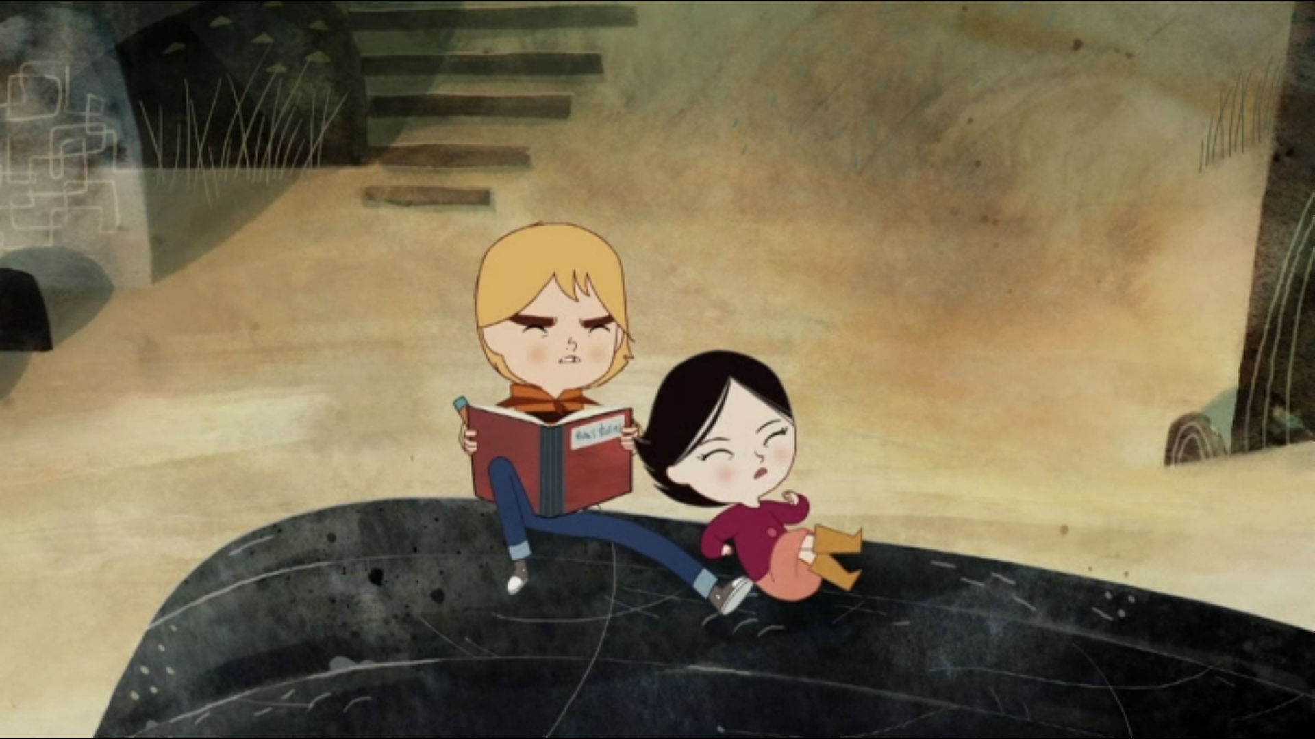 | Ben tritt ___________________  ____________________________  ____________________________  ____________________________.
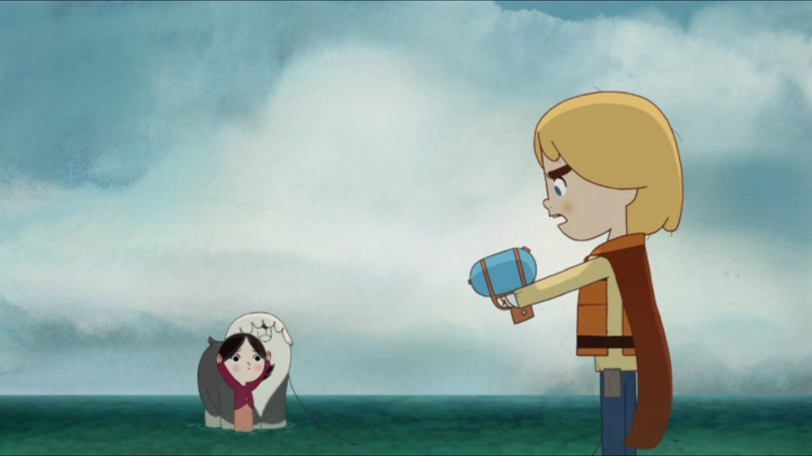 | Ben bedroht ________________  ____________________________  ____________________________  ____________________________.
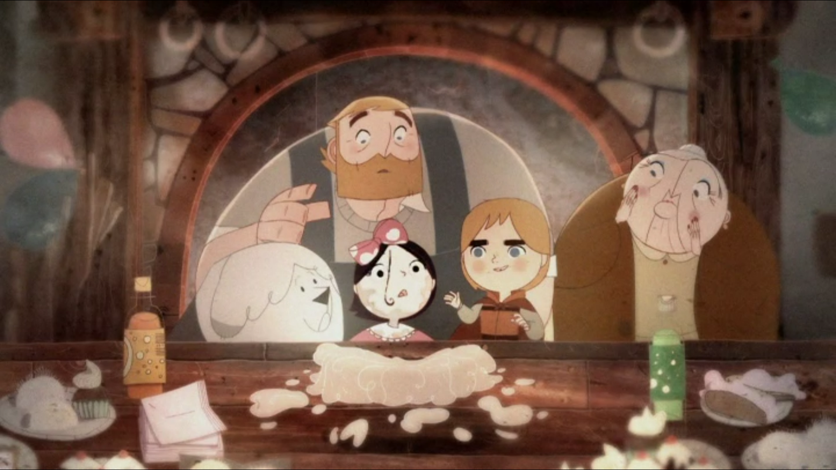 | An Saoirses Geburtstag _______  ____________________________  ____________________________  ____________________________.

- Beschreibe, warum Ben seine Schwester so behandelt.
Wortspeicher:
wütend
vermissen
Ben behandelt seine Schwester so,
Mamas Verschwinden
weil _________________________
_____________________________
______________________________________________________________________________________________________________________________.

- Das Filmstill zeigt das Zimmer der Geschwister.

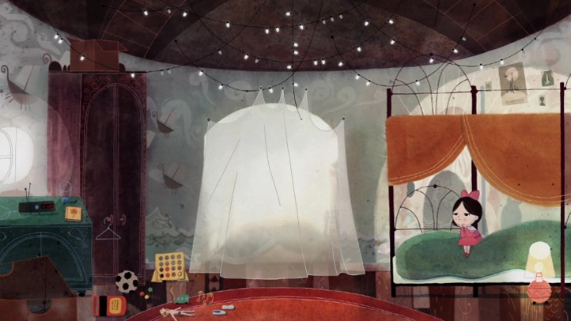

- Wo schläft Ben? Umkreise seinen Teil des Zimmers mit einem roten Stift.

- Beschreibe, welche Wirkung der weiße Vorhang hat.

______________________________________________________________________________________________________________________________

- Als Ben gerade nicht im Zimmer ist, geht Saoirse hinter den Vorhang und nimmt die Muschelflöte seiner Mutter. Ben ist deshalb sehr wütend.
Schau dir das Filmstill unten an und beschreibe, wie die Familie in diesem Moment auf dich wirkt. Kreuze dazu jeweils die zutreffende Aussage an.

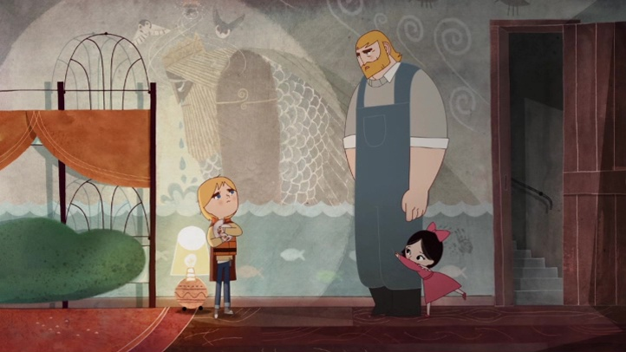

Aussage 1
- Saoirse versteckt sich hinter ihrem Vater und sucht seinen Schutz.
- Saoirse steht direkt neben Ben und hat keine Angst.
Aussage 2
- Der Vater ist auf Augenhöhe mit den Kindern und wirkt verständnisvoll.
- Der Vater schaut zu den Kindern herab und wirkt traurig.
Aussage 3
- Ben hält die Muschelflöte im Arm und blickt trotzig zu seinem Vater hinauf.
- Ben gibt Saoirse die Muschelflöte und will sich mit seiner Schwester vertragen.
Aussage 4
- Die Familienmitglieder stehen nah zusammen und suchen gemeinsam eine Lösung.
- Ben steht seinem Vater und Saoirse mit großem Abstand gegenüber und wirkt allein.
- Saoirse möchte, dass Ben ihr aus dem Geschichtenbuch ihrer Mutter vorliest. Ben erzählt ihr die Sage von Macha, der Eulenhexe und dem Riesen Mac Lir.

- Schaue dir den Filmausschnitt mit dem Timecode 00:11:02 – 00:12:22 an.

- Das Filmstill unten stammt aus der Szene. Wie wirkt Ben hier auf dich?
Wähle drei passende Adjektive aus der Wortwolke aus und umkreise sie mit einem grünen Stift.

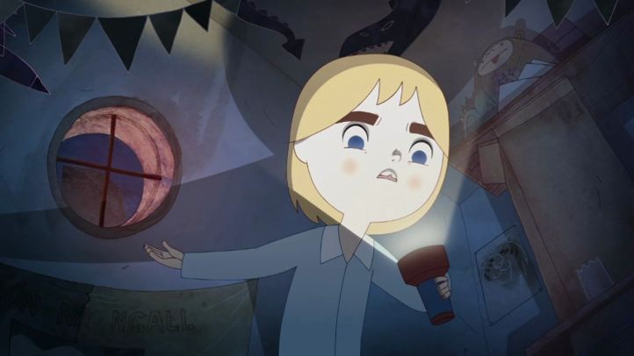
lustig gemein stark

angsteinflößend klein fröhlich böse

groß freundlich bedrohlich

- Du siehst Ben hier aus einer ähnlichen Perspektive wie seine Schwester Saoirse. Überlege, wie du dich an Saoirses Stelle fühlen würdest. Kreuze die zutreffenden Begriffe an.
glücklich verängstigt geborgen traurig
bedroht wütend geliebt gelangweilt
ungeliebt gespannt einsam genervt

Magische Sagenwelt – Die Geschichte von Mac Lir

- Dass es mit den magischen Sagen mehr auf sich hat, als er dachte, erfährt Ben im Laufe seines Abenteuers vom großen Seanachaí.

- Schaue dir den Filmausschnitt von der Szene in Seanachaís Höhle mit dem Timecode 00:50:00 – 00:50:50 an.

- Bringe anschließend den Text in die richtige Reihenfolge, indem du zu den einzelnen Textabschnitten die richtigen Zahlen schreibst.

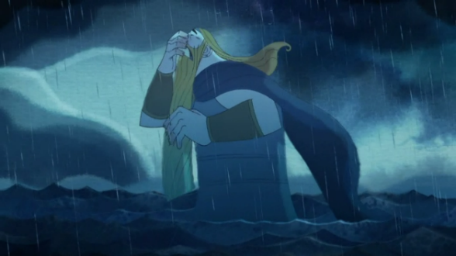  1 |  |  | Macha schickte ihre Eulen, um ihm sein  Leid zu nehmen.
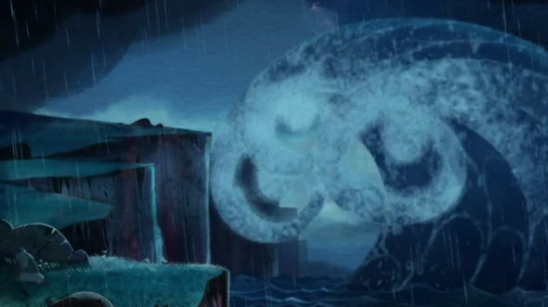  2 |  |  | Und er wurde in einen Felsen verwandelt.
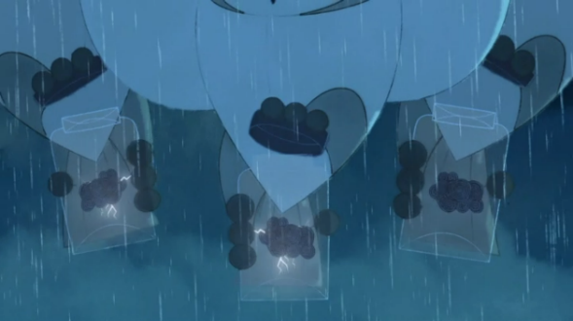  3 |  |  | Das ist Mac Lir, der Riese. Sein Herz brach entzwei wegen einer großen,  großen Tragödie.
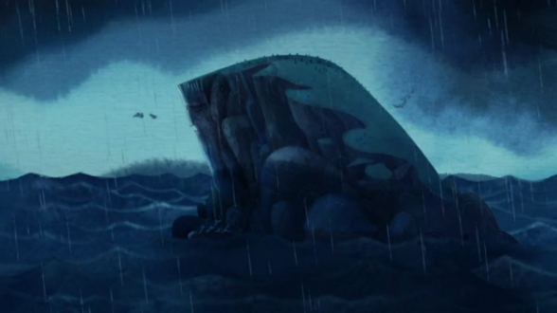  4 |  |  | Sein Leid war derart groß, dass seine Tränen ein Meer schufen. Das Wasser stieg so hoch, dass wir alle Angst hatten zu ertrinken.
- In der Sage verwandelt Macha ihren Sohn Mac Lir in einen Felsen.

- Schaue dir noch einmal das Bild von diesem Felsen aus Aufgabe 1 an. Betrachte im Anschluss aufmerksam das Bild unten.

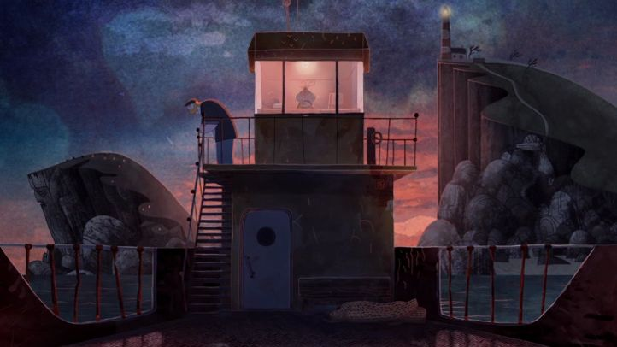

- Beschreibe zunächst, was im Bild zu sehen ist. Fülle dazu den Lückentext aus.

Im Vordergrund des Bildes ist ein _____________________ zu sehen. Der Fährmann fährt von der Insel rüber zum ___________________________. Bens Vater _______________ ist auch auf der
Insel
Leuchtturm
Festland
Wortspeicher:
Rehling
Conor
Schiff
Fähre. Er steht an der _________________________ und blickt aufs Meer. Im Hintergrund ist links ein großer Felsen im Meer abgebildet. Rechts befindet sich die __________________ mit dem _________________________________.

- Kannst Mac Lir im Bild entdecken? Umkreise ihn mit einem roten Stift.

Magische Sagenwelt – Selkies

- Saoirse hat ein Geheimnis: Sie ist eine Selkie – wie ihre Mama.

- Schaue dir den Filmausschnitt mit dem Timecode 00:01:09 – 00:01:37 an.

- Suche dir eine der beiden Aufgaben aus:
- Beschreibe in einem Text, was eine Selkie ist.
- Male wie Ben ein Bild, welches darstellt, was eine Selkie ist.
Das Bild unten kann dir bei der Lösung helfen.

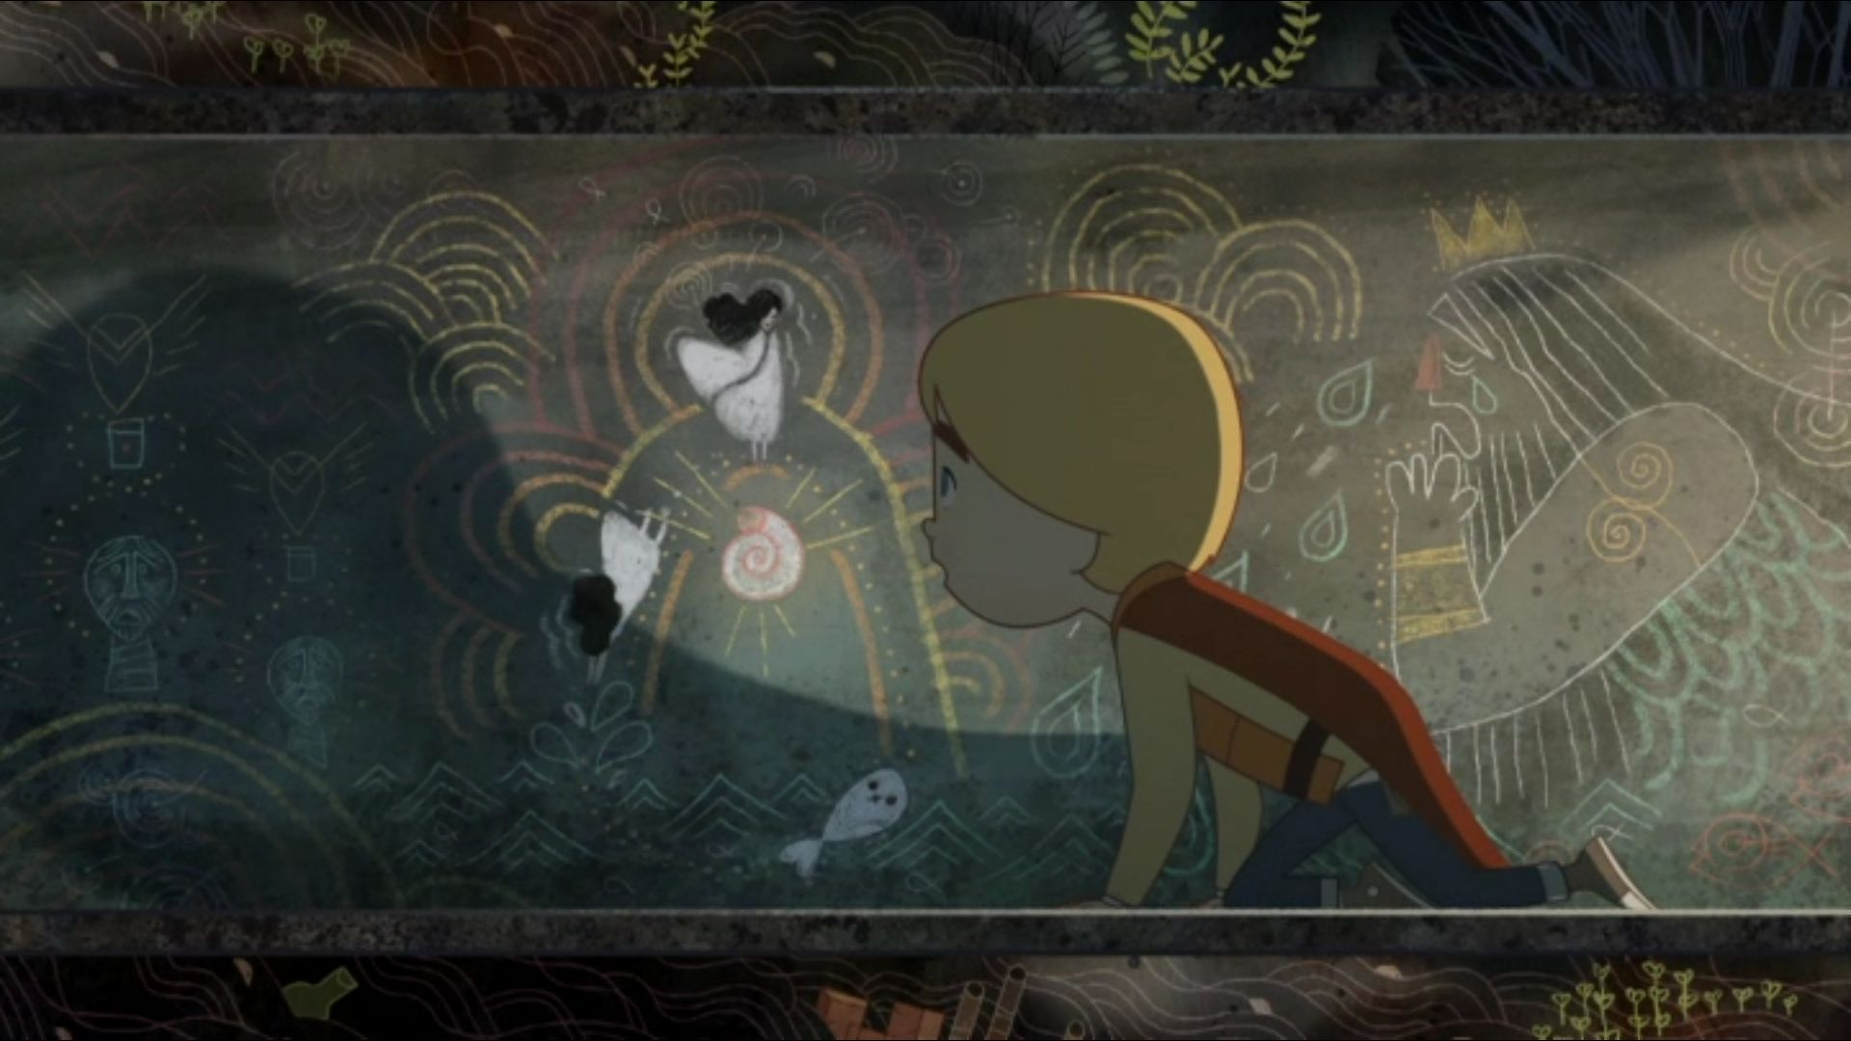
- Saoirse hat eine besonders wichtige Aufgabe: Sie muss die Fabelwesen befreien. Die unten abgebildeten „magischen Elemente“ helfen ihr dabei.

Verbinde die Bilder mit den richtigen Begriffen:

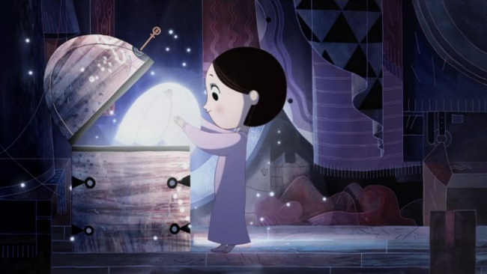 |  |  | Robben
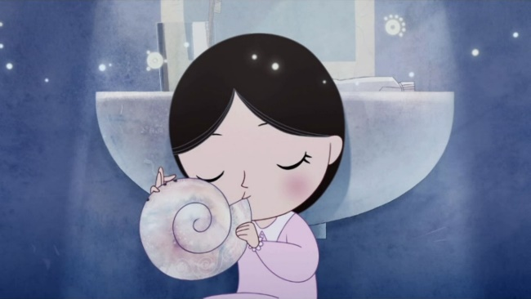 |  |  | Selkie-Lied
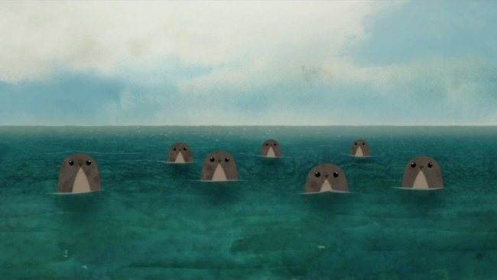 |  |  | Selkie-Fell
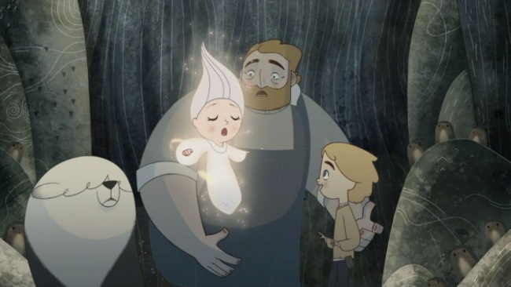 |  |  | Muschelflöte

- Lies dir die Infobox zum Thema „Selkies“ durch und beantworte die Fragen unter der Infobox.

Info

Selkies

Die Geschichten über Selkies werden sich besonders in Irland, Island und Schottland erzählt. Selkies sind fabelhafte Wesen. Im Wasser leben sie als Robben. Wenn sie an Land ihr Robbenfell ablegen, erscheinen sie in menschlicher Gestalt. Sie fühlen sich immer zum Meer hingezogen, wenn sie an Land sind. Selkies sollen angeblich wunderschön sein.

- In welchen Ländern werden sich Geschichten über Selkies erzählt?

- _____________________________
- _____________________________
- _____________________________

- Passt die Beschreibung auch zu den Selkies im Film?

Ja / Nein, weil _________________________________________________
_____________________________________________________________________________________________________________________________________________________________________________________________

Magische Sagenwelt – Fabelwesen

- Ben kennt Fabelwesen eigentlich nur aus den Geschichten seiner Mutter. Doch plötzlich stehen drei von ihnen vor ihm.

- Schaue dir das Filmstill in Ruhe an.

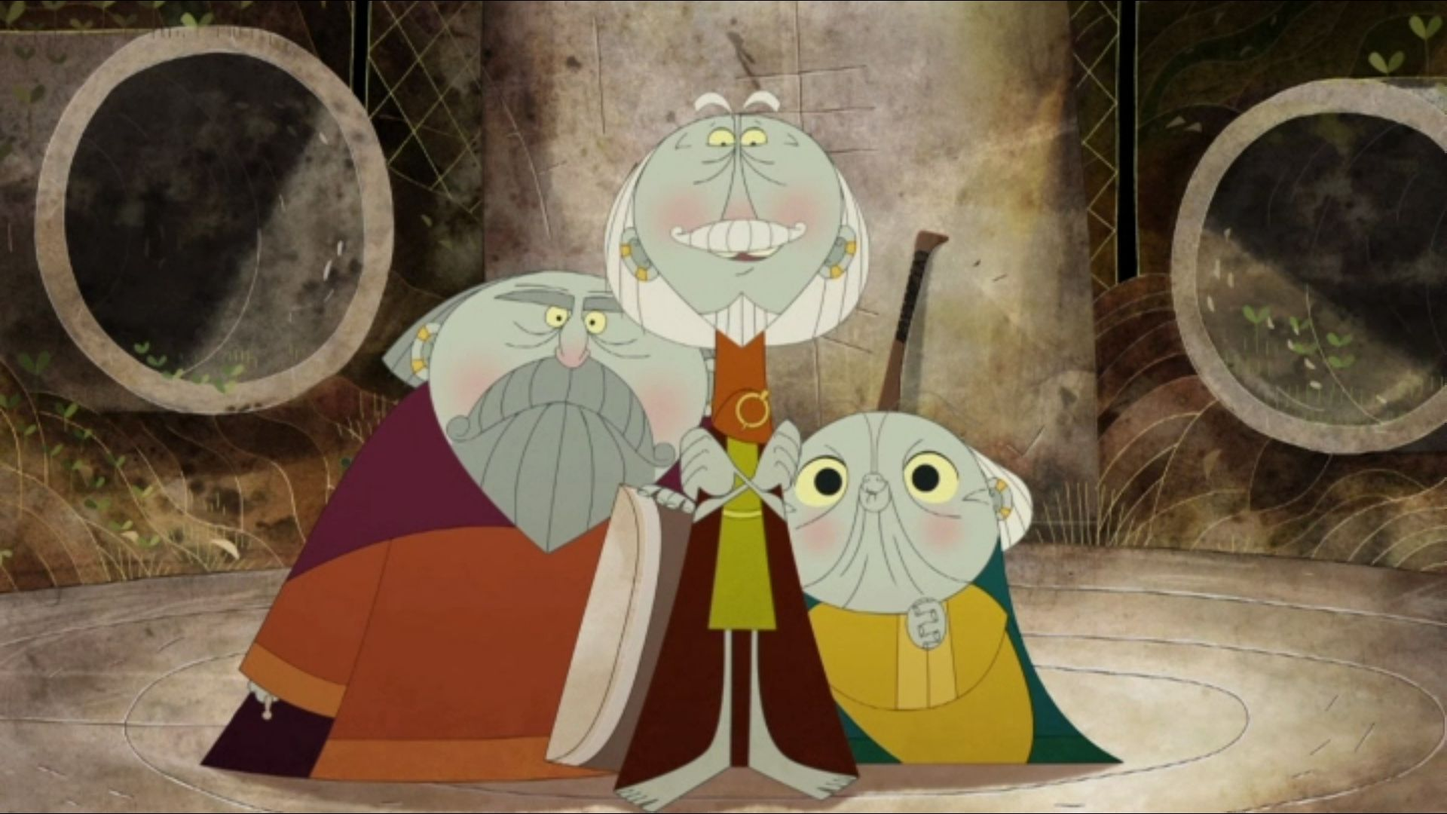

- Beschreibe das Aussehen der Fabelwesen. Kreuze zutreffendes an.
Hautfarbe | rosa | orange |  | weiß | grau | schwarz
Augen | groß | klein |  | weiß | gelb
Kleindung | modern | alt
Sie wirken | alt | jung
Weitere Besonderheiten |  |  | _______________________________________

- Male dein eigenes Fabelwesen. Halte dich an die in a) erarbeiteten Kennzeichen. Du kannst es auch auf ein großes Zeichenblockblatt malen!

- Schaue dir den Filmausschnitt mit dem Timecode 00:33:15 – 00:35:10 an.

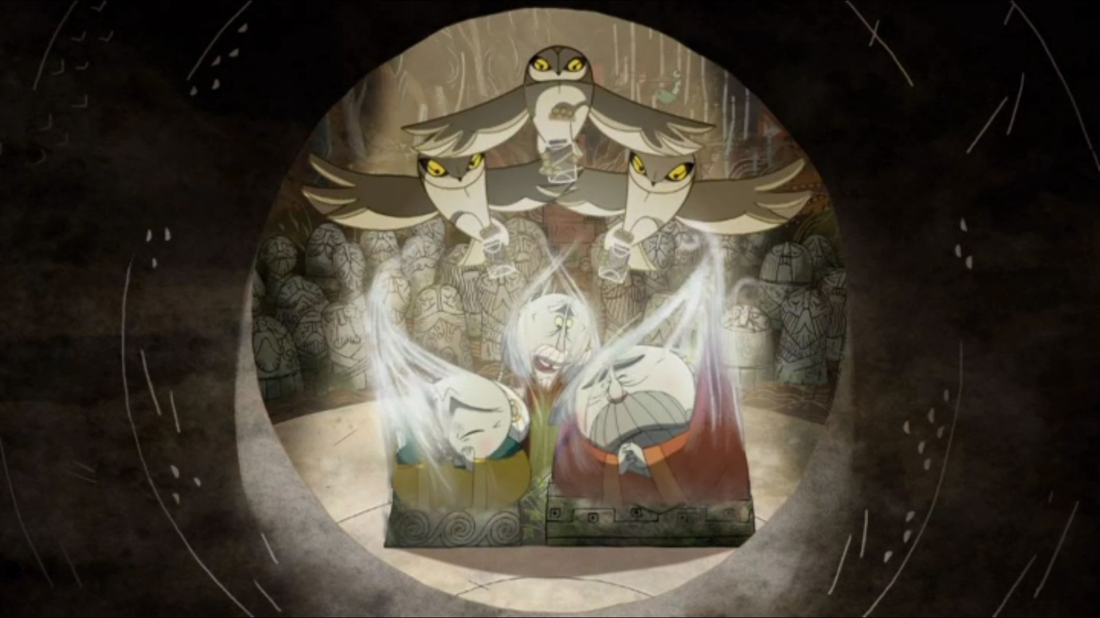

Was passiert mit den Fabelwesen, wenn ihnen Saoirse nicht hilft?

Wortspeicher:
versteinert
Gefühle
eingesaugt
Eulen
Macha
Gläser

_________________________________________________________________
_________________________________________________________________
___________________________________________________________________________________________________________________________________________________________________________________________________

Wie Filme erzählen – Einstellungsgrößen

- Schaue dir die beiden Filmstills in Ruhe an.

Filmstill 1 | Fillmstill 2
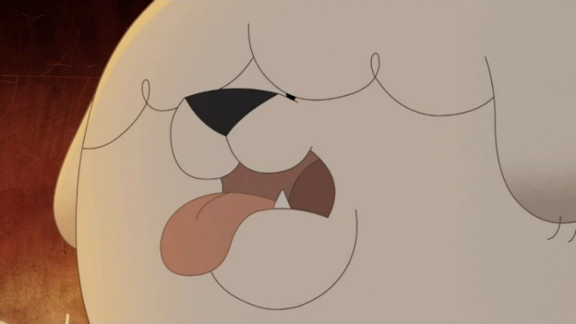 | 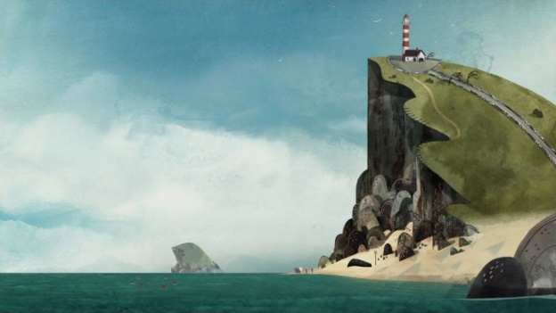
Das Filmstill zeigt … | Das Filmstill zeigt …
nah dran weit weg | nah dran weit weg

- Beschreibe knapp, wer oder was zu sehen ist.

- Siehst du als Zuschauer:in das Gezeigte hier aus der Nähe oder mit großem Abstand? Bist du also nah dran oder weit weg? Kreuze an.

- Lies dir die Infobox zum Thema Einstellungsgrößen durch.

Info

Einstellungsgrößen

Die Einstellungsgröße meint, wie nah oder weit weg Gegenstände oder Personen im Film gezeigt werden. Je nach Nähe oder Distanz zum Geschehen, haben die Filmbilder eine ganz unterschiedliche Wirkung.

- Schaue dir die Filmstills in der Tabelle genau an. Löse anschließend die Aufgaben mithilfe der nächsten Seite.

Filmstill | Einstellungsgröße | Wirkung
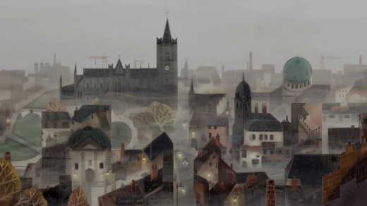 | - Groß  Die Kamera ist ganz nah dran, sodass man Gesichter und Gegenstände gut erkennt.  - Weit  Die Kamera ist weit weg, sodass man die Umgebung gut sehen kann. | - Man sieht, wo die Handlung spielt.  - Man kann gut die Gefühle der Personen erkennen.
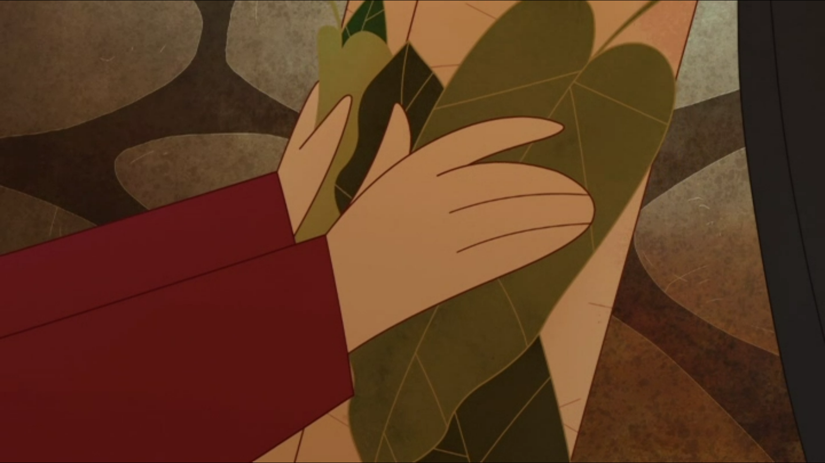 | - Detail  Die Kamera ist so nah dran, dass man sogar Details erkennt.  - Halbtotale  Die Kamera zeigt die Personen in voller Größe. | - Man kann die Person und ihre Umgebung gut sehen.  - Man erkennt die Bedeutung einzelner Gegenstände.
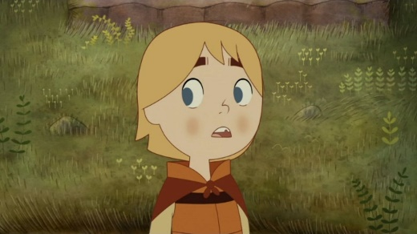 | - Weit  Die Kamera ist weit weg, sodass man die Umgebung gut sehen kann.  - Nah  Die Kamera ist nah, sodass man die Menschen von der Brust bis zum Kopf sehen kann. | - Man sieht, wo die Handlung spielt.  - Man sieht die Mimik von Personen und ihre Gefühle.

- Welche Einstellungsgröße wird hier genutzt?

Nimm die App „TopShot“ zur Hilfe und rufe die Rubrik „Einstellungsgrößen“ auf, um dich über die acht verschiedenen Einstellungsgrößen zu informieren.

Kreuze anschließend die richtige Antwort in der Tabelle an.

- Beschreibe, welche Wirkung die genutzte Einstellungsgröße hat.

Öffne zur Unterstützung erneut die App „TopShot“. Wenn du eine einzelne Einstellungsgröße aufrufst, kannst du dir über den Infobutton „i“ unten in der Mitte einen kurzen Text anzeigen lassen, der dir Hinweise zur Wirkung gibt.

Kreuze die passende Antwort in der Tabelle an.

- Jetzt bist du dran! Male nach den Anweisungen unten zwei unterschiedliche Bilder. Nutze hierfür dein erfundenes Fabelwesen aus dem Arbeitsblatt „Magische Sagenwelt – Fabelwesen“.

- Male ein Bild mit der Einstellungsgröße „Weit“, das den Ort zeigt, an dem dein Fabelwesen lebt. Man soll die Umgebung sehen, in der dein Fabelwesen wohnt.

- Male ein Bild mit der Einstellungsgröße „Detail“, das einen besonderen Ausschnitt von deinem Fabelwesen zeigt. Zum Beispiel, wie es etwas in der Hand hält oder eine Grimasse zieht.

Weit | Detail

Wie Filme erzählen – Kameraperspektiven

- Schaue dir die beiden Filmstills an.

Filmstill 1 | Fillmstill 2
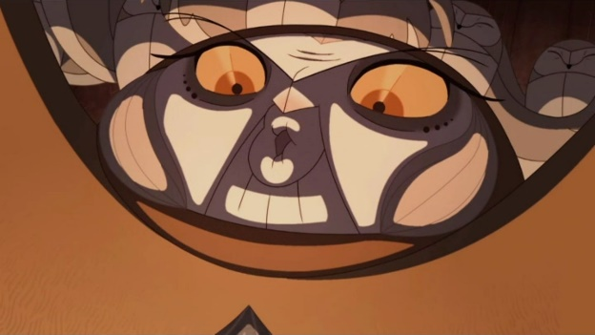 | 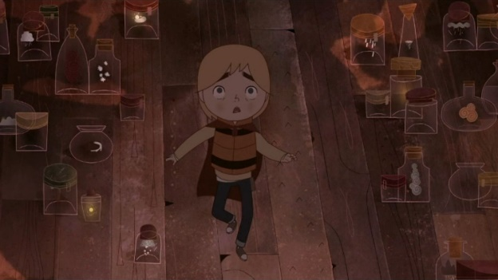
- von oben herab  - auf Augenhöhe  - von unten hinauf | - von oben herab  - auf Augenhöhe  - von unten hinauf
bedrohlich mächtig  klein schüchtern  groß ängstlich | bedrohlich mächtig  klein schüchtern  groß ängstlich

- Aus welcher Position schaust du auf die Figuren? Kreuze unter den Bildern an.

- Wie wirken die Figuren dadurch auf dich? Umkreise die passenden Wörter in der dritten Tabellenzeile mit einem blauen Stift!

- Schaue dir den Filmausschnitt mit dem Timecode 01:00:33 – 01:01:15 an.

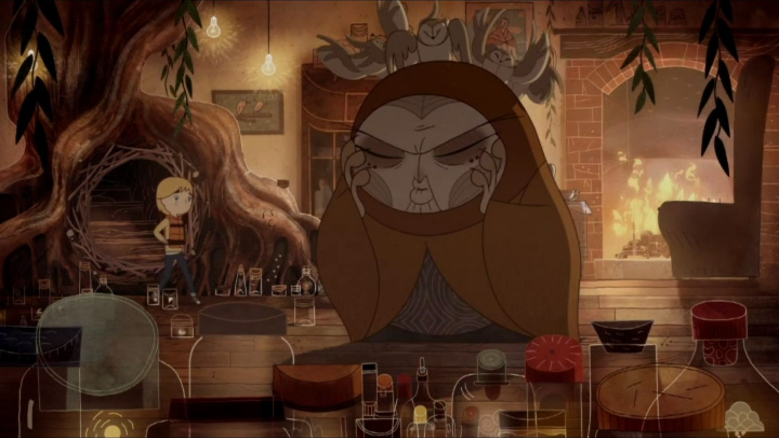

- Was passiert in dem Filmausschnitt? Kreuze die zutreffende Zusammenfassung an.
- Macha geht auf Bens Bitte ein und will ihn zu Saoirse bringen.
- Ben sperrt alle Gefühle von Macha in ein Glas.
- Ben bittet Macha um Hilfe, aber Macha will sich nicht ändern und sperrt ihre negativen Gefühle weiterhin in Gläser.

- Findest du die Wirkungen, die du bei den beiden Filmstills aus Aufgabe 1 festgestellt hast, passend zu den Figuren und dem Filmausschnitt?
Redet darüber und begründet eure Meinungen im Klassenverband. Das kann euch helfen:

Macha wirkt auf dem Bild …
Das passt zu dieser Szene, weil …
Ben wirkt auf dem Bild … Das passt zu dieser Szene, weil …

- Lies dir den Infokasten zum Thema „Kameraperspektiven“ unten auf der Seite in Ruhe durch.
Rufe im Anschluss die App „TopShot“ auf und informiere dich in der Rubrik „Kameraperspektiven“ noch genauer über die verschiedenen Perspektiven und ihre jeweilige Wirkung.

Welche Kameraperspektiven wurden bei den Bildern von Macha und Ben aus Aufgabe 1 genutzt? Trage die Antworten unter den Bildern ein.

Filmstill 1 | Fillmstill 2
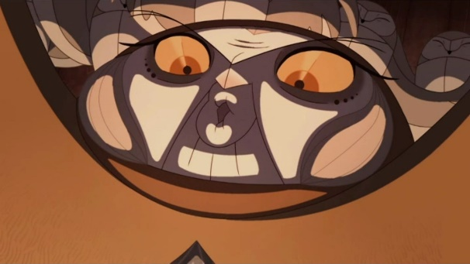 | 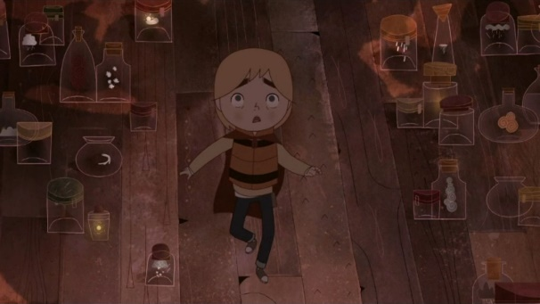
_____________________________ | _____________________________

Info

Kameraperspektiven

Es gibt verschiedene Kameraperspektiven – also Positionen, aus denen heraus man auf ein Geschehen schauen kann:
Schaut man von unten hoch, befindet man sich in der Untersicht. Die extremste Form der Untersicht nennt man Froschperspektive.
Schaut man jemanden oder etwas auf Augenhöhe an, nennt man das Normalsicht.
Schaut man von oben herab, nennt man diese Position eine Aufsicht. Die extremste Form der Aufsicht ist die Vogelperspektive.

- Schaue dir das Filmstill an.

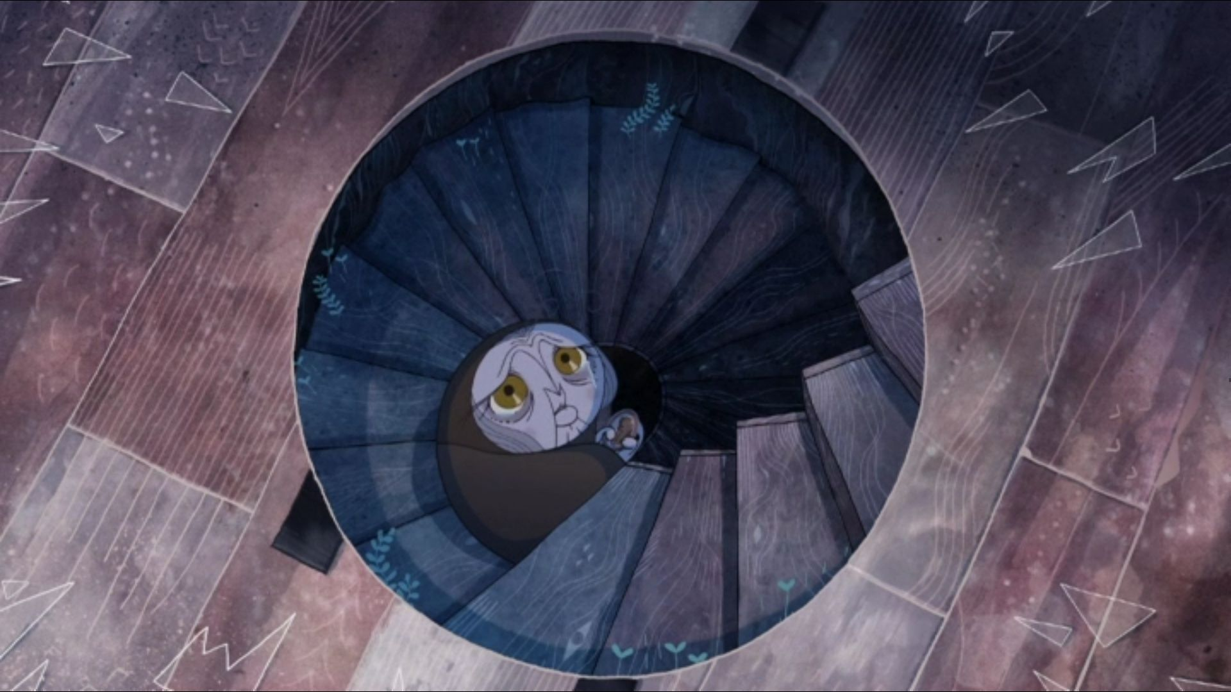

- Aus welcher Position heraus schaust du auf Macha? Kreuze an
von weit oben herab auf Augenhöhe von unten hinauf

- Wie nennt man diese Kameraperspektive? Benenne sie, indem du die Buchstaben in die richtige Reihenfolge bringst.

gelperstiVopekve: _________________________________________________

- Wie wirkt Macha in diesem Bild auf dich? Kreuze die passenden Wörter an.
bedrohlich mächtig klein
schüchtern groß ängstlich

- Schaue dir die Filmstills von Macha aus Aufgabe 1 und Aufgabe 3 nun im Vergleich an.

Filmstill aus Aufgabe 1 | Fillmstill aus Aufgabe 3
 | 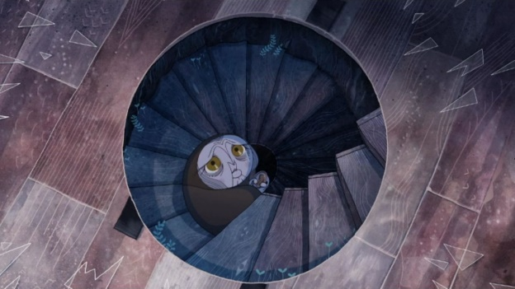

Beschreibe die Unterschiede. Fülle dazu den Lückentext aus. Nutze dabei als Hilfestellung den Wortspeicher.

Wortspeicher:
Untersicht

klein
bedrohlich
ängstlich
mächtig
Vogelperspektive

In der ersten Aufgabe wirkt Macha ____________________________________ und ____________________________. Sie wird in diesem Filmstill aus der ____________________________________________ gezeigt.
Auf dem Bild aus Aufgabe Nummer 3 wirkt Macha _______________________________ und ____________________. Diese Kameraperspektive nennt man die _________________________.

Wie Filme erzählen – Farben

- Farben haben unterschiedliche Wirkungen auf uns. Sie werden in Filmen absichtlich eingesetzt, um bestimmte Stimmungen zu erzeugen. Welche Farbwirkungen kennst du?

- Male das Farbrad anhand der Vorlage rechts aus und benenne die Farben. Schreibe dazu jeweils den Namen der Farbe ins passende Kästchen.

- Schreibe anschließend zu jeder Farbe in Stichpunkten auf, was du mit der Farbe verbindest.

- _______________
- _______________

- _______________
- _______________

- _______________
- _______________

- _______________
- _______________

- _______________
- _______________

- _______________
- _______________

- Schaue dir die Filmstills in der Tabelle an.

- Beschreibe in kurzen Sätzen, wen und was du siehst.

- Male und schreibe die Farben auf, die besonders viel verwendet wurden.

- Kreuze die Begriffe an, die die Wirkung des Bildes deiner Meinung nach am besten beschreiben.

Filmstill | Farben | Wirkung
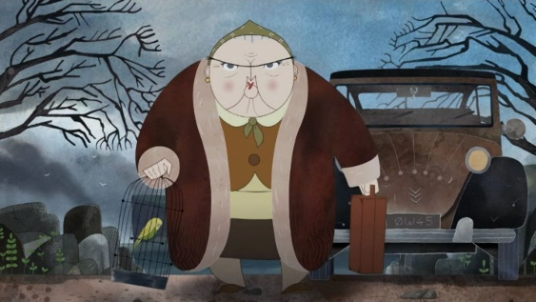 | ________________  ________________  ________________ | - düster  - fröhlich  - beängstigend  - freundlich
Beschreibung:
Filmstill | Farben | Wirkung
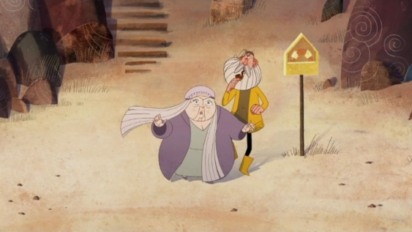 | ________________  ________________  ________________ | - düster  - fröhlich  - beängstigend  - freundlich
Beschreibung:

- Die Großmutter wirkt auf den beiden Bildern ganz unterschiedlich. Beschreibe, woran das liegt.

Auf dem ersten Bild wirkt die Großmutter ___________________________.
Sie wirkt so, weil ________________________________________________.
Auf dem zweiten Bild wirkt die Großmutter __________________________.
Sie wirkt so, weil ________________________________________________.
Die Farben auf den Bildern _________________________________________
_______________________________________________________________.

- Arbeite mit einem/er Partner:in. Erkennt ihr den Zusammenhang zwischen der Farbwirkung und dem Inhalt der Szene? Ergänzt die Sätze. Ihr könnt hierzu die Tabelle aus Aufgabe 2 und das Farbrad zur Hilfe nehmen.
Kalte
Farben
Warme
Farben

Wortspeicher:
freundlich
düster
beängstigend
traurig
wirken
fröhlich
kalte Farben
warme Farben

Bei warmen Farben wirken die Personen _________________________________
_________________________________, weil ____________________________
_________________________________________________________________.

Bei kalten Farben wirken die Personen __________________________________
_________________________________, weil ____________________________
_________________________________________________________________.
- Hier siehst du vier Filmstills von der Leuchtturm-Insel. Schaue sie dir alle genau an.
Filmstill | Farben | Stimmung
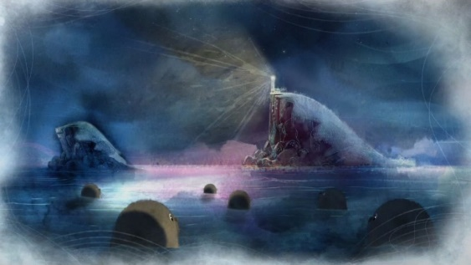 | - ____________  - ____________  - ____________
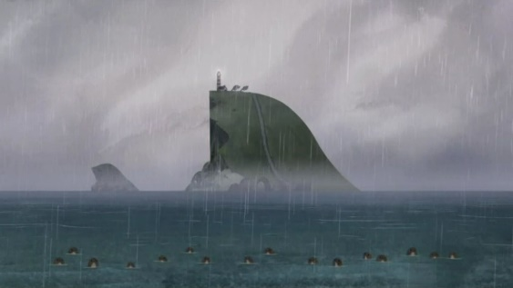 | - ____________  - ____________  - ____________
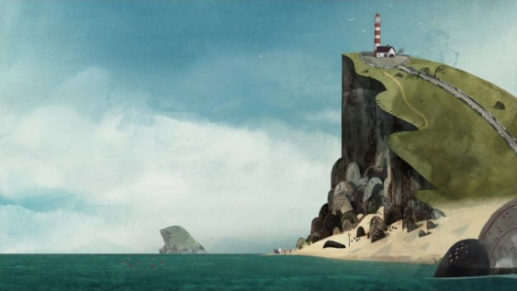 | - ____________  - ____________  - ____________
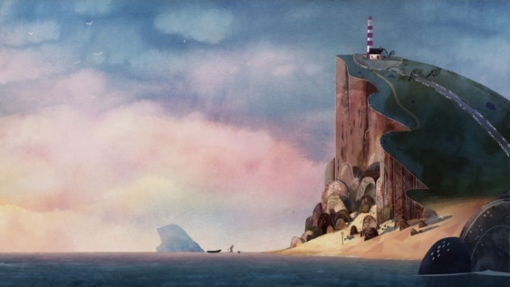 | - ____________  - ____________  - ____________

- Schreibe und male neben die Bilder, welche Farben verwendet wurden.

- Welche Stimmung erzeugen die verschiedenen Bilder? Ordne die nachfolgenden Stimmungen den passenden Bildern zu und notiere sie in der Tabelle:

- hell und fröhlich
- düster und traurig
- dunkel und geheimnisvoll
- bunt und glücklich

- Jetzt bist du dran! Gib der Stadt unten eine Stimmung.

- Welche Stimmung willst du erzeugen? Wähle eine der Stimmungen aus Aufgabe 4 aus und notiere:

Die Stadt soll ___________________________________________ aussehen.

- Welche Farben verwendest du dafür am besten? Orientiere dich an deinen Ergebnissen aus Aufgabe 4 und male die Kreise in den passenden Farben aus:

- Male das Bild aus und versuche diese besondere Stimmung zu erzeugen.

- Zeige dein Bild deinen Mitschüler:innen. Können sie erraten, welche Stimmung du erzeugen wolltest?

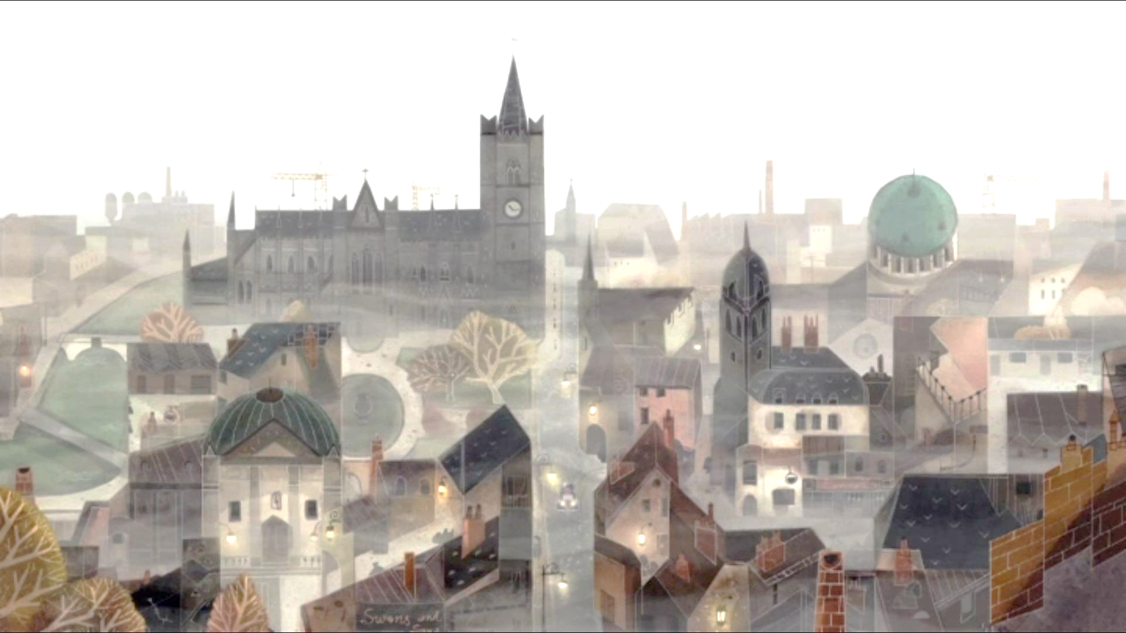

Bonusaufgabe – Ein Mandala ausmalen

Male dieses Mandala zu einer besonderen Stimmung aus.

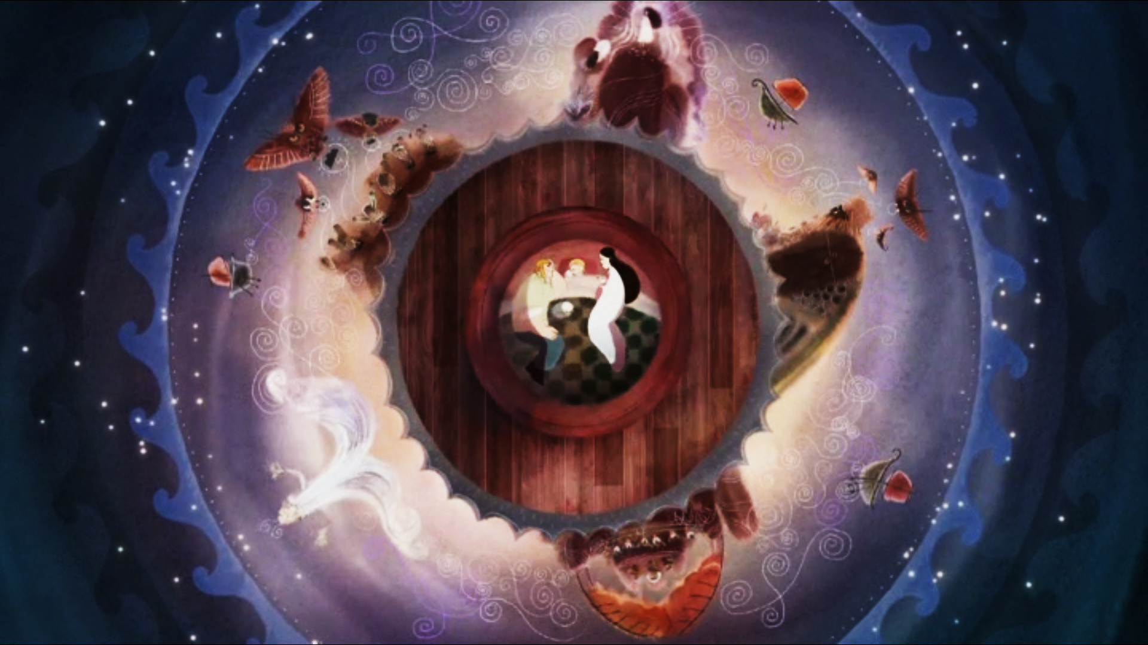

- Lege dazu zunächst die Stimmung und die Farben fest.

- Welche Stimmung willst du erzeugen? Kreuze an!
- hell und fröhlich bunt und glücklich
- dunkel und geheimnisvoll düster und traurig

- Diese Farben verwendest du dafür am besten. Male in den passenden Farben aus:

- Male das Mandala von außen nach innen mit Buntstiften aus und versuche dadurch diese besondere Stimmung zu erzeugen. Dazu kannst du die Musik zum Film hören.

Wie Filme erzählen – Musik

- Musik spielt in dem Film Die Melodie des Meeres eine besonders wichtige Rolle, denn Saoirse muss das Selkie-Lied singen, um die Fabelwesen zu befreien.

- Schaue dir den Filmausschnitt mit dem Timecode 01:14:36 – 01:19:25 an und höre genau hin.

- Beschreibe die Musik und den Gesang von Saoirse.
ruhig
Wortspeicher:
Nutze die passenden Wörter aus dem Wortspeicher.
laut
geheimnisvoll
traumhaft
schön
lustig
schnell
zauberhaft

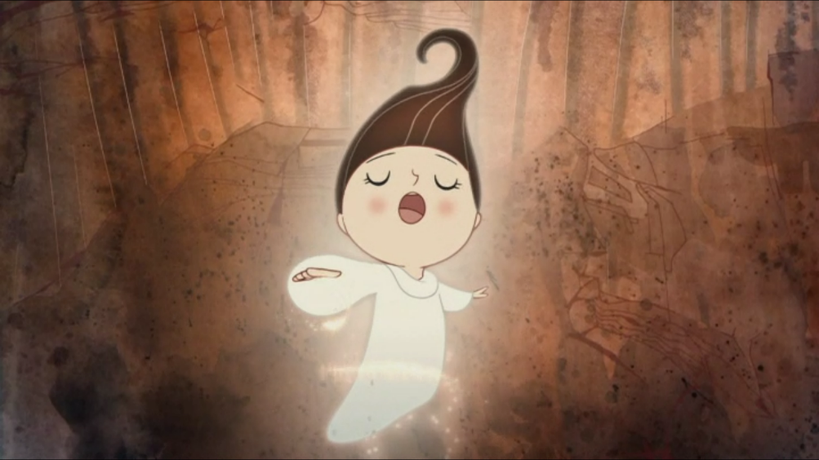

- Erkläre, warum die Musik und der Gesang gut zu den Bildern passen.

Die Musik passt gut zu den Bildern, weil ____________________________
______________________________________________________________________________________________________________________________
- Die Sprache, in der Saoirse singt, heißt Gälisch. Lies dir dazu den Infotext unten durch. Sammle anschließend folgende Informationen von den bisherigen Arbeitsblättern:

- Gälisch wird besonders in _______________________ gesprochen.
- Die Selkie-Geschichten werden sich in __________________________
___________________________________ erzählt.
Tipp: Schaue auf dem Arbeitsblatt „Magische Sagenwelt – Selkies“ nach!
- Bens und Saoirses Großmutter lebt in __________________, einer großen Stadt in __________________________.
Tipp: Schaue auf dem Arbeitsblatt „Irland“ nach!

- Stelle Vermutungen auf, warum das Selkie-Lied auf Gälisch gesungen wird.

Ich vermute, dass Saoirse auf Gälisch singt, weil/damit _________________
_______________________________________________________________
______________________________________________________________.

Info

Gälisch

Gälisch ist eine sehr alte Sprache, die besonders in Irland und Nordirland gesprochen wird. Sie ist bedeutsam für die Kultur und die Traditionen in Irland. Gälisch gehört zu den keltischen Sprachen. Die Kelten sind ein altes Volk, welches ganz früher (ca. 500 Jahre vor Christus) Europa besiedelte.

- Schaue dir den Filmausschnitt mit dem Timecode 01:24:42 – 01:27:15 an und höre genau hin.

- Schreibe auf, was dir zu diesem Lied einfällt.

______________________________________________________________________________________________________________________________
________________________________________________________________________________________________________________________________________________________________________________________________________________
Harfe
langsam
Flöte
- Es ist das Selkie-Lied, welches Soirse am Ende des Films singt. Es heißt „Die Melodie des Meeres“. Erkläre, warum der Name des Liedes so gut passt. Die Luftblasen am Rand helfen dir dabei.
Man hört das Meer.
Der Name „Die Melodie des Meeres“ passt zum Lied, weil _________________________________
hohe Töne
__________________________________________
___________________________________________________________________________________________________________________________________________________________________________________________________________________________________________________________________________________________________________________________________.
Man hört Luftblasen.

- Stelle den Filmausschnitt noch einmal an und höre nur zu. Schließe dabei die Augen. Woran denkst du bei dieser Musik? Male ein Bild dazu.

- Nicht nur das Selkie-Lied, auch der Film heißt „Die Melodie des Meeres“. Erkläre, ob der Titel des Filmes passt und begründe deine Antwort.

Der Titel „Die Melodie des Meeres“ passt zum Film / passt nicht zum Film, weil _______________________________________________________
______________________________________________________________________________________________________________________________.

- Hättest du den Film genauso genannt? Oder fallen dir andere Filmtitel ein? Schreibe drei Ideen für weitere Filmtitel auf.

- ______________________________________________
- ______________________________________________
- ______________________________________________

- Tauscht euch untereinander aus und wählt in der Klasse den besten Filmtitel.

Wie Filme erzählen – Leitmotive

- Leitmotive können z.B. Figuren, Bilder, Gegenstände aber auch Musikstücke oder Geräusche sein, die sich wie ein roter Faden durch einen Film ziehen und immer wieder auftauchen. Im Film Die Melodie des Meeres gibt es viele Leitmotive.

- Schaue dir die Filmstills in Ruhe an.

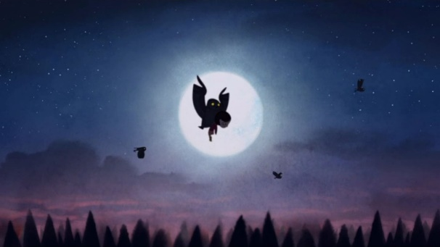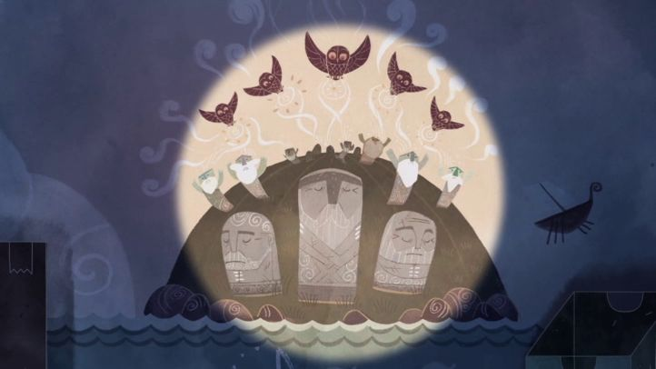

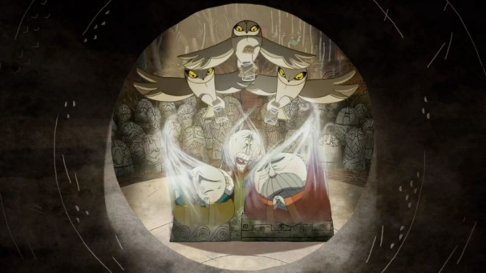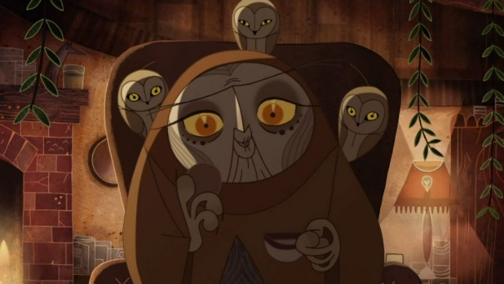
- Was haben alle Filmstills gemeinsam? Umkreise mit einem grünen Stift, wer oder was auf allen Bildern zu erkennen ist.

- Welches Tier taucht als Figur oder Bild immer wieder auf?: _________________



- Findest du das Tier auch in diesem Filmstill wieder? Zeichne die Umrisse mit einem roten Stift nach.

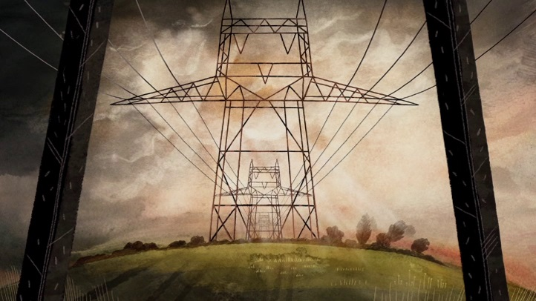

- Im Film Die Melodie des Meeres gehören die Eulen zu einer bestimmten Figur.

- Fülle den Lückentext aus. Nutze dazu den Wortspeicher.

Die Eulen sind Helferinnen von ______________________. Sie entführen _____________________ und bringen sie in die ___________________ der Hexe.
Saoirse
Angst
Fabelwesen
Macha
Hütte
Gläsern
Wortspeicher:
Außerdem jagen sie die ______________________________ und
sammeln ihre Gefühle in ___________________________ ein. Deshalb haben die Fabelwesen _______________________ in der Nacht von Halloween zu erscheinen.

- Das Filmstill unten zeigt das Auto von Bens Großmutter. Schaue dir das Auto genau an und achte auf das Kennzeichen.

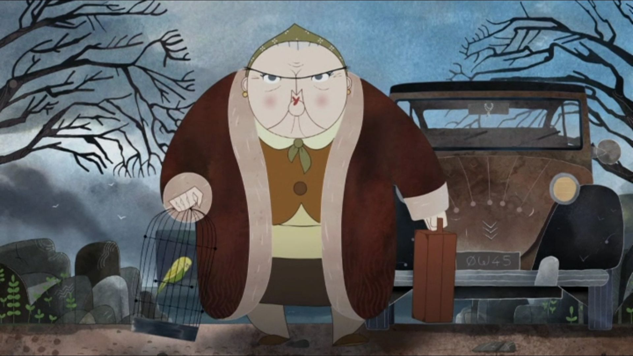

Hier ist es noch einmal größer abgebildet:
Mit ein bisschen Fantasie lässt sich aus den Zeichen eine Buchstabenfolge ableiten:
ØW45
wird zu
OWLS

Das Wort owl ist englisch.

Recherchiere, was das Wort owl auf Deutsch heißt. Notiere: ________________

Das s am Ende steht für Mehrzahl. Auf dem Kennzeichen des Autos steht also:

____________________________

- Tieren werden bestimmte Eigenschaften zugeschrieben. Der Fuchs ist schlau, der Hase ängstlich, die Elster diebisch.

- Welche zwei Eigenschaften werden Eulen oft nachgesagt? Kreuze an.
- weise faul stur
- schnell hinterhältig mutig
- eitel gutmütig klug
- treu leichtgläubig gierig

- Woher kommt die Vorstellung, dass Eulen diese Eigenschaften haben? Lies dir den Infokasten zur Göttin Athene durch und ergänze anschließend den Satz. Der Buchstabensalat in der Klammer hilft dir dabei, die richtigen Wörter zu finden.

Die Eule ist das ____________________ (gleitBetier) der Göttin Athene. Athene ist die griechische Göttin der _________________________ (gieteStra) und der ____________________________ (heitWeis).

Info

Athene

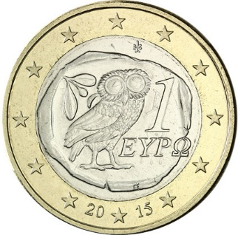
Athene ist eine Figur aus der Mythen- und Sagenwelt der alten Griechen. Sie gehört zu den zwölf olympischen Göttern und ist eine Tochter des Göttervaters Zeus. Athene gilt als Göttin der Weisheit, der Strategie und der Kunst aber auch des Kampfes und des Handwerks. Außerdem ist sie die Schutzgöttin der Stadt Athen.
Die Eule ist das Begleittier von Athene. Sie steht als Symbol für Athenes Weisheit. Diese Bedeutung hat die Eule bis heute.
In Griechenland begegnen einem oft Bilder von Eulen und das Tier ist sogar auf der 1-Euro-Münze Griechenlands abgebildet.

- In der Glaubens- und Sagenwelt anderer Kulturen hat die Eule noch weitere Bedeutungen. Lies dir die beiden kurzen Texte unten durch. Markiere die in den Texten benannten Bedeutungen mit einem blauen Stift.

„Bereits im antiken Rom glaubten viele, dass der Eulenruf den nahen Tod eines Menschen voraussagt. Diesen Ruf haben die Eulen lange nicht verloren. Auch im Mittelalter galten sie als ‚Totenvögel‘. Dabei wurde ihnen zum Verhängnis, dass Steinkäuze des Öfteren nachts um die Häuser flogen, in denen eine Totenwache stattfand. […]
Das Image der Eulen war entsprechend schlecht: Man hielt sie für Überbringer von Seuchen und Unglück, Handlanger von Hexen und des Teufels.“
Quelle: https://www.planet-wissen.de/natur/voegel/eulen/index.html

„In der keltischen Mythologie werden Eulen häufig auch als geistige Führer betrachtet, die denjenigen, die sie darum bitten, Weisheit und Führung bieten.
Die Fähigkeit der Eulen, im Dunkeln zu sehen, ist eine kraftvolle Metapher für ihre Rolle als Boten zwischen der spirituellen [geistigen] und der physischen [körperlichen] Welt. Sie helfen so den Menschen bei der Navigation durch die Geheimnisse des Lebens, des Todes und des Unbekannten.“
Quelle: https://www.letsgoireland.com/de/keltische-eule-tattoo-bedeutung

- Einige dieser Bedeutungen finden sich auch in der Geschichte aus dem Film Die Melodie des Meeres wieder.
Welche der nachfolgenden Aussagen passen zu Macha und ihren Eulen? Kreuze die zutreffenden an.
- Macha ist eine Hexe, die Eulen sind ihre Helferinnen. Sie können sich in der Sagenwelt aber auch in der Welt der Menschen aufhalten.
- Machas Eulen sagen den Tod von Saoirse voraus.
- Die Eulen sind für die Fabelwesen eine Bedrohung und Unglücksboten, weil sie in Machas Auftrag alle Fabelwesen jagen und zu Stein verwandeln.
- An Halloween erschrecken Machas Eulen unartige Kinder.

Zwei Welten – eine Geschichte

Im Film Die Melodie des Meeres gibt es zwei verschiedene Welten, die eine gemeinsame Geschichte erzählen.

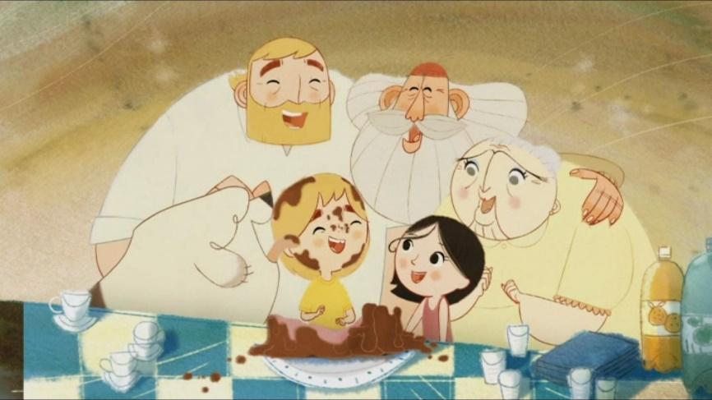

Es gibt die Menschenwelt rund um Ben und seine Familie.

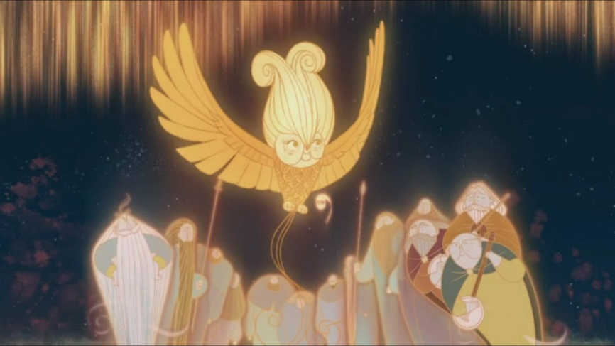

Und es gibt die magische Sagenwelt rund um die Fabelwesen, die Hexe Macha und den Riesen Mac Lir.

Bens Familie ist etwas Besonderes. Sie vereint diese beiden Welten, denn:
- Conor und Ben sind Menschen.
- Bronagh ist eine Selkie, also ein Wesen der Sagenwelt.
- Saoirse ist beides. Zu Beginn ist sie eine Selkie, am Ende der Geschichte wird sie zu einem Menschen, weil sie bei ihrer Familie bleiben möchte und ihre Mutter nicht begleitet.

Zwischen den Geschehnissen der Menschenwelt und der Sagenwelt gibt es viele Zusammenhänge und Ähnlichkeiten. Welche das sind, wirst du jetzt genauer untersuchen.
Es gibt Arbeitsblätter zu drei verschiedenen Figuren-Paaren aus dem Film. Sie haben unterschiedliche Schwierigkeitsstufen ( leicht / mittel / schwer).

- Conor & Mac Lir

- Bens Großmutter & Macha

- Fährmann Dan & der große Seanachaí

Ablauf:

- Wähle eines der Arbeitsblätter aus und bearbeite die Aufgaben.

- Tausche dich anschließend mit einem/er Partner:in, die dasselbe Arbeitsblatt bearbeitet hat wie du, über deine Ergebnisse aus.

- Besprecht eure Ergebnisse in der Klasse. Stellt euch dabei gegenseitig die Zusammenhänge und Ähnlichkeiten zwischen den verschiedenen Figuren-Paaren vor.



A Conor & Mac Lir

- Schaue dir die drei Filmstills in Ruhe an.

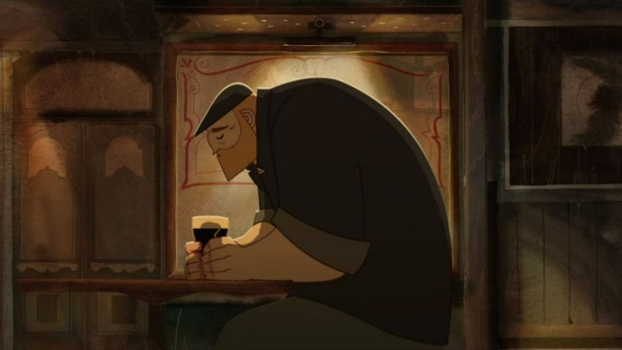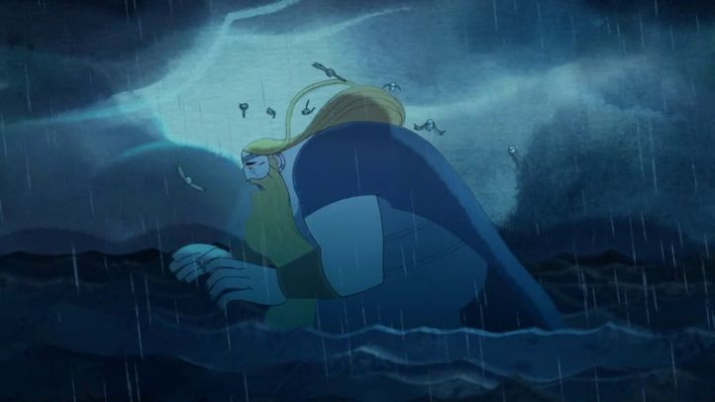
_________________________
_________________________

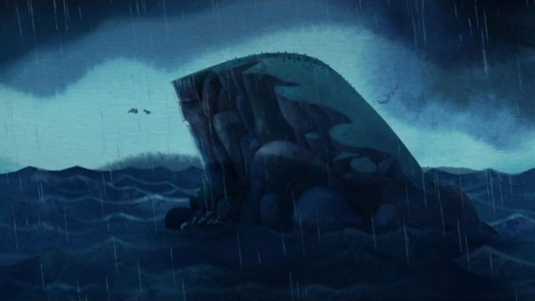
Der versteinerte Mac Lir

- Wer ist im Bild zu sehen? Beschrifte die Filmstills.

- Beschreibe, welche Ähnlichkeiten es zwischen den Figuren gibt. Umkreise dazu die auf beide Figuren zutreffenden Eigenschaften beim Aussehen, bei der Körperhaltung, der Mimik und Gestik mit einem blauen Stift.

Aussehen | groß blonde Haare klein schwach braune Haare  kantiges Gesicht stark weiches Gesicht
Körperhaltung | aufrecht gebeugt selbstbewusst aktiv  abgewandt zugewandt passiv niedergeschlagen
Mimik | offen traurig verschlossen fröhlich entspannt  ernst angespannt gelassen grüblerisch neugierig
Gestik (Hände) | vor dem Körper aufgestützt seitlich herabhängend  über dem Kopf zusammengeschlagen
- Mac Lir und Conor sehen sich nicht nur ähnlich, sie teilen auch ein ähnliches Schicksal.
Schaue dir die Filmstills und die zugehörigen Beschreibungen an. Verbinde anschließend die Ereignisse aus den Leben von Conor und Mac Lir miteinander, die ähnlich sind.

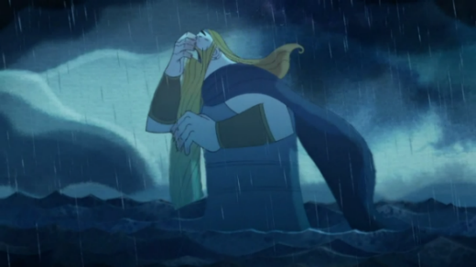  Mac Lir erlebte eine große Tragödie, sein Herz brach. Seine Trauer war so groß, dass seine Tränen ein Meer schufen. |  | 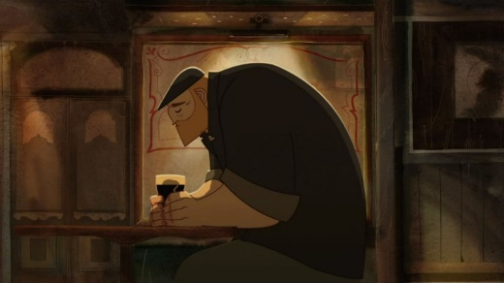Conor hatte an nichts mehr Freude und versuchte sein Leid im Pub zu vergessen.
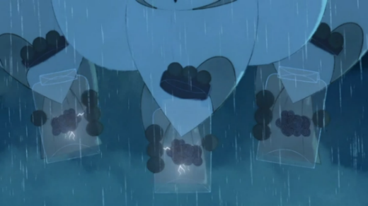  Macha schickte ihre Eulen, um ihm sein Leid zu nehmen und seine Gefühle wegzuschließen. |  | 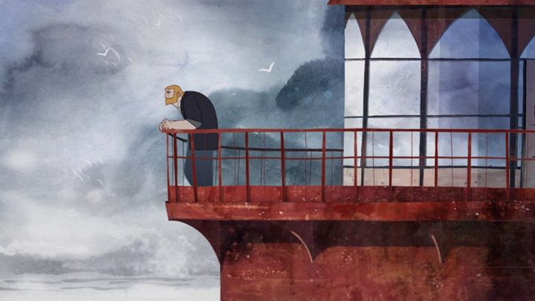Conor verlor seine Frau Bronagh, sein Herz brach. Er wurde so traurig, dass er seine Kinder vernachlässigte.
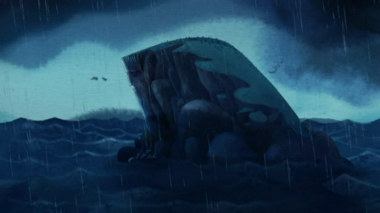  Dadurch wurde Mac Lir in einen Felsen verwandelt. |  | 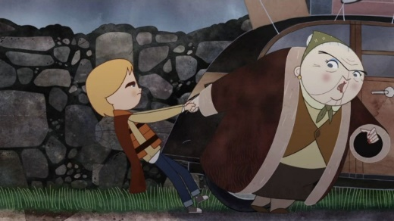Conors Mutter nahm die Kinder mit zu sich in die Großstadt.

- Am Ende des Films werden die beiden Welten zusammengeführt. Die Sage von Mac Lir und die Geschichte von Conor und seiner Familie finden ein gemeinsames Ende.

- Schaue dir die beiden Filmstills in Ruhe an.

Macha & Mac Lir | Conor & seine Mutter
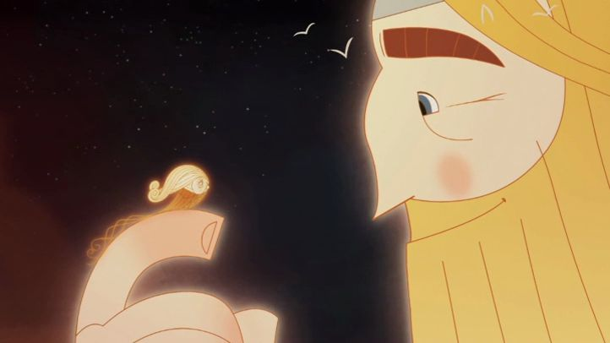 | 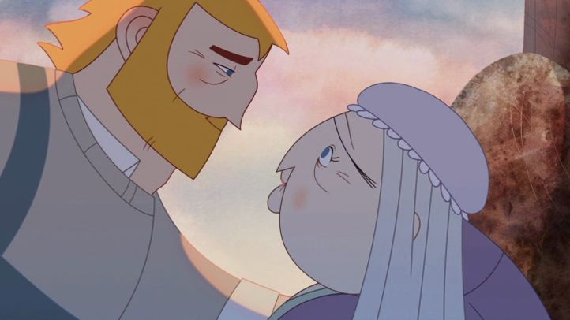

- Lies dir anschließend die Infobox zum Begriff „spiegelverkehrt“ durch.

Info

Spiegelverkehrt

Wenn du dich im Spiegel betrachtest, zeigt er ein genaues Abbild von dir. Allerdings sind links und rechts vertauscht. Wenn du deine rechte Hand bewegst, bewegt dein Abbild die linke Hand. Deshalb spricht man auch davon, dass die Person vor dem Spiegel und ihr Spiegelbild spiegelverkehrt zueinander sind.

Bildet man ein Original und ein Abbild, bzw. Spiegelbild nebeneinander ab, kann man gut erkennen, was spiegelverkehrt bedeutet:

Spiegelbild Original

- Die beiden Filmstills sind spiegelverkehrt zueinander aufgebaut.

Stell dir vor, das Bild von Conor und seiner Mutter ist das Original und das Bild von Mac Lir und Macha ist das Spiegelbild. Wer ist Conors Abbild und wer ist das Abbild von der Großmutter im Spiegelbild?

Nutze das echte Spiegelbild des Originals in der unteren Tabellenzeile als Hilfestellung. Zeichne in der linken Tabellenspalte Pfeile zwischen den Figuren ein, die zusammengehören.

Macha & Mac Lir | Conor & seine Mutter
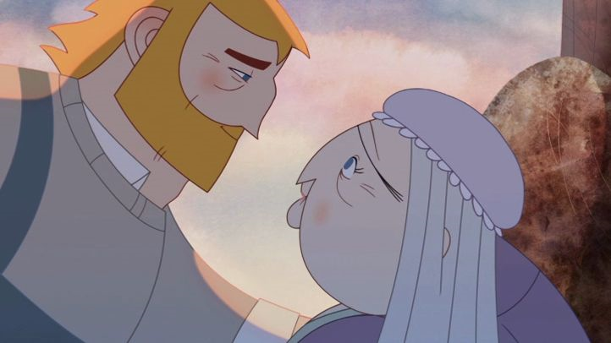  Spiegelbild | Original

- Besprecht im Plenum mit eurer Lehrerin / eurem Lehrer, warum das Bild von Macha und Mac Lir und das von Conor und seiner Mutter spiegelverkehrt zueinander gestaltet sind. Überlegt, was das für die Menschenwelt und die Welt der Sagen bedeutet.

7 B Bens Großmutter & Macha

- Schaue dir die beiden Filmstills in Ruhe an.

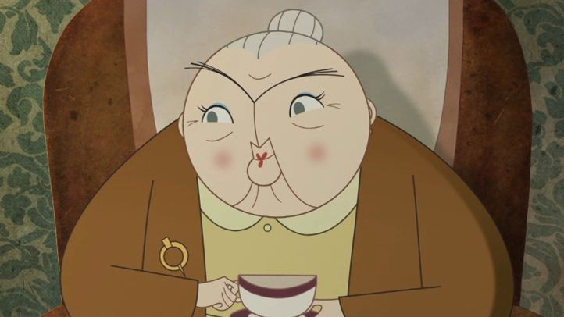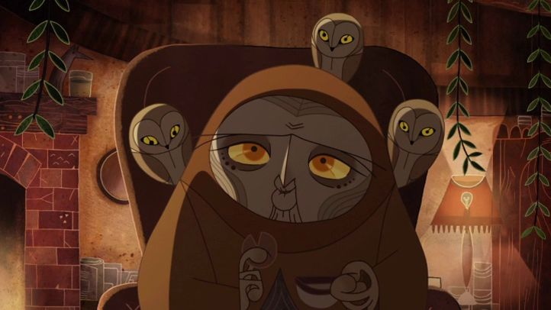
_________________________
_________________________

- Wer ist im Bild zu sehen? Beschrifte die Filmstills.

- Beschreibe, welche Ähnlichkeiten es zwischen den Figuren gibt. Umkreise dazu die auf beide Figuren zutreffenden Eigenschaften beim Aussehen, bei der Körperhaltung, der Mimik und Gestik mit einem blauen Stift.

Aussehen | groß graue Haare klein kurze Augenbrauen  rote Haare rundes Gesicht kantiges Gesicht  lange Augenbrauen spitze Nase kleiner Mund  großer Mund streng bunte Kleidung breite Nase  braune Kleidung gutmütig alt jugendlich
Körperhaltung | aufmerksam gebeugt selbstbewusst zugewandt  abgewandt aktiv schüchtern aufrecht abwesend
Mimik | offen traurig verschlossen fröhlich entspannt  ernst angespannt gelassen grüblerisch neugierig
Gestik (Hände) | breit aufgestützt eine Tasse festhaltend  mit einer Hand winkend zur Umarmung ausgestreckt

- Macha und die Großmutter sind sich nicht nur vom Aussehen her sehr ähnlich.

- Schaue dir die Filmstills in der Tabelle in Ruhe an. Achte vor allem auf die Figuren und Gegenstände in den Bildern.
Notiere in der rechten Tabellenspalte jeweils die Gemeinsamkeit von Macha und der Großmutter, die du mithilfe der Bilder feststellen kannst.

Filmstills Großmutter | Filmstills Macha | Gemeinsamkeit
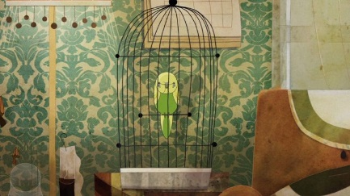 | 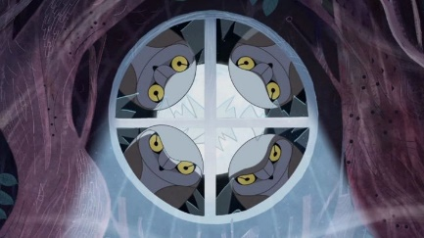
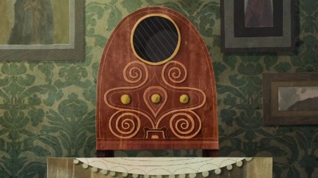 | 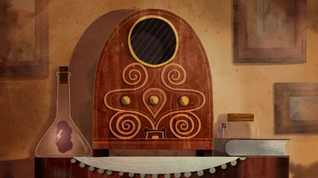
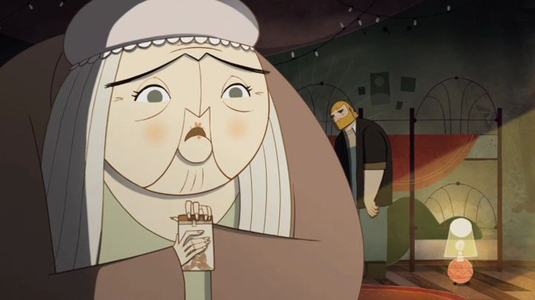 | 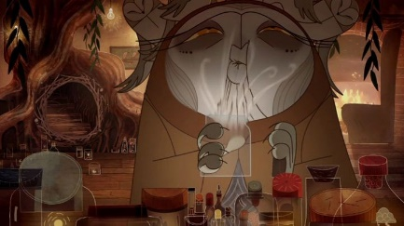

- Kreuze die Aussagen an, die sowohl für Macha als auch für die Großmutter zutreffen.
- Beide lassen keine Gefühle zu.
- Beide sind sehr lustig.
- Beide sind böse und unfreundlich.
- Beide mögen Kinder.
- Beide trinken gerne Tee.
- Beide sorgen sich um ihre Söhne.

7 C Fährmann Dan & der große Seanachaí

- Schaue dir die beiden Filmstills in Ruhe an.

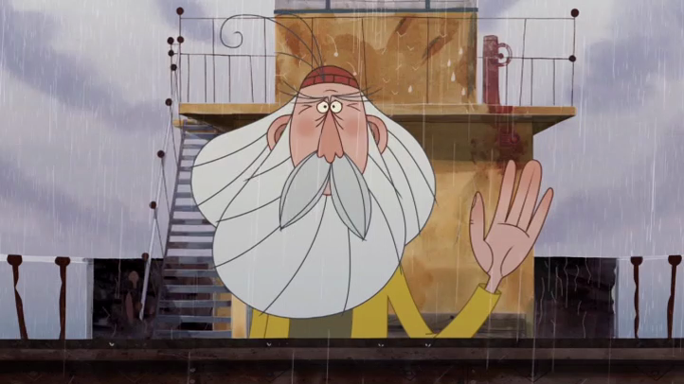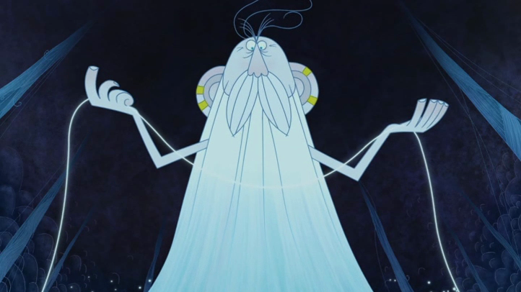
____________________________
____________________________

- Wer ist im Bild zu sehen? Beschrifte die Filmstills.

- Beschreibe, welche Ähnlichkeiten es zwischen den Figuren gibt. Umkreise dazu die auf beide Figuren zutreffenden Eigenschaften beim Aussehen, bei der Körperhaltung und der Mimik mit einem blauen Stift.

Aussehen | dünn weiße lange Haare runde große Ohren  braune kurze Haare breite Nase Schnauzbart  schmale Nase kantige kleine Ohren große Augen  kleine Augen glatt rasiertes Gesicht dick
Körperhaltung | aufrecht gebeugt selbstbewusst aktiv  abgewandt zugewandt passiv schüchtern
Mimik | offen traurig verschlossen fröhlich entspannt  ernst angespannt gelassen grüblerisch neugierig  verwirrt wissend weise besorgt wütend

- Ähnlich wie der große Seanachaí, der alle Geschichten kennt, ist Fährmann Dan neugierig und wissbegierig. Er beobachtet aufmerksam seine Umgebung und ist interessiert an seinen Mitmenschen.

- Schaue dir den Filmausschnitt mit dem Timecode 00:07:16-00:07:50 an. Was möchte Dan von Bens Großmutter wissen? Kreuze die richtige Antwort an.

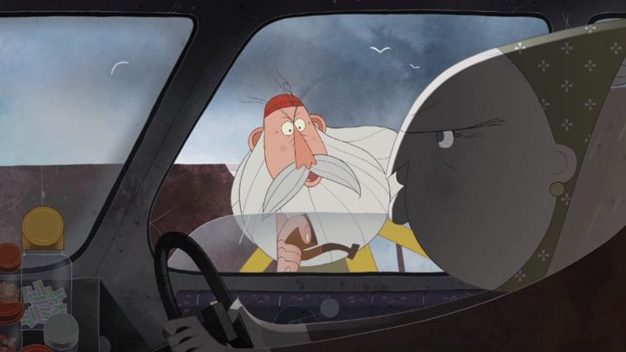
- Dan erkundigt sich, wo sie das schicke Kopftuch gekauft hat.
- Dan möchte wissen, ob es stimmt, dass Saoirse sechs Jahre alt wird.
- Dan fragt nach, ob heute oben im Leuchtturm eine Geburtstagsfeier stattfindet.

- Als die Großmutter Ben und Saoirse mit zu sich nach Hause nimmt, spricht Fährmann Dan auf der Überfahrt mit Ben. Schaue dir den passenden Filmausschnitt mit dem Timecode 00:21:35-00:23:18 an.
Worauf macht Dan die Kinder aufmerksam? Kreuze die zutreffende Antwort an.

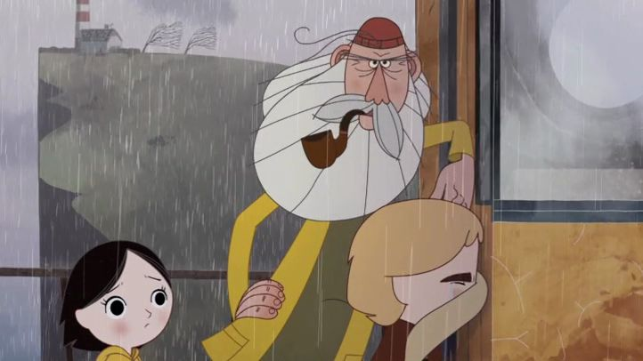
- Dan hat entdeckt, dass der Felsen im Wasser ein Gesicht hat, das fast so aussieht, wie das von Conor.
- Dan zeigt den beiden, aus welcher Richtung der Wind weht.
- Dan ist aufgefallen, dass wieder Seehunde in der Bucht auftauchen.

- Dan nennt Bens Großmutter in beiden Filmausschnitten eine _______________.

Nutze diese Bilder als Hilfestellung. Eines davon ist das richtige Bild.
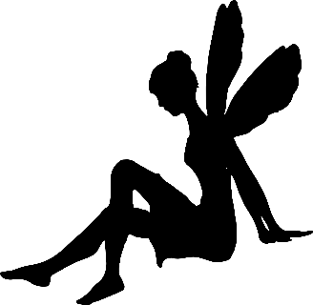
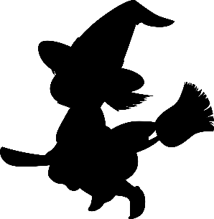
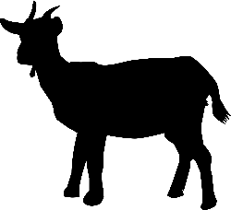

Bonusaufgabe – Eine Geschichte schreiben

- Schaue dir den Filmausschnitt mit dem Timecode 00:47:05 – 00:53:38 an.

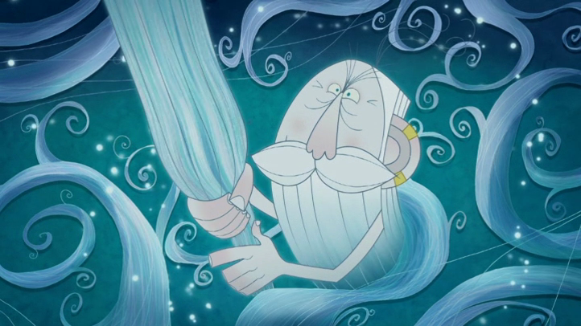

- Ben begegnet auf seiner Reise dem Geschichtenerzähler Seanachaí. In jedem seiner Haare steckt eine andere Geschichte. Diese Geschichten sind seine Erinnerungen.

Was passiert, wenn eines seiner Haare abbricht? Kreuze die zutreffende Antwort an.

- Das Haar wächst einfach wieder nach und die darin gespeicherte Geschichte ist dann auch wieder in Seanachaís Erinnerungen.
- Das Haar ist zerstört und die gespeicherte Geschichte ist für immer verloren und vergessen.
- Das Haar muss weiter aufbewahrt werden, damit die Geschichte erhalten bleibt. Dazu wickelt Seanachaí sich abgebrochene Haare einfach wie Armbänder um seine Handgelenke.

- Leider ist Seanachaí sehr vergesslich. Hilf ihm beim Erinnern! Denke dir eine Geschichte aus, die in Seanachaís Haaren stecken könnte, und schreibe sie auf.

Hier findest du einige Ideen für eine spannende Erinnerung von Seanachaí:

… Cú und seinen abenteuerlichen Weg alleine vom Leuchtturm zu Ben und Saoirse.

… Bronagh als kleines Mädchen, wie sie als Selkie im Meer mit den Robben spielt.

… die Fabelwesen, die alle befreit wurden und nun gemeinsam feiern.

… Macha, wie sie ihren Sohn Mac Lir endlich wiedersieht.

Irland

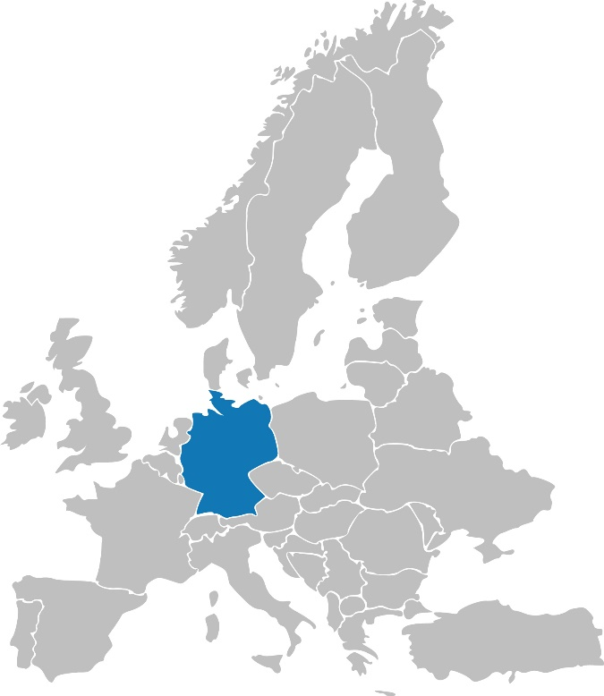
- Irland ist eine Insel, die zum Kontinent Europa gehört.

- Schaue dir die rechts abgebildete Karte genau an.

Deutschland ist hier in blauer Farbe eingezeichnet. Nutze diese Angabe als Hilfestellung.

Recherchiere in einem Atlas oder im Internet, wo Irland liegt. Male die Insel mit einem grünen Stift an.

- Informiere dich über Irland.
Beantworte folgende Fragen:
- Wie viele Menschen leben auf der Insel?
- Wie groß ist die Insel (Angabe in km²)?
- Welche Sprache wird dort gesprochen?
- Zu welchen Nationalstaaten gehören Teile der Insel?
Halte deine Ergebnisse in Stichpunkten in der Tabelle fest.

Anzahl der Menschen:
Größe:
Sprachen:
Nationalstaaten:

- Bens Großmutter lebt in Dublin, der Hauptstadt der Republik Irland. Das wird im Film zwar nicht erwähnt, aber es lässt sich ein Hinweis darauf finden.

Auf ihrem Weg durch die Stadt kommen Ben und Saoirse an einer sehr bekannten Sehenswürdigkeit vorbei. Vergleiche das Filmstill mit dem Foto darunter und umkreise die Sehenswürdigkeit im Filmstill mit einem grünen Stift.

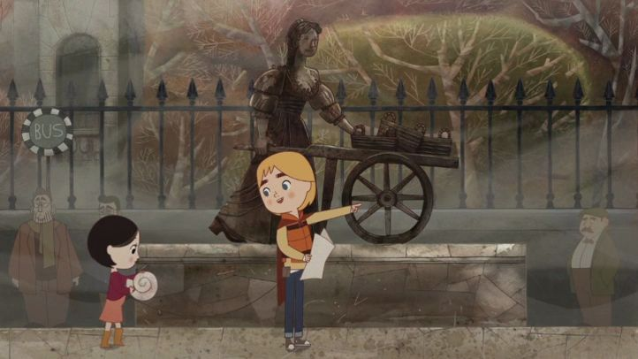

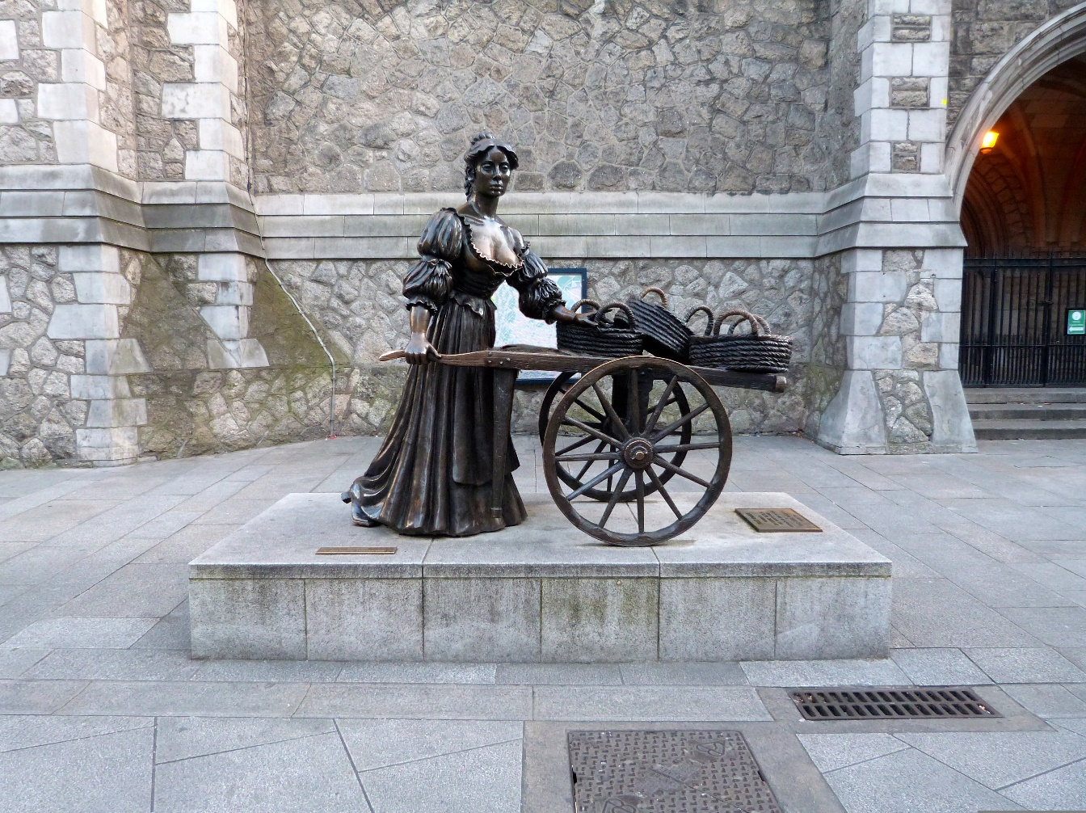

Die Statue zeigt Molly Malone, der Legende nach eine junge Fischhändlerin, die im 17. Jahrhundert – also vor über 400 Jahren – in Dublin frischen Fisch und Muscheln verkauft hat. Die Frau verstarb sehr jung. Aber es gibt ein bekanntes Lied, das von ihr erzählt. Heute gilt die Statue als Glücksbringerin.

Irland & die Kelten – Halloween

- Am 31. Oktober feiern viele Menschen auf der ganzen Welt Halloween. Auch in Dublin, der Stadt, in der Bens Oma lebt, wird dieses Fest gefeiert.

- Schaue dir das Filmstill in Ruhe an.

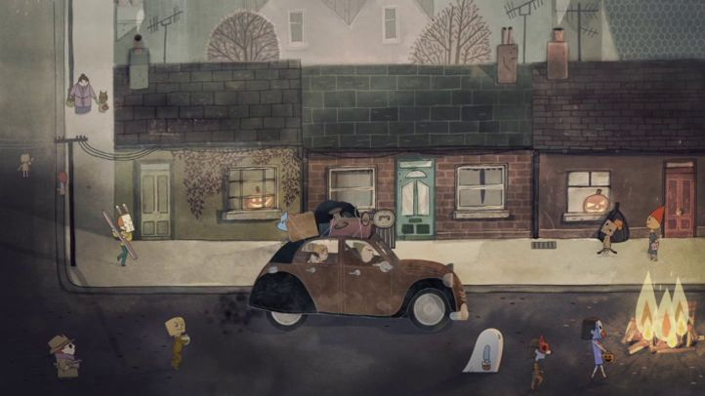

- Umkreise mit einem roten Stift drei Dinge, die aus deiner Sicht typisch für Halloween sind.
Falls du Halloween nicht kennst, bespreche dich mit einem/er Partner:in und umkreist gemeinsam, was euch im Bild auffällt.

- Was wird an Halloween gemacht? Wie wird gefeiert? Und welche Gegenstände sind typisch? Tauscht euch in der Klasse dazu aus.
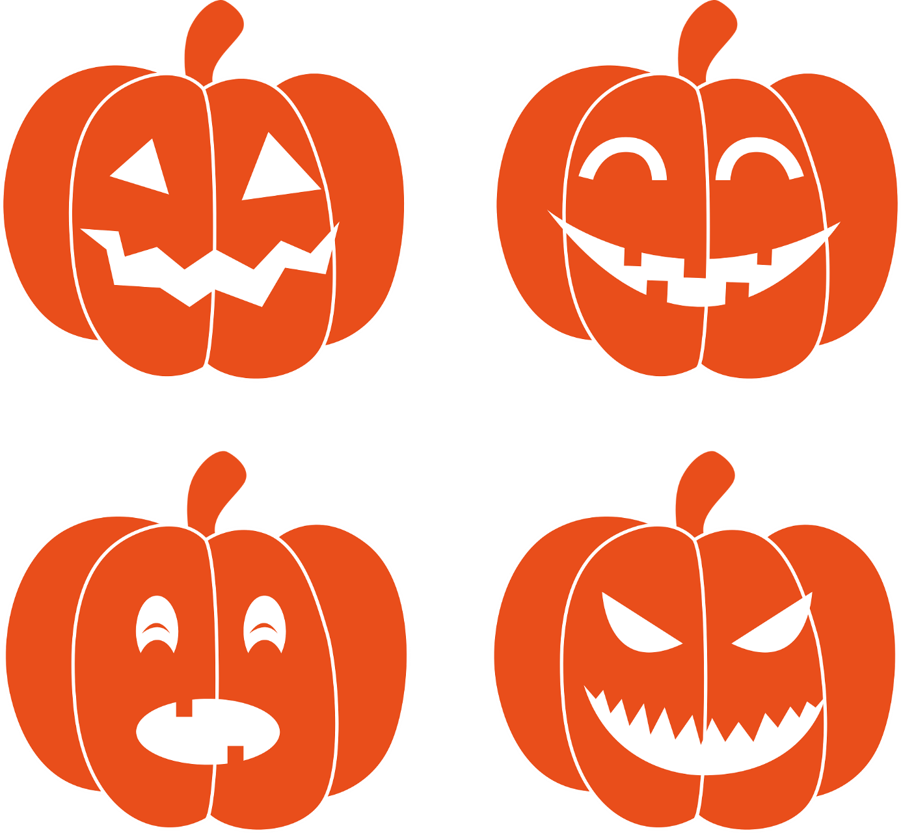

- Halloween gibt es als Fest noch gar nicht so lange. Es hat sich aus anderen, älteren Festen und Traditionen entwickelt.

- Lies dir den Infokasten unten durch, um dich darüber zu informieren. Fülle im Anschluss den Lückentext aus. Nutze den Wortspeicher zur Unterstützung.

Die Kelten feierten am Ende des Sommers das Fest _____________________. In dieser Nacht zwischen Sommer und Winter begegneten sich die Welten der _____________________ und der ______________________________.
Lebenden
Wortspeicher:
Toten
Samhain

- Woher kommt eigentlich der Name Halloween? Lies dir dazu den kurzen Text unter dem nachfolgenden Link durch:
https://www.kindernetz.de/wissen/warum-feiern-wir-halloween-100.html

- Bringe anschließend die Buchstaben in die richtige Reihenfolge.
Der Name Halloween kommt von: HolEvelowsAll _____________________

Info

Der Ursprung von Halloween

Das Halloween-Fest beruht vermutlich auf einer alten Tradition der Kelten. Die Kelten unterschieden nur zwischen zwei Jahreszeiten: Sommer und Winter. Einmal im Jahr feierten sie das sogenannte „Samhain“. Samhain bedeutet übersetzt „Ende des Sommers“. Der Sommer stand bei den Kelten für das Leben. Der Winter symbolisierte den Tod. In der Nacht des Samhain begegneten sich diese beiden Welten.
Die Kelten glaubten daran, dass ihre verstorbenen Vorfahren dann kurzzeitig wieder in die Welt der Lebenden zurückkehren konnten und feierten ein Totenfest. Nach und nach entwickelten sie jedoch Angst vor dem Tod und versuchten, die Geister mit Essensgaben zu besänftigen und mit gruseligen Verkleidungen und Feuer zu vertreiben.

- Im Film Die Melodie des Meeres erzählt Ben Saoirse noch von einer anderen Bedeutung der Halloween-Nacht. Schaue dir dazu den Filmausschnitt mit dem Timecode 00:11:01 – 00:12:22 an.

- In Bronaghs Geschichten, von denen Ben hier erzählt, ist Halloween ein magischer Zeitpunkt. Was genau geschieht an Halloween? Kreuze an.
- Menschen verwandeln sich in Steine.
- Die Fabelwesen können in der Welt der Menschen erscheinen.
- Machas Eulen machen einen Tag Pause und lassen die Fabelwesen in Ruhe.

- Warum haben die Fabelwesen Angst an Halloween? Nutze das Filmstill als Ausgangspunkt und beschreibe knapp, was an Halloween mit den Fabelwesen passieren kann.

____________________________________________________________________________________________________________________________________________________________________________________________________________________________________________________________

Irland & die Kelten – Keltische Symbole

- Immer wenn Ben und Saoirse in die magische Welt eindringen, tauchen keltische Symbole auf.

- Lies dir den Info-Text zu keltischen Symbolen durch.

- Schaue dir das Filmstill genau an. Entdeckst du die verschiedenen Symbole?

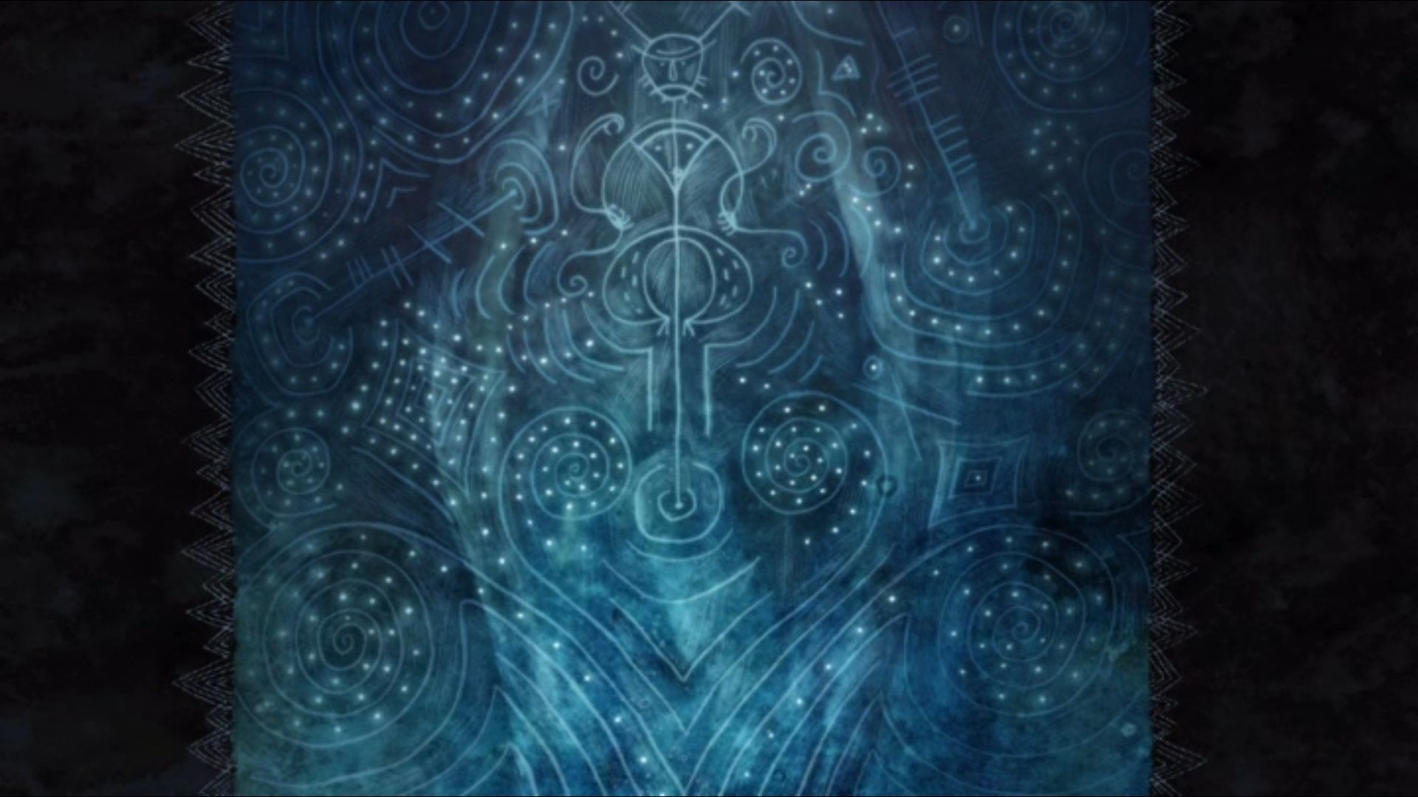

Info



Keltische Symbole

Keltische Symbole sind hunderte von Jahren alt und hatten eine mythische Bedeutung für die Kelten. Man findet sie auf alten Steinen oder Schmuckstücken, die aus der Zeit der Kelten stammen. Bis heute sind die Bedeutungen der Symbole nicht eindeutig geklärt, sie sind sehr geheimnisvoll.
Die keltischen Symbole sind oft verschnörkelt, spiralförmig und aus einfachen geometrischen Formen zusammengesetzt.

- Male einige Symbole aus dem Bild von der vorherigen Seite in den Kasten ab.

- Findest du auf diesem Filmstill auch keltische Symbole?
Zeichne sie mit einem blauen Stift nach!

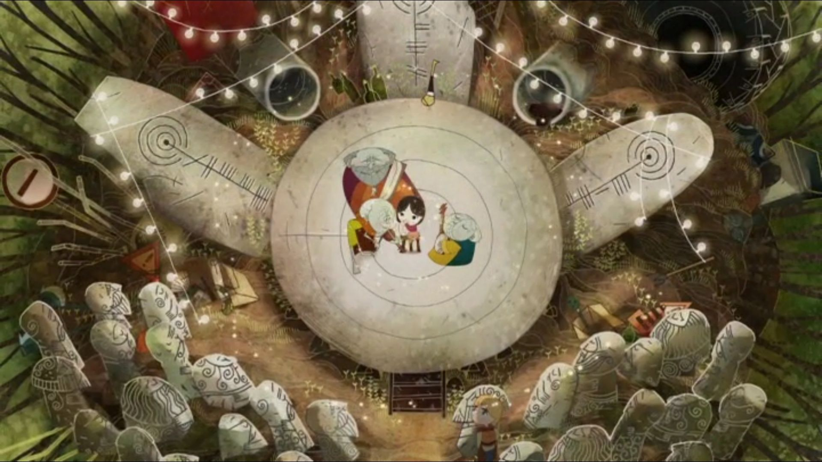



- Im Film Die Melodie des Meeres haben die Muster und keltischen Symbole oft auch einen direkten Bezug zur erzählten Geschichte.

- Untersuche die beiden Filmstills unten genau. Entdeckst du zwischen den keltischen Symbolen auch Fabelwesen und Figuren aus der Geschichte von Macha und Mac Lir? Umkreise und beschrifte sie!

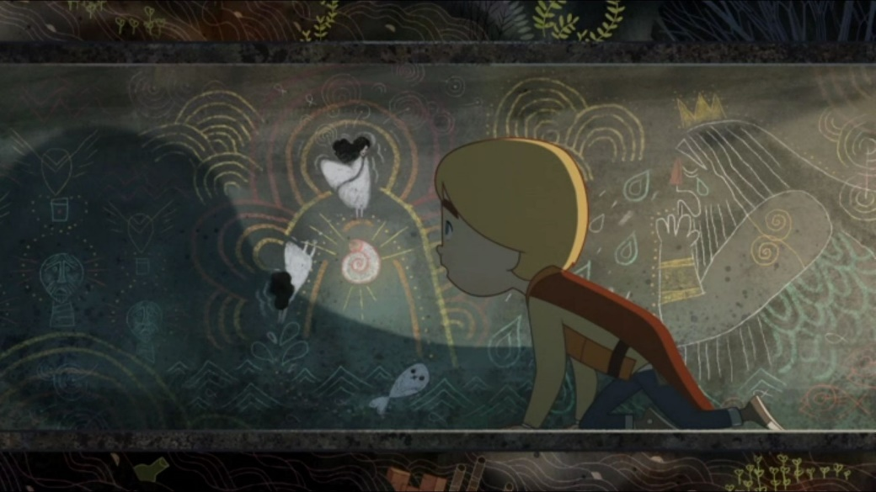

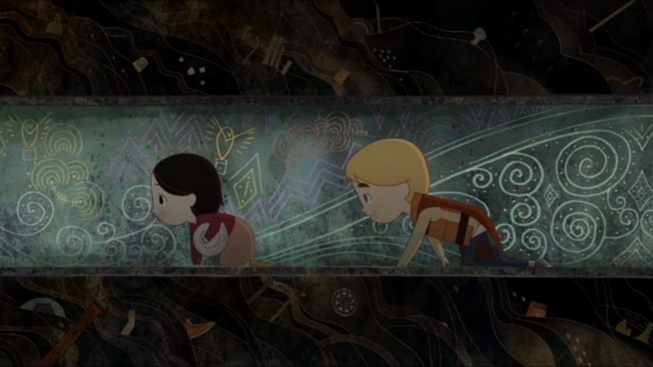

- Wie kann man wohl mit Stift und Papier so ein Bild herstellen? Stelle Vermutungen an. Tauscht euch in der Klasse darüber aus.
- Jetzt bist du selbst dran! Erstelle ein fabelhaftes Kratzbild.

Du brauchst folgende Materialien:
- Wachsmalstifte (bunt und schwarz)
- Zeichenpapier
- Kratzwerkzeug oder Holzspieß

So wird es gemacht:
- Bemale dein Zeichenpapier vollständig mit bunten Wachsmalern, das können bunte Flächen sein, Flecken oder Streifen.
- Danach malst du alles komplett mit einem schwarzen Wachsmaler über.
- Jetzt kannst du mit deinem Kratzwerkzeug oder einem Holzspieß verschiedene Motive einritzen. So kommen die darunterliegenden Farben zum Vorschein.
- Kratze verschiedene Muster und Verzierungen in dein Bild. Nimm dir das Filmstill von Aufgabe 1 als Vorbild. Wenn du magst, kannst du dein Fabelwesen vom Aufgabenblatt 4 ausschneiden und auf dein Kratzbild kleben.

Tipp:
Hier sind weitere Filmbeispiele, an denen du dich orientieren kannst:


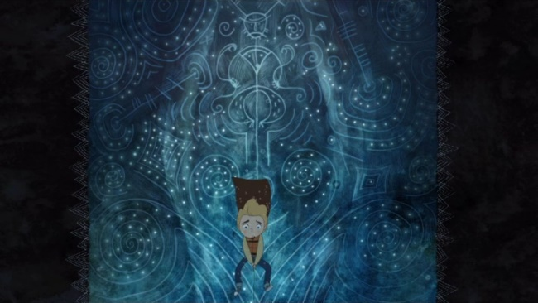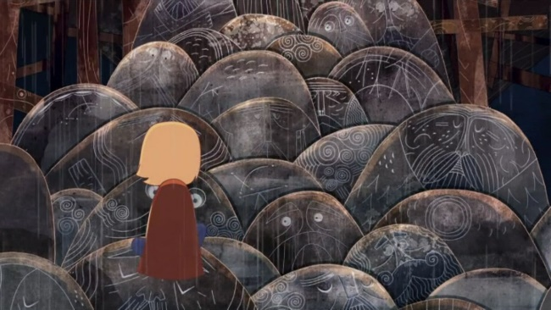

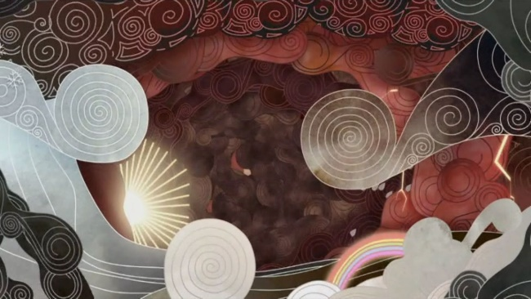

Irland & die Kelten – Keltische Volksmusik

- Schaue dir den Filmausschnitt mit dem Timecode 00:30:44 – 00:33:11 an.

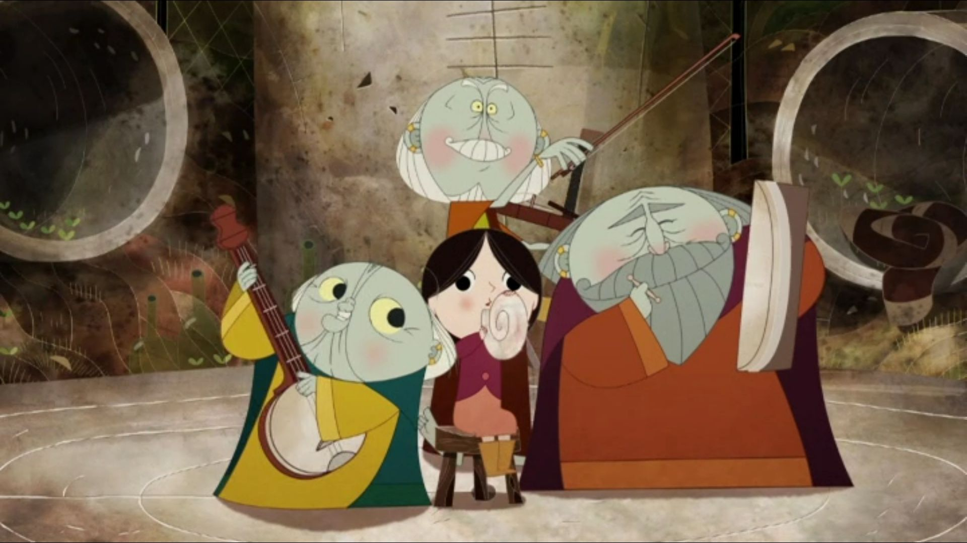

- Höre dir das Lied bewusst an.

- Beschreibe, welche Wirkung die Musik auf dich hat.

Die Musik wirkt auf mich _________
Wortspeicher:
_______________________________
modern
traurig
_____________________________________________________________________________________________
traditionell
fröhlich
altmodisch
______________________________________________________________________________________________________________________________.

- Das Lied der Fabelwesen erinnert an alte keltische Musik, weil sie typische Musikinstrumente benutzen.

Ordne den Instrumenten den richtigen Namen zu.

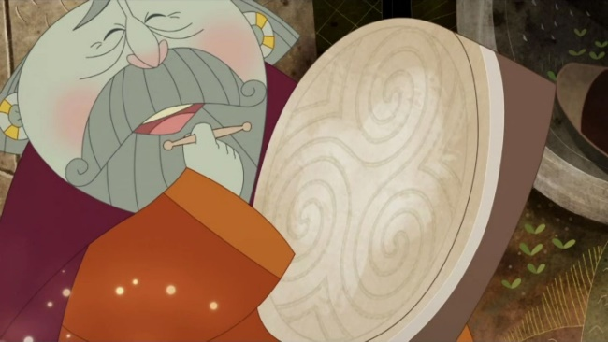 |  |  | irische Bouzouki  (irische Kastenhalslaute)
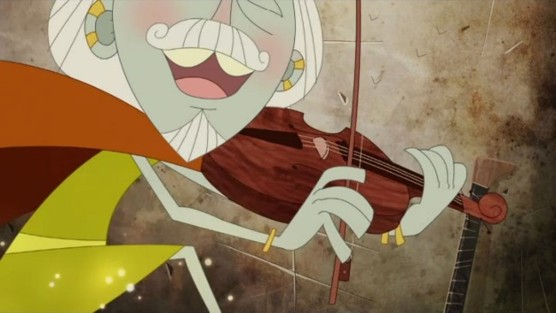 |  |  | Bodhrán  (irische Rahmentrommel)
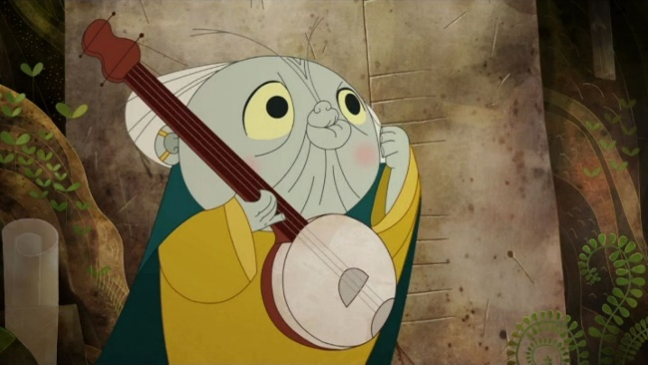 |  |  | Flöte
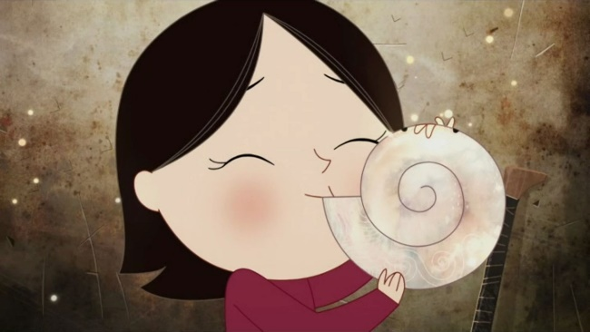 |  |  | Geige

- In dem Lied heißt es: „Saoirse the selkie will sing and save the day“.

- Übersetze den Rest des Satzes ins Deutsche. Nimm ein Wörterbuch oder eine Übersetzungs-App zur Hilfe.

Saoirse the Selkie: Saoirse die Selkie
will sing: wird singen
and: ______
save: ________________
the day: _________________________

- Erkläre warum die Fabelwesen das singen.
Wortspeicher:
____________________________________________________________________________________________________________________________________
Selkie-Lied
singen
Fabelwesen
retten
______________________________________________________________________________________________________________________________.

- Passt die Musik deiner Meinung nach zu dem Film? Begründe.

___________________________________________________________________________________________________________________________________________________________________________________________________________________________________________________________________________________________________________________________

Gefühle – Infoblatt

Lies dir die Begriffe/Gefühle in dem Einmachglas durch. Klärt anschließend in der Klasse Begriffe/Gefühle, die ihr nicht kennt.



allein | angeekelt | ängstlich | aggressiv
beleidigt | beschämt | betrübt | brummig
durcheinander | eifersüchtig | schüchtern | einsam
energielos | entmutigt | enttäuscht | erschrocken
frustriert | geknickt | gelangweilt | genervt
gestresst | hilflos | kraftlos | müde
neidisch | nervös | schlapp | schwach
sorgenvoll | traurig | überfordert | unglücklich
ungeduldig | angespannt | unsicher | unruhig
verwirrt | verzweifelt | verängstigt | wütend
weinerlich | zappelig | ziellos | zornig
zufrieden | stolz | hoffnungsvoll | interessiert
dankbar | fröhlich | witzig | verliebt
ausgeschlafen | begeistert | beglückt | glücklich
beruhigt | entspannt | erleichtert | gerührt
geschützt | gestützt | gutgelaunt | motiviert
munter | sorgenfrei | wach | gestärkt

Tipp:
Für die folgenden Aufgaben kannst du dir dieses Arbeitsblatt zur Hilfe nehmen!

Gefühle – Gefühle verboten?!

- Macha sammelt viele verschiedene Gefühle.

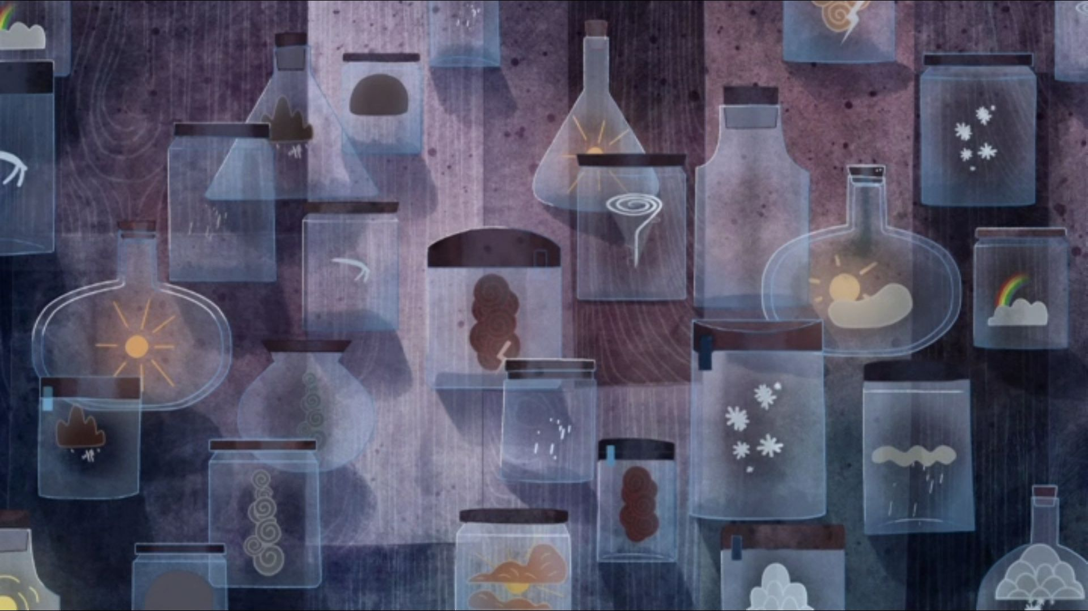

- Es gibt schöne und unangenehme Gefühle. Welche Gefühle kennst du? Notiere schöne Gefühle im Sonnen-Glas und unangenehme Gefühle im Gewitter-Glas.

- Im Film werden alle Gefühle, die Macha in den Gläsern sammelt, als Wetterereignisse dargestellt. Was könnte mit dem Bild für ein Gefühl gemeint sein? Schreibe deine Ideen auf und begründe knapp.

________________________________
____________________________
_________________________
_______________________
_______________________
_______________________
_________________________
______________________________________________________________________________________________________________________________

- Suche dir eines der vier folgende Gefühle aus und entwerfe ein Wettersymbol für dieses Gefühl. Zeichne in den Kasten.

zufrieden gelangweilt neugierig verärgert

- Schaue dir den Filmausschnitt mit dem Timecode 00:23:23 – 00:23:59 an.

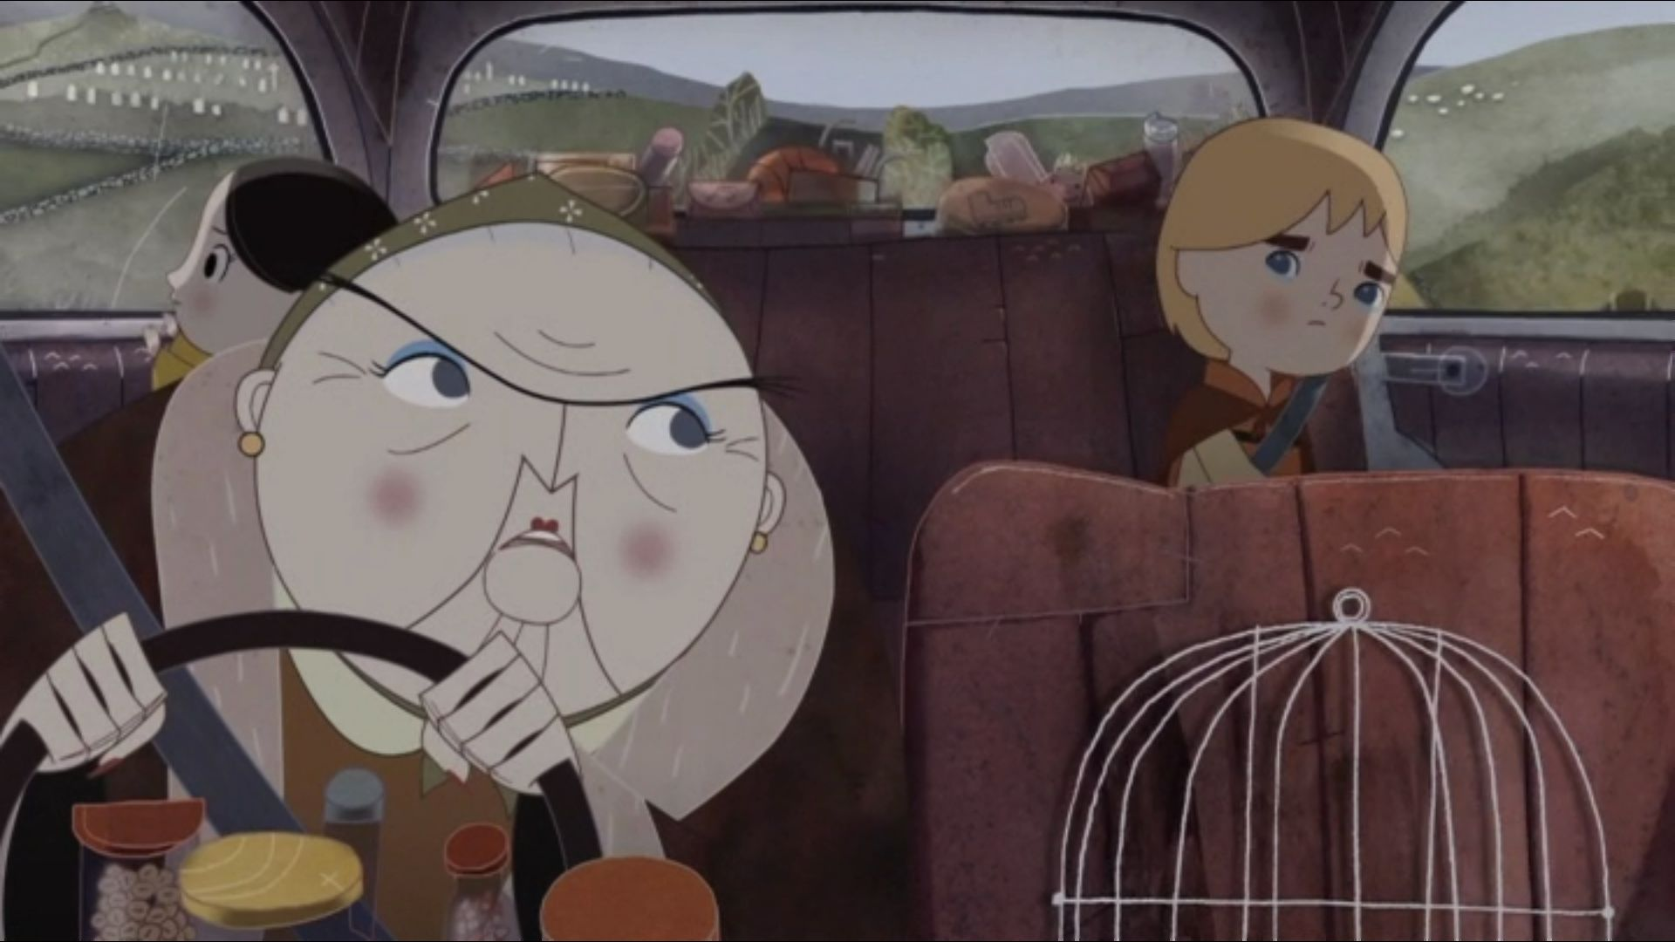

- Beschreibe, warum Ben weint.
Wortspeicher:
___________________________________
traurig
Papa
Cú
Leuchtturm
___________________________________
Zuhause
vermissen
___________________________________
Angst
Heimweh
Stadt
___________________________________
_____________________________________________________________________________________________________________________________________________________________________________________________

- Wie reagiert die Großmutter auf das Weinen von Ben?
- Sie tröstet Ben.
- Sie verbietet Ben zu weinen.
- Sie versteht Ben und zeigt Mitleid.

- Schreibe in die Gedankenblase, was sich Ben in diesem Moment von seiner Großmutter wünschen könnte.

- Warum kann es wichtig sein, auch mal weinen zu dürfen? Stelle eine Vermutung auf.

___________________________________________________________________________________________________________________________________________________________________________________________________________________________________________________________________________________________________________________________

- Schaue dir den Filmausschnitt mit dem Timecode 00:58:12 – 01:01:50 an.

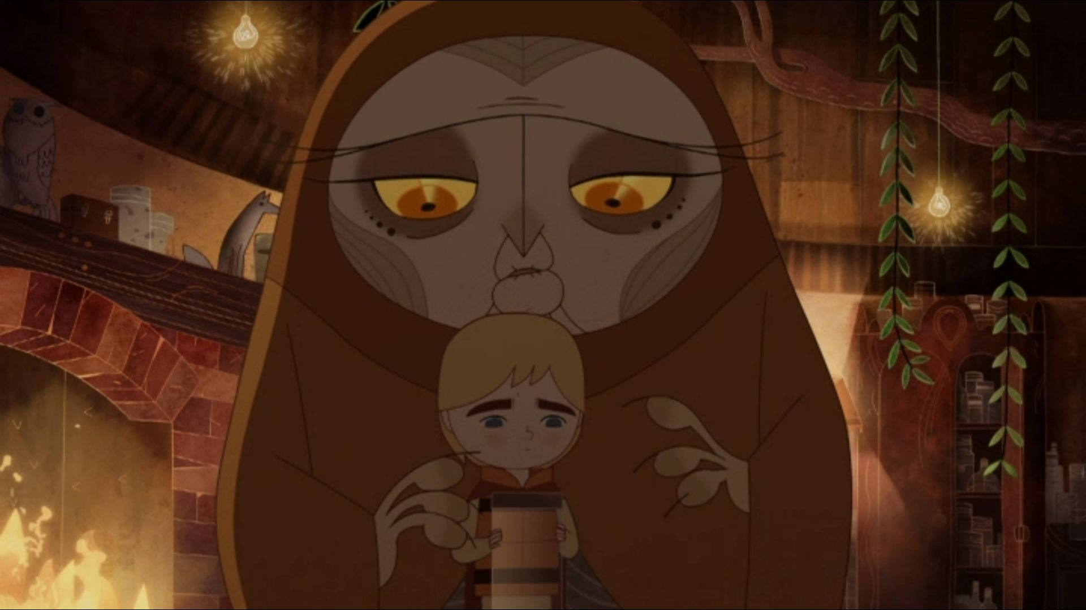

- Beschreibe, wie Macha und Ben hier auf dich wirken.

________________________________
Wortspeicher:
________________________________
traurig
beängstigend
________________________________
verzweifelt
________________________________
düster
bedrohlich
________________________________
_______________________________________________________________

- Beschreibe, wie Ben sich auf dem Filmstill fühlen könnte. Kreuze an.
- mutig
- traurig
- überrascht
- froh
- verzweifelt

- Male ein Symbol für dieses Gefühl in das Glas.

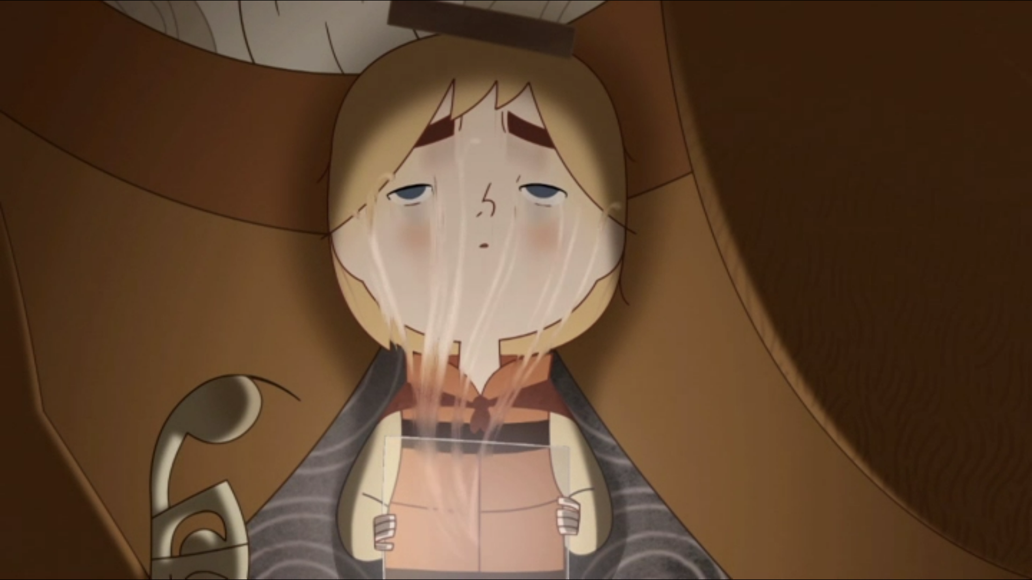

- Beschreibe, warum Ben sich so fühlt.

________________________________
Wortspeicher:
________________________________
Mama
vermissen
________________________________
traurig
Verlust
________________________________
________________________________
______________________________________________________________________________________________________________________________

- Was verspricht Macha Ben, wenn er seine Gefühle in dem Glas verschließt?
- Ben muss nie wieder leiden.
- Ben wird versteinert.
- Ben muss nie wieder nach Hause.

- Warum sammelt Macha Gefühle und schließt sie weg?
- Sie will die Menschen ärgern.
- Sie möchte nicht mehr traurig sein.
- Sie lacht nicht gerne.

- Beschreibe, warum Ben seine Gefühle doch nicht einschließen will.

Ben will seine Gefühle nicht einschließen, weil _________________________
_____________________________________________________________________________________________________________________________________________________________________________________________.

- Macha sagt im Film:
„Ich habe mich verloren für eine so lange Zeit. Bitte vergib mir. Ich konnte es nicht ertragen meinen Sohn so leiden zu sehen. Ich habe es nicht ausgehalten.“
Beschreibe, warum Macha die Gefühle eingefangen und verschlossen hat.

____________________________________________________________________________________________________________________________________________________________________________________________________________________________________________________________

Gefühle – Warum sind Gefühle wichtig?

- Schreibe deine Gefühle in folgenden Situationen auf. Nutze zur Hilfe das „Glas voller Gefühle“.

Situation | Deine Gefühle
Du hast Geburtstag und bekommst Geschenke.
Du entdeckst ein verschimmeltes Pausenbrot in deinem Rucksack.
Dein/e Freund:in hat keine Zeit für dich.
Du stehst an einem Abgrund.
Du wirst in den Arm genommen.

- Stell dir vor, du hättest keine Gefühle mehr. Was würde sich in den Situationen aus 1. ändern?

Suche dir zwei Situationen aus Aufgabe 1 aus und beschreibe in der Tabelle unten, wie es wäre, in diesen Situationen keine Gefühle zu haben. Würde sich etwas für dich ändern? Welche Folgen hätte das vielleicht?

Notiere die Situation in der linken und deine Gedanken dazu in der rechten Spalte.

Situation | Ohne Gefühle
Meine Gedanken:

Das würde sich ändern:

Das könnten Folgen sein:

Meine Gedanken:

Das würde sich ändern:

Das könnten Folgen sein:

- Sprich mit einer/einem Partner:in über die blauen „Was wäre, wenn“ Sätze. Die grünen Sprechblasen können euch helfen.

Was wäre, wenn man gar keine Freude mehr hätte?
Was wäre, wenn man gar keine Angst mehr hätte?
Was wäre, wenn man nie mehr traurig wäre?

Man würde sich oft in Gefahr begeben.

Man hätte keinen Spaß.
Man würde sich alles trauen.

Man hätte ganz viel Langeweile.

Einem wäre nichts mehr wichtig.

- Beschreibe, warum Gefühle wichtig sind.

______________________________________________________________________________________________________________________________________________________________________________________________________________________________________________________________________________________________________________________

Gefühle – Gefühle erkennen

- Ben entwickelt sich im Laufe des Films vom traurigen, wütenden Jungen zum fröhlichen, selbstbewussten großen Bruder. Das kann man an seinem Gesichts-ausdruck und seiner Körperhaltung erkennen.
Verbinde die Filmstills mit den passenden Gefühlen.

Filmstills |  | Gefühle
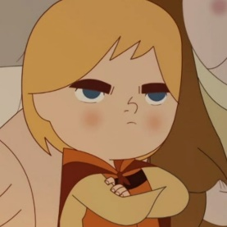 |  | neugierig
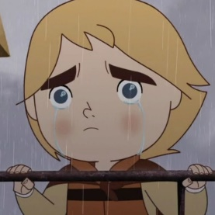 |  | erschrocken
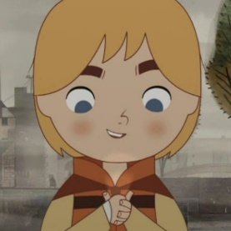 |  | beleidigt
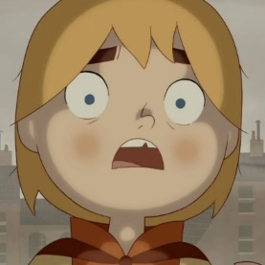 |  | fröhlich
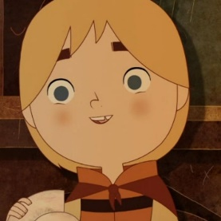 |  | traurig

- Unser Gesichtsausdruck sagt viel über unsere Gefühle aus. Tut euch nun zu zweit zusammen. Erstellt selber eine Gefühle-Karte mit euren Gesichtsausdrücken.

- Stellt die Gefühle aus der Tabelle mit einem Gesichtsausdruck nach und fotografiert euch gegenseitig. Wählt dazu die Einstellungsgröße „Nah“ und die Kameraperspektive „Normalsicht“. Nutzt die App „TopShot“ hierzu als Unterstützung.

- Druckt die Fotos aus und klebt sie auf die Gefühle-Karte.
Fotos hier einkleben
Meine Gefühle-Karte
neugierig
erschrocken
beleidigt
fröhlich
traurig

Gefühle – Das Gefühlespiel

- Schneidet die Karten unten aus, faltet sie in der Mitte und mischt sie in einem Gefäß.

- Spielt nun folgendes Spiel in der Klasse: Ein/e Schüler:in kommt nach vorne, zieht eine Karte und versucht das Gefühl pantomimisch (mit Gesichtsausdruck und Körperhaltung, aber ohne Geräusche!) vorzumachen. Wer das Gefühl richtig errät, darf als nächstes ein Gefühl vormachen.
Tipp: Beim Raten kann euch ein Blick auf die Liste helfen!
allein | angeekelt | ängstlich | aggressiv
beleidigt | beschämt | betrübt | brummig
durcheinander | eifersüchtig | schüchtern | einsam
energielos | entmutigt | enttäuscht | erschrocken
frustriert | geknickt | gelangweilt | genervt
gestresst | hilflos | kraftlos | müde
neidisch | nervös | schlapp | schwach
sorgenvoll | traurig | überfordert | unglücklich
ungeduldig | angespannt | unsicher | unruhig
verwirrt | verzweifelt | verängstigt | wütend
weinerlich | zappelig | ziellos | zornig
zufrieden | stolz | hoffnungsvoll | interessiert
dankbar | fröhlich | witzig | verliebt
ausgeschlafen | begeistert | beglückt | glücklich
beruhigt | entspannt | erleichtert | gerührt
geschützt | gestützt | gutgelaunt | motiviert
munter | sorgenfrei | wach | gestärkt

Verlust und Trauer

- Schaue dir den Filmausschnitt mit dem Timecode 00:54:20 – 00:56:24 an.

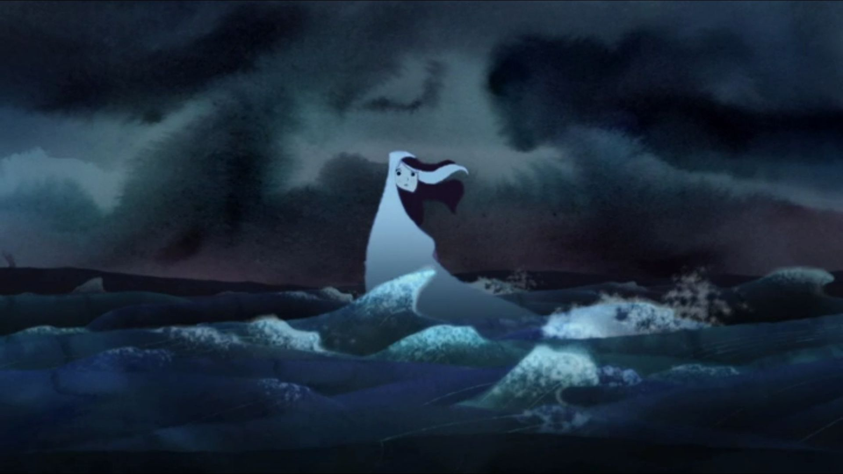

- Beschreibe, was in dieser Szene passiert. Der Wortspeicher hilft dir dabei.

Baby am Strand
Wortspeicher:
Papa
Mama weg
verlassen
Bronagh
Baby retten
schwanger
Meer
Ben lernt Schwester kennen
Schmerzen
graue Strähne

____________________________________________________________________________________________________________________________________________________________________________________________________________________________________________________________________________________________________________________________________________________________________________________

- Welchen Auftrag bekommt Ben von seiner Mama mit auf den Weg?

„Du bist ihr ___________________________,
Wortspeicher:
du musst immer _______________________
großer Bruder
für sie da sein
______________________________________.“

- Hält sich Ben deiner Meinung nach an diesen Auftrag? Begründe deine Antwort.

Ja / Nein / Teilweise, weil ______________________________________
____________________________________________________________________________________________________________________________.

- Bronagh ist nach der Geburt von Saoirse verschwunden. Damit gehen die Figuren im Film unterschiedlich um.

- Du hast schon viel über Ben und seine Gefühle erfahren. Wie geht er mit dem Tod seiner Mama um? Verbinde die Satzanfänge mit den richtigen Satzenden.

Ben liest am liebsten Geschichten von Fabelwesen, |  | … weil seine Mama ins Meer gegangen ist.
Ben ist wütend auf Saoirse, |  | ... weil er seine Mama vermisst.
Ben hat Angst vor Wasser, | 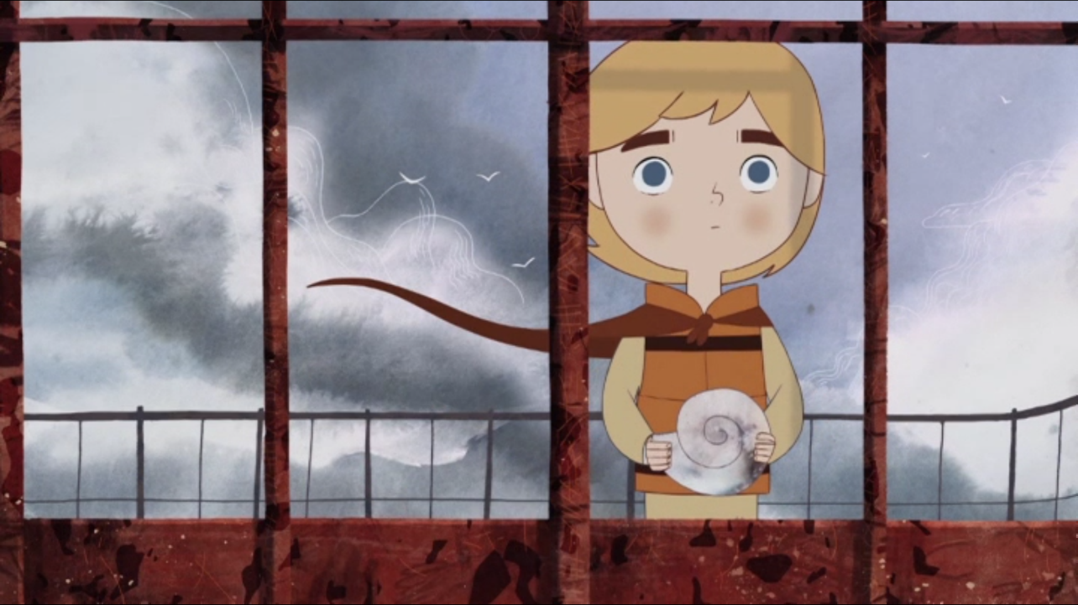 | … weil sie ihn an seine Mama erinnern.
Ben ist sehr traurig, |  | … weil er sie für das Ver-schwinden seiner Mutter verantwortlich macht.

- Saoirse verarbeitet den Verlust ihrer Mama anders als Ben.

Schneide die passenden Sprechblasen auf der nächsten Seite aus und klebe sie zu Saoirse.

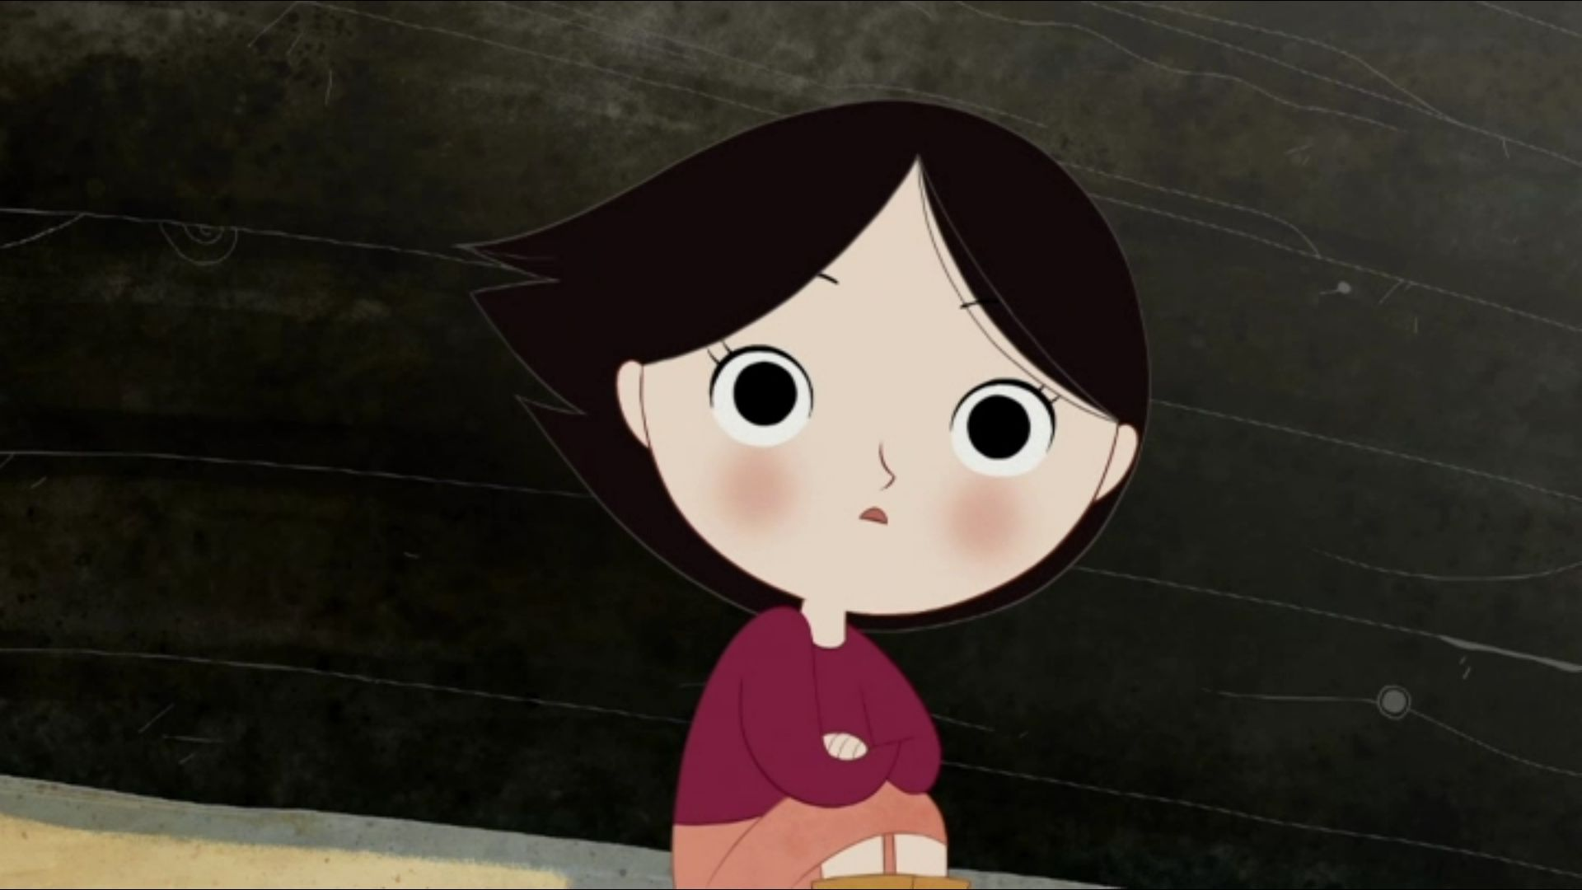

Ich mag meinen Bruder und möchte gerne mehr mit ihm machen.

Ich rede nicht, weil ich denke, dass ich Schuld an Mamas Verschwinden bin.

Ich habe Angst vor Wasser, weil ich nicht schwimmen kann.

Ich bin eine Selkie, wie Mama.

Ich fühle mich zum Meer hingezogen. Wie meine Mama.

Ich mag meinen Bruder nicht.

- Conor hat seine Frau verloren. Beschreibe, wie er seine Trauer verarbeitet. Fülle dazu den Lückentext mit den richtigen Wörtern aus.

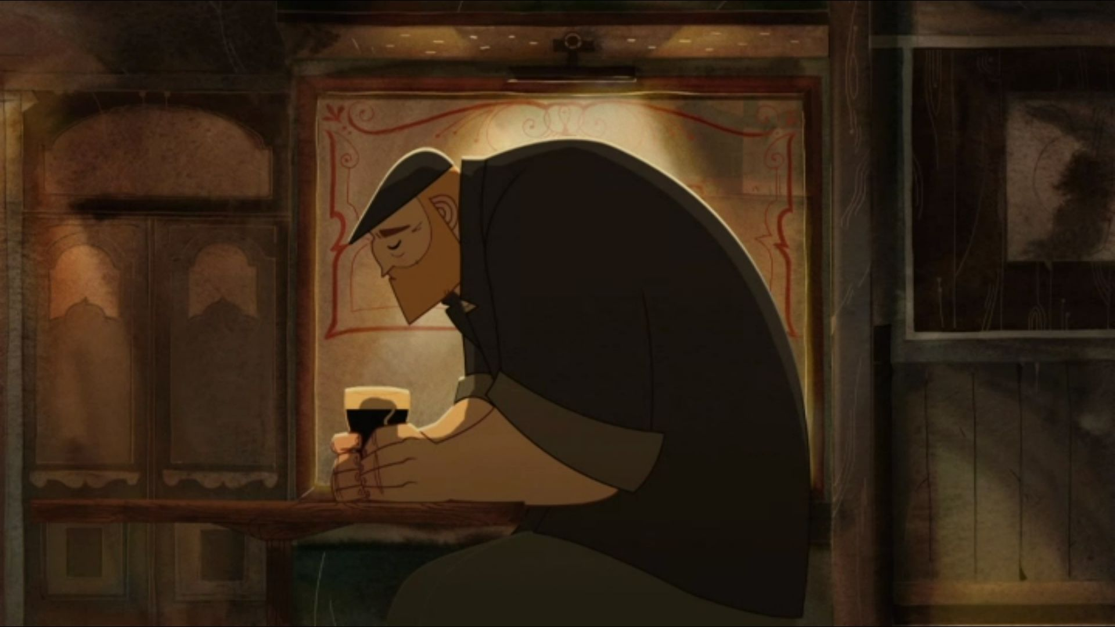

Conor wirkt _______________________________ (einsam/fröhlich). Manchmal geht er _________________________________ (mit Freunden/alleine) in eine Bar und denkt nach.
Er ______________________________ (schweigt/redet) viel und kümmert sich _______________________________ (viel/kaum) um seine Kinder.



- Schreibe einen Tagebucheintrag aus der Sicht von Ben. Beschreibe darin, wie es Ben geht und wie er mit der Trauer umgeht.

Fabelwesen
Wortspeicher:
Freund
Cú
lesen
alleine
nervig
Meer
Angst
Schwester
einsam
Geschichten
Strand
Papa
wütend
Mama
traurig

Liebes Tagebuch, ich vermisse ________________________________________

___________________________________________________________________________________________________________________________________________________________________________________________________________________________________________________________________________________________________________________________________________________________________________________________________________________________________________________________________________________________________________________________________________________________________________________________________________________________________________________________________________________________________________________________________________

- Stell dir vor, du bist der/die beste Freund:in von Ben. Schreibe ihm einen Brief, in dem du dich nach ihm erkundigst und ihm Mut machst.

Freunde
Angst
einsam
Meer
alleine
Papa
wütend
helfen
Mama
Wortspeicher:
Trauer überwinden
alleine
Schwester
Geschichten
weg

Lieber Ben, ich habe von deinem Verlust gehört. Mir tut es sehr leid, dass

____________________________________________________________________________________________________________________________________________________________________________________________________________________________________________________________________________________________________________________________________________________________________________________________________________________________________________________________________________________________________________________________________________________________________________________________________________________________________________________________________________________________________________________________________________________________________________________________________________

Figurenentwicklung – Bens Heldenreise

- Ben muss im Laufe des Abenteuers viel Mut beweisen, um Saoirse zu retten und die Fabelwesen zu befreien.

- Schaue dir den Filmausschnitt mit dem Timecode 00:57:00 – 00:58:10 an.

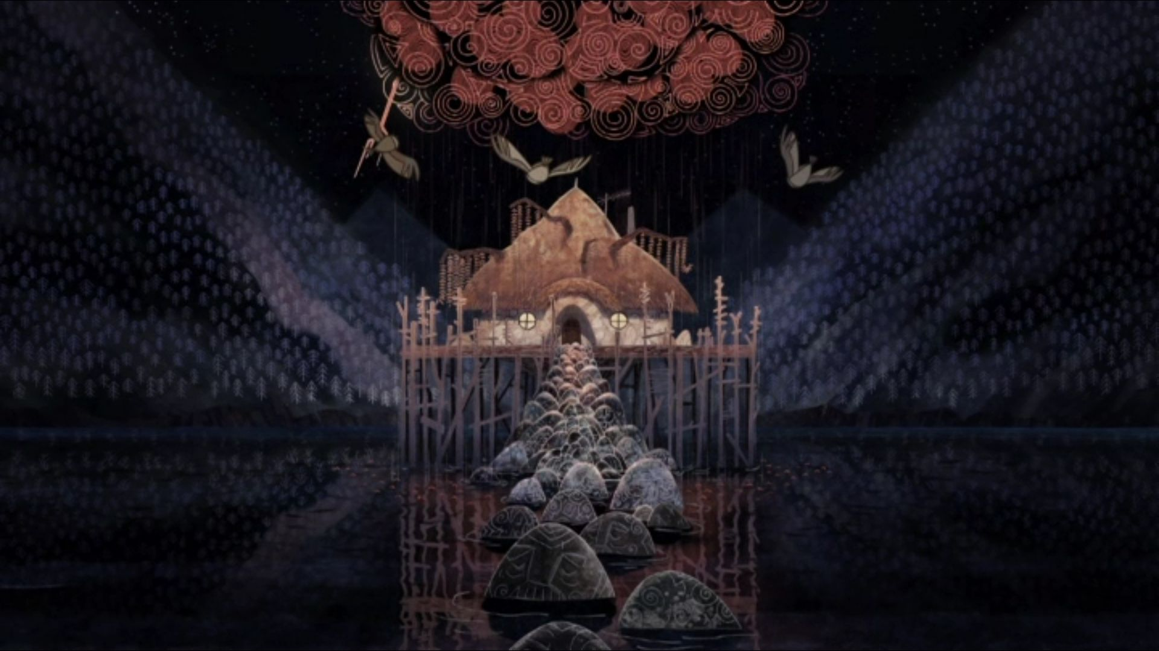

- Beschreibe, was in der Szene passiert. Vervollständige dazu die Sätze. Nimm den Wortspeicher zur Hilfe.

Ben hüpft über ______________________ __________________________________, um zu Machas Hütte zu gelangen. Er will seine ______________________________ Saoirse befreien.
Fabelwesen
Schwester
versteinerte
Wortspeicher:

- Schaue dir das Filmstill von Ben aus dieser Szene an und achte auf seine Kleidung.

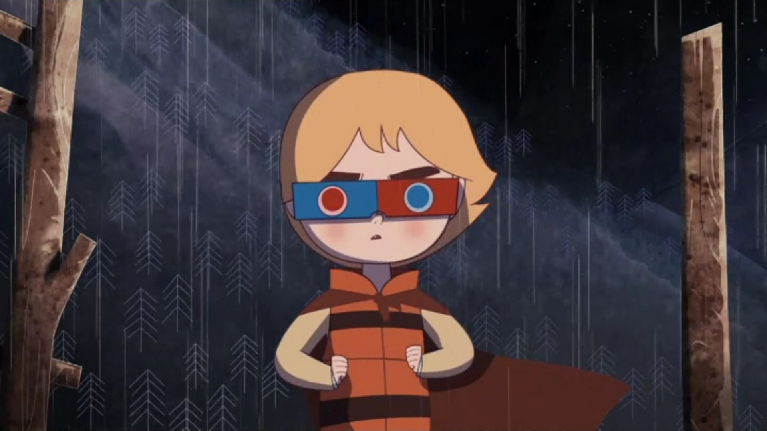

- Halte in Stichpunkten fest, was Ben für Kleidung trägt.

- ____________________________________________
- ____________________________________________
- ____________________________________________

- Kreuze an, wie Ben durch diese Kleidung auf dich wirkt.
- traurig ängstlich
- mutig fröhlich

- Warum hat Ben sich wohl für diese Kleidung entschieden? Besprecht mögliche Gründe in der Klasse. Denkt zum Beispiel an Ritter oder Superhelden.

Ben trägt eine
Rettungsweste, weil …
Die Kleidung gibt Ben
Sicherheit, weil …

- Schaue dir das Filmstill vom Ende des Filmes genau an.

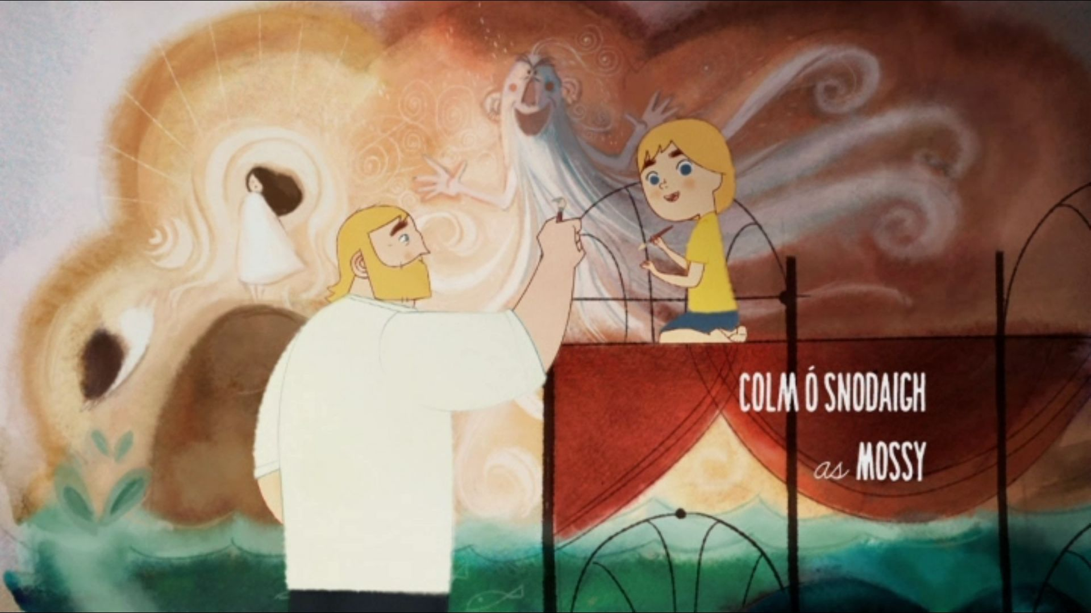

- Beschreibe Bens Kleidung am Ende des Filmes.

Bens T-Shirt ist _________________________________________________.
Ben trägt ______________________________________________________.
Ben hat keine ___________________________________________________.

- Beschreibe, wie Ben hier auf dich wirkt und begründe deine Meinung.

Ben wirkt auf mich _______________ ,
Wortspeicher:
weil ___________________________
traurig
lustig
fröhlich
ängstlich
_______________________________
mit Vater zusammen
gemeinsam
Erinnerung
_______________________________
_______________________________
_______________________________________________________________

- Besprecht in der Klasse, welchen Zusammenhang es zwischen der Kleidung und Bens Gefühlen gibt.
Ben fühlt sich jetzt sicher und geborgen, deswegen …
Ben hatte vorher viel Angst, daher …

- Ben hat es geschafft. Er hat seine Ängste überwunden, hat die Fabelwesen befreit und seine Schwester Saoirse gerettet. Ist er jetzt ein Held? Welche Eigenschaften haben Held:innen eigentlich?

- Umkreise alle Adjektive, die zu einem Helden oder einer Heldin passen, mit einem grünen Stift.
Streiche die nicht passenden Eigenschaften mit einem roten Stift durch.




stark ängstlich mutig leichtsinnig

böse klug treu besonnen unehrlich

egoistisch langsam neidisch großzügig

ehrlich untreu höflich schwach schnell

selbstlos gierig hilfsbereit tapfer

opferbereit unklug gut unhöflich

- Welche Eigenschaften, die zu einem Helden oder einer Heldin passen, treffen auf Ben am Ende des Films zu? Wähle drei besonders gut passende Eigenschaften aus. Notiere sie und begründe deine Wahl anhand von Beispielen aus dem Film.

Beispiel: Ben ist opferbereit, weil er sich für Saoirse selbst in Gefahr bringt.

Ben ist _____________________________, weil _______________________
_______________________________________________________________.

Ben ist _____________________________, weil _______________________
_______________________________________________________________.

Ben ist _____________________________, weil _______________________
_______________________________________________________________.

- Niemand verhält sich ausschließlich heldenhaft. Jeder Mensch hat auch mal schwache Momente, die sich in entsprechenden Handlungen zeigen können, wie auch bei Ben.
Wähle aus den nicht zu Held:innen passenden Adjektiven oben eines aus, dass zu Ben am Anfang des Films passt und begründe deine Meinung so wie in Aufgabe b).

Ben ist _____________________________, weil _______________________
_______________________________________________________________.

- Besprecht eure Ergebnisse in der Klasse und überlegt gemeinsam, was es bedeutet ein Held oder eine Heldin zu sein.

Bonusaufgabe – Eine Heldenmaske basteln

Jetzt bist du dran! Bastele eine eigene Superheldenmaske und lasse dich als Held:in fotografieren. Gehe dazu in folgenden Schritten vor:

- Schneide die Maskenvorlage entlang des äußeren Umrisses aus. Klebe die Vorlage auf ein Stück Pappe und schneide die Maske erneut aus. Schneide diesmal auch die Augenlöcher frei.

- Steche anschließend Löcher an den beiden Stellen durch die Pappe, die mit dem schwarzen Punkt markiert sind. Befestige dort jeweils ein ausreichend langes Stücke Schnur. Mit dieser Schnur kannst du dir die Maske später umbinden.

- Sammle in Stichpunkten Ideen, wie deine Maske aussehen soll. Du kannst sie mit Filzstiften oder Buntstiften bemalen und auch Verzierungen (z.B. Federn, Moosgummi oder Filz usw.) aufkleben.

- _________________________________________________
- _________________________________________________
- _________________________________________________
- _________________________________________________
- _________________________________________________

- _________________________________________________
- _________________________________________________
- _________________________________________________

- Setze deine Planung jetzt um und verziere die Maske nach deinen Wünschen.

- Arbeitet mit einem/er Partner:in. Welche Kameraperspektive passt zu einem Helden oder einer Heldin und lässt sie stark wirken?

Nutzt die Rubrik „Kameraperspektiven“ in der App TopShot zur Unterstützung und bringt die Buchstaben in die richtige Reihenfolge.

Unsichtter: _________________________________

- Setzt eure Masken auf und fotografiert euch gegenseitig als Held:in.

Setzt beim Fotografieren die Kameraperspektive aus Aufgabe d) ein, die euch besonders heldenhaft aussehen lässt.

Außerdem dürft ihr auch gerne eine Heldenpose einnehmen (z.B. die Faust in die Luft strecken oder die Arme in die Hüfte stemmen).

- Druckt eure Fotos aus und macht eine Superhelden-Ausstellung in eurer Klasse!



Maskenvorlage



Figurenentwicklung – Geschwisterliebe

- Die Beziehung zwischen Ben und Saoirse verändert sich im Laufe des Films. Beschreibe diese Veränderung anhand der Filmstills. Die Satzanfänge helfen dir.

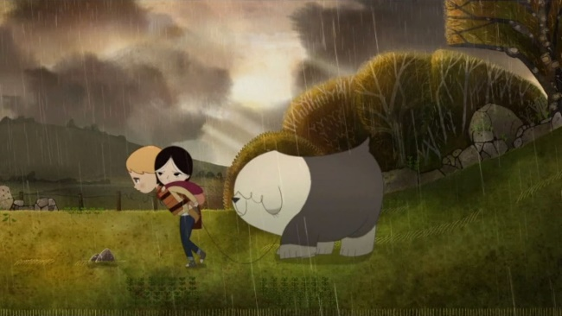 | Ben hilft Saoirse, indem er  ____________________________  ____________________________  ____________________________.
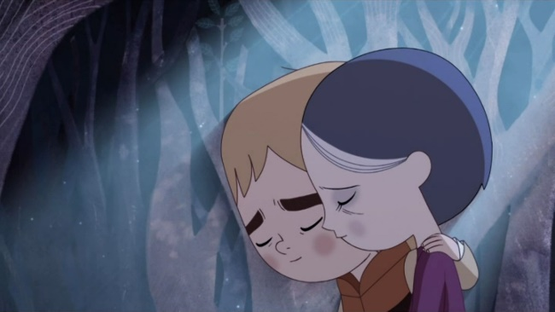 | Ben legt seinen Arm __________  ____________________________  ____________________________  ____________________________.
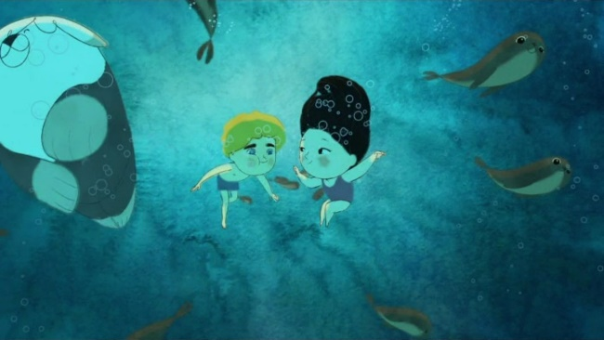 | Ben und Saoirse _____________  ____________________________  ____________________________  ____________________________.

- Schaue dir den Filmausschnitt mit dem Timecode 01:03:38 – 01:04:02 an.

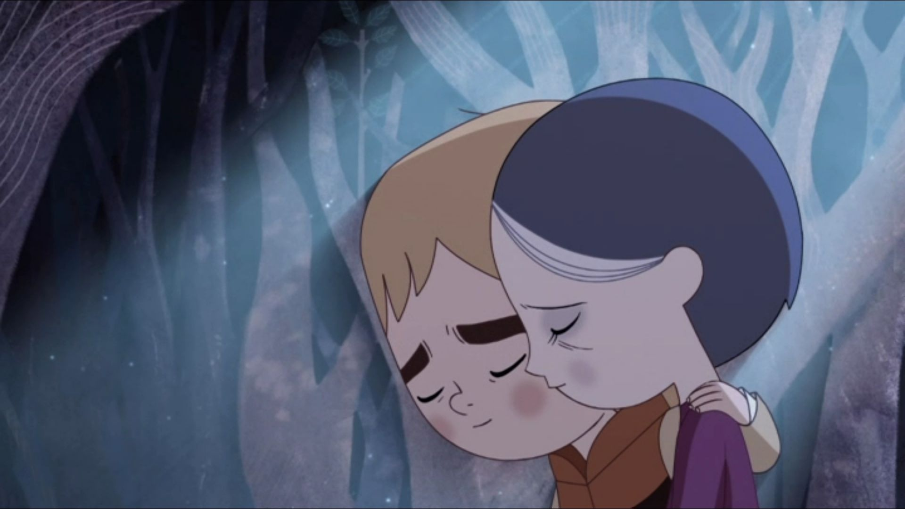

- Ben entschuldigt sich bei seiner Schwester. Ergänze, was er sagt.
Wortspeicher:
gemein
Schuld
„Ich hätte nicht so ________________ zu dir sein dürfen. Es ist nicht deine __________________ und das war es
leid
besserer Bruder
nie. Ich hätte ein _________________________________________ sein müssen. Es tut mir _________________.“

- Was meint Ben mit „Es ist nicht deine Schuld“? Stelle eine Vermutung auf.

_____________________________________________________________________________________________________________________________________________________________________________________________

- Beschreibe, wie du Bens Entschuldigung findest.

______________________________________________________________________________________________________________________________

- Tausche dich mit deinen Mitschüler:innen darüber aus. Schreibt eure Gedanken auf.

_____________________________________________________________________________________________________________________________________________________________________________________________

- Beschreibe, wie sich deiner Meinung nach ein großer Bruder oder eine große Schwester verhalten sollte.
nett
______________________________________________________________________________________________________________________________________________________________________________________________________
beschützen
helfen
Wortspeicher:
miteinander spielen
sich kümmern
______________________________________________________________________________________________________________________________

Das Filmende

- Am Ende des Filmes haben alle Figuren ihre Trauer überwunden.

- Schaue dir dazu den Filmausschnitt mit dem Timecode 01:19:28 – 01:24:44 an.

- Beschreibe anhand der Filmstills, woran man erkennt, dass die Figuren ihre Trauer überwunden haben, indem du die Filmstills miteinander vergleichst.
- Beschreibe die Situation auf dem Filmstill.
- Beschreibe die Wirkung des Filmstills. Gehe dabei auch auf die Farben ein.
- Beschreibe die Figuren: Wie wirken die Figuren auf dem Filmstill auf dich? Wie haben sie sich im Laufe des Films verändert?

Filmbeginn | Filmende
Situation:  Wirkung:  Figuren: | Situation:  Wirkung:  Figuren:

Filmbeginn | Filmende
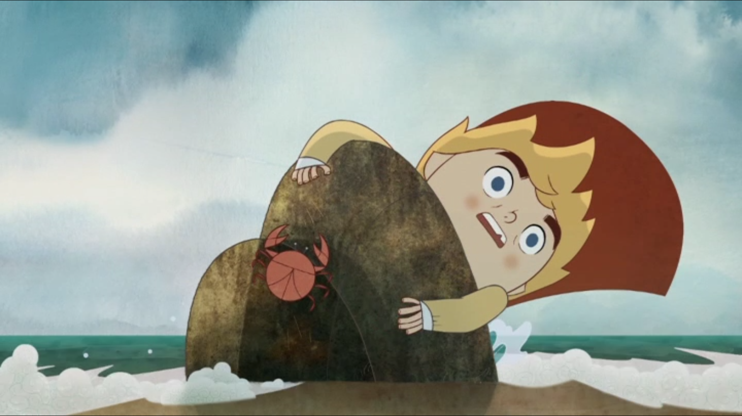 | 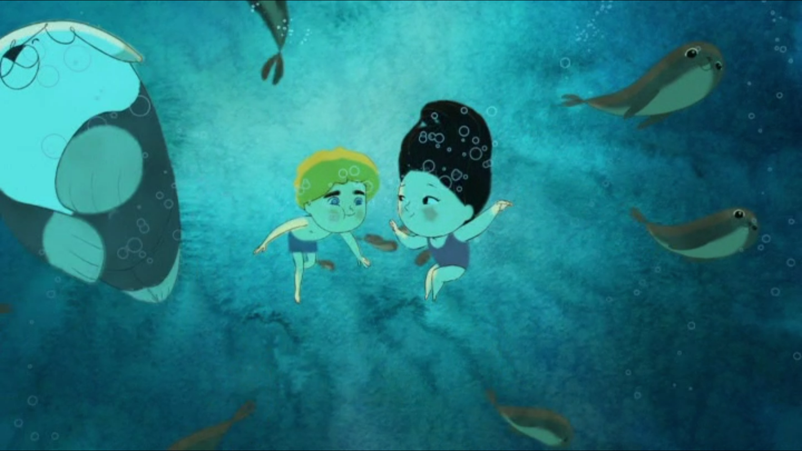
Situation:  Wirkung:  Figuren: | Situation:  Wirkung:  Figuren:



Filmbeginn | Filmende
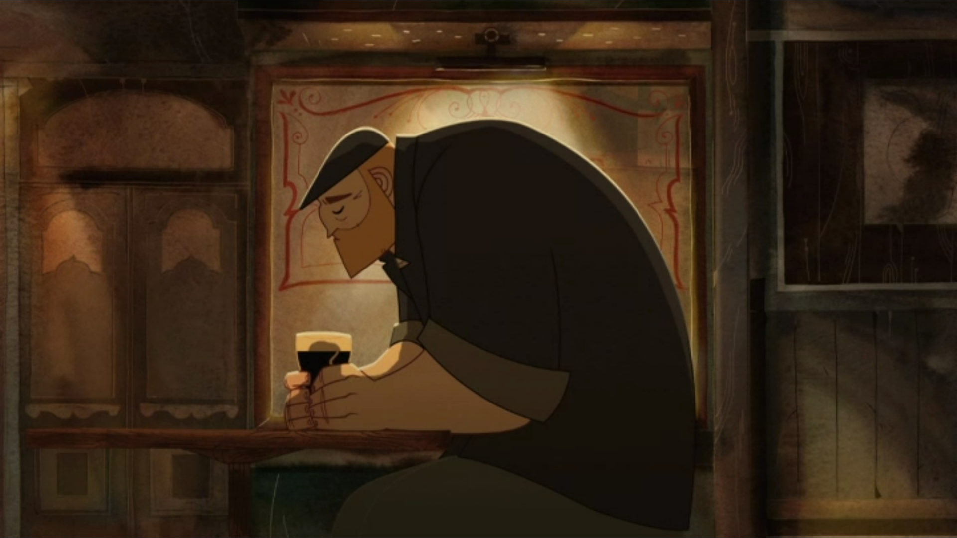 | 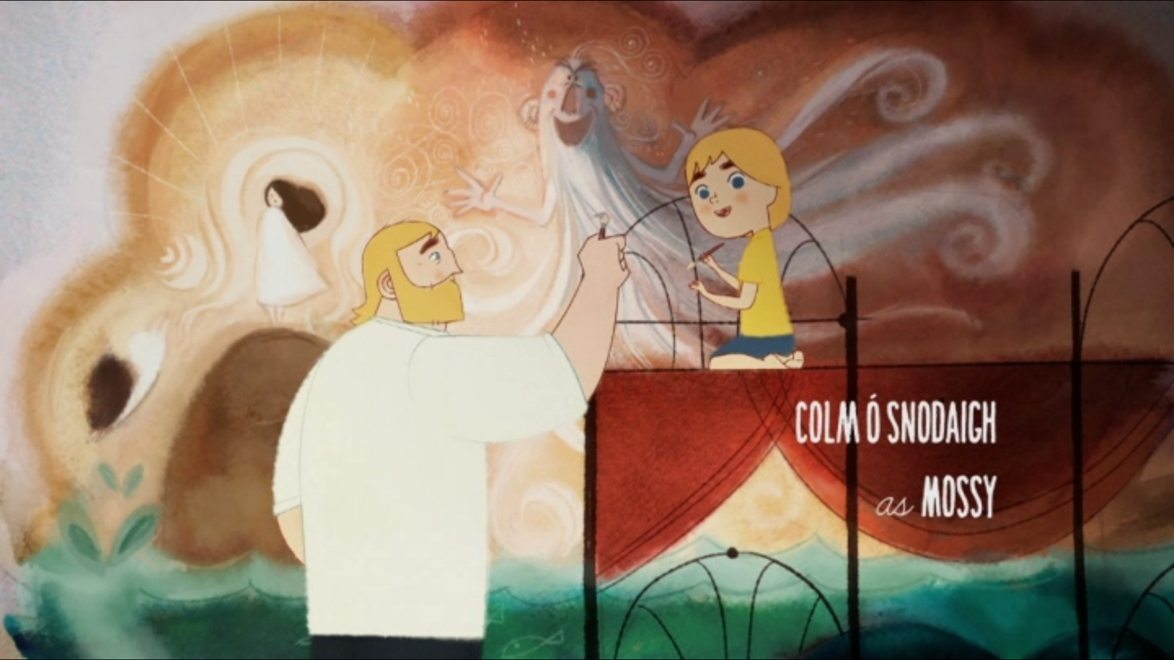
Situation:  Wirkung:  Figuren: | Situation:  Wirkung:  Figuren:

- Beschreibe, was dir bei dem Vergleich zwischen Filmbeginn und Filmende auffällt.

___________________________________________________________________________________________________________________________________________________________________________________________________________________________________________________________________________________________________________________________

- Schaue dir den Filmausschnitt mit dem Timecode 01:22:05 – 01:22:38 an.
Was sagt Bronagh zu Ben? Ergänze!

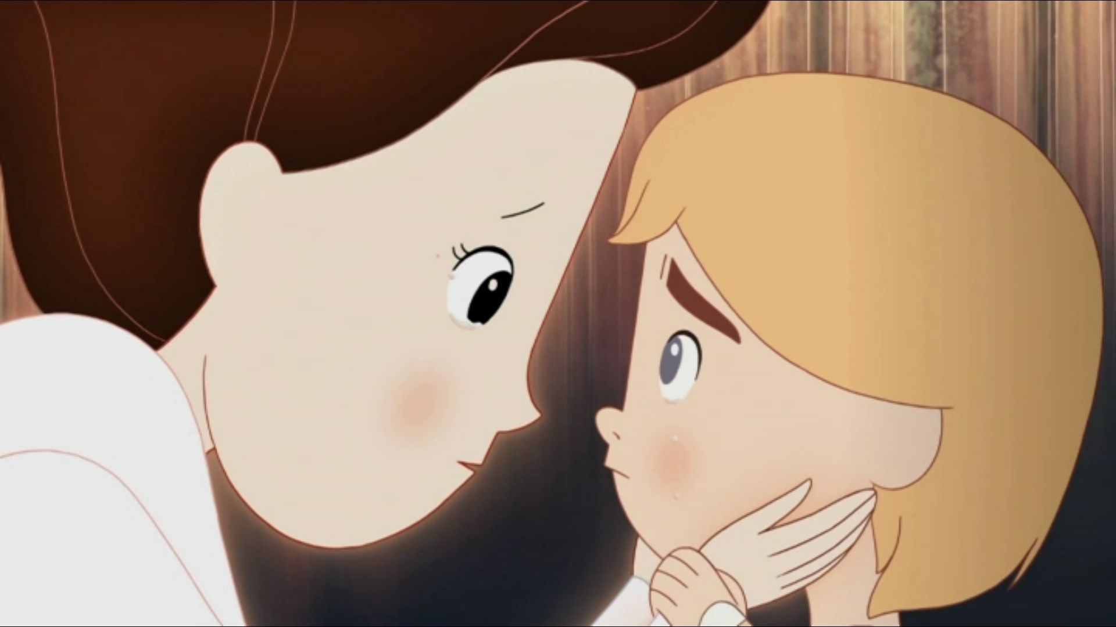

„Mein Sohn, denk immer an mich in deinen ______________________________ und in deinen _____________________.
lieben
Liedern
Immer
Geschichten
Wortspeicher:
Denke daran, dass ich dich immer ____________________________ werde.
______________________.“

Warum sagt sie das zu Ben? Redet in der Klasse darüber!

Bronagh möchte Ben … (trösten, Mut machen, in Erinnerung bleiben), indem …
Ben soll nicht mehr … (traurig, wütend, einsam) sein, damit er …

- Wie kann man in Erinnerung bleiben? Sammelt weitere Beispiele in der Klasse und schreibt sie in die Gedankenblasen.

In Geschichten

In Liedern

In Erinnerung bleiben

